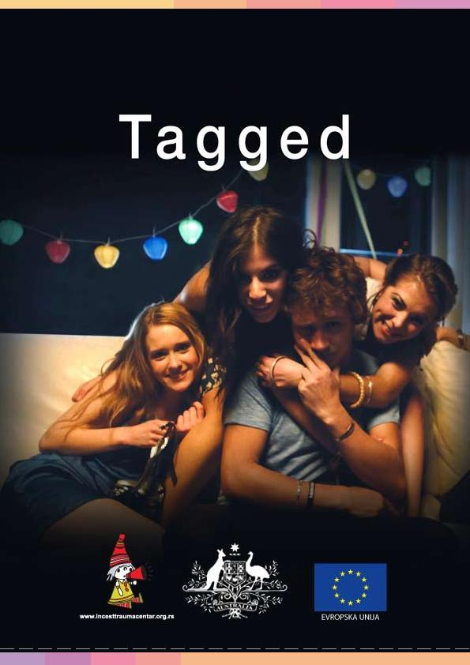YES I AM Stručni časopis za prevenciju seksualnog nasilja, broj 2, jun 2013.

PRIRUČNIK ZA ZAŠTITU DECE I MLADIH OD SAJBER NASILJA

I PRIMENU U REDOVNOM NASTAVNOM PROGRAMU OSNOVNIH I SREDNJIH ŠKOLA

Priredio i preveo INCEST TRAUMA CENTAR – BEOGRAD, nosilac Kampanje Saveta Evrope „1 OD 5“ za Srbiju

Naziv originala: YES I AM Stručni časopis za prevenciju seksualnog nasilja Broj 2/2013

„Tagged“ Priručnik za zaštitu dece i mladih od sajber nasilja

i primenu u redovnom nastavnom programu osnovnih i srednjih škola

Izdaje: Incest Trauma Centar – Beograd

Priredile: Dr Ljiljana Bogavac i Dušica Popadić

Prevela sa engleskog: Stanislava Lazarević

Dizajn i prelom: Svetlana Pavlović

Priručnik se izdaje u elektronskoj formi.

EVROPSKA UNIJA

Publikacija je proizvedena uz finansijsku podršku Evropske Unije iz programa „Evropski instrument za demokratiju i ljudska prava“ za 2011. godinu u Srbiji.

„Tagged“ i prateći edukativni materijali pripremljeni su od strane australijske Uprave za medije i komunikaciju (ACMA), a Komonvelt Australije zadržava sva autorska prava nad njima. ACMA je odobrila Incest Trauma Centru - Beograd da ih prevede na srpski.

Film „Tagged“ je deo programa Vlade Australije za zaštitu dece i mladih od sajber nasilja. U 2012. godini, nagrađen je zlatnom medaljom na Svetskom Festivalu medija u Hamburgu, i srebrnom medaljom u Njujorku, na Festivalu čije su prestižne nagrade za televiziju i film.

U leto 2012. godine, film „Tagged“ je Ambasada Australije u Beogradu predala Incest Trauma Centru

– Beograd da bi osmislio i realizovao promociju za decu, mlade i odrasle osobe koje brinu o deci i u koje deca i mladi imaju poverenje. Incest Trauma Centar – Beograd je preveo film sa pratećim insertima „Jack“, „Raz“, „Kate“ i „Voxes“ na srpski i u okviru svog edukativnog ciklusa „Od klasične do 3D internet učionice“, na Javnom času protiv seksualnog nasilja, filmski edukativni paket „Tagged“ premijerno je prikazan 25. septembra 2012. u Centru za kulturnu dekontaminaciju u Beogradu. Premijeru je otvorila NJ.E. dr Helena Studdert, ambasadorka Australije u Srbiji. Posle projekcije, mladi su kroz razgovor, s puno poverenja, izrazili svoj pogled i iskustvo u vezi sajber nasilja.

U toku školske godine do juna 2013., filmski paket u celosti je preuzelo više od 80 škola i prikazale su ga u okviru redovnog nastavnog programa. Incest Trauma Centar – Beograd i dalje nastavlja distribuciju i promociju filma, po direktnom obraćanju škola kojima dostavljamo kopiju filma ili upućivanjem na besplatno preuzimanje sa YouTube kanala Incest Trauma Centra - Beograd.

Ovaj Priručnik je dobio naziv po filmu „Tagged“. Predstavlja izbor sadržaja koji je originalno postavljen na impresivno bogatom vebsajtu Vlade Australije www.cybersmart.gov.au. Incest Trauma Centar – Beograd je specijalizovana služba za društveni problem seksualnog nasilja u svojoj 20 godini rada. U periodu 2012-2014 god. je nosilac Kampanje Saveta Evrope protiv seksualnog zlostavljanja dece „1 OD 5“, zvanično imenovan za Republiku Srbiju po ugovoru sa Savetom Evrope, Odeljenjem za prava deteta, Strazbur. Ovde se pojavljujemo prevashodno u ulozi organizacije-priređivačice priručnika na način koji je u skladu sa kontekstom u Srbiji u kojem žive deca, mladi i odrasli za koje želimo da mare za decu.

ONO ŠTO RADIŠ NA MREŽI MOŽE DA PROMENI ČITAV TVOJ SVET

Uvodna reč Incest Trauma Centra – Beograd

Pred Vama je Priručnik „Tagged“ namenjen deci, adolescentkinjama i adolescentima, roditeljima i svim odraslim osobama koje brinu o detetu i koje su posvećene da zasluže poverenje deteta, te zaposlenima u obrazovanju. Kad je reč o deci starijoj od 11 godina, koristi se zajedno sa filmskim edukativnim paketom „Tagged“.

Tiče se bezbednosti dece i mladih od sajber nasilja. Sajber nasilje uvek nosi rizik da se dogodi seksualno nasilje. Zbog toga, najvažnije je da se o ovoj temi uči od vrtića do fakulteta.

U Priručniku ćete primetiti korišćenje rodno senzitivnog jezika. Podsećamo da su devojčice više pod rizikom od seksualnog nasilja, jer je faktor rizika za odvijanje ma kog vida nasilja – pol.

Priručnik Vam najpre predstavlja model „Misli“ / „Think“, zatim ćete upoznati Alison na maglovitoj ivici virtuelnog i stvarnog sveta, naučićete detaljno terminologiju koja se tiče Vaše egzistencije u sajber prostoru, kao i saznati šta je to netikecija i vežbati niz aktivnosti kojima se deca i mladi i roditelji i druge odrasle osobe koje brinu o deci opremaju za prepoznavanje i suprotstavljanje zloupotrebi na internetu. Pred sobom imate sadržaj koji je najkorisnije detaljno istraživati, proučavati, razmenjivati i primenjivati zajedno sa đacima i njihovim najbliskijim odraslim osobama.

Celokupan sadržaj nas uči o prikladnom online sadržaju, odgovornom ponašanju na internetu i pozitivnoj online komunikaciji, a naročito o osećanjima koja se javljaju kada jedna ili više osoba povređuju drugu. Posebna pažnja je data ulozi posmatrač(ic)a u nasilnoj situaciji i njihovoj odgovornosti. Jednostavno, sve i svi smo odgovorne i odgovorni da se nasilje spreči ili zaustavi. Kad preuzmemo odgovornost, to nas čini sigurnijima da se situacija nasilja neće ponoviti.

Prepoznaćete da se svaka aktivnost realizuje brižljivo vodeći računa o prethodnim znanjima i iskustvima đaka na internetu. Istovremeno, više aktivnosti je preporučeno za primenu u radu sa decom sa smetnjama u razvoju. Očekuje Vas niz korisnih informacija, među kojima su i pouzdani izvori pomoći. Znanje i praktične veštine su Vaše alatke da se seksualno nasilje spreči ili zaustavi.

Stalnim javnim govorom protiv seksualnog nasilja ćete učiniti školu i porodicu bezbednim mestom i Zonom bez nasilja. Đaci će upravo Vas prepoznati da ste kul, a taj se pojam u priručniku itekako čuje. Kontinuirani javni govor je stvarna prevencija i stvara atmosferu u kojoj se tačno zna šta se sme a šta ne sme. Ćutanje briše ovu jasnu granicu. Zato nemojte ćutati, a govoriti samo kad se nešto dogodi. Na oštru granicu koja pokazuje šta je dozvoljeno a šta je nedozvoljeno (protivzakonito i regulisano kao krivično delo) koju ste ustanovili kontinuiranim javnim govorom, važno je ‘da se nasilnik poseče’ i ne pomisli da izvrši nasilje. Ukoliko to ipak učini, zna da je deo Vašeg javnog govora bilo upozorenje o postupku prijavljivanja i da ste Vi odmah na putu da prijavite npr. krivično delo seksualnog nasilja nastalo u okviru sajber nasilja.

Putujući kroz „Tagged“, suočićete se sa ozbiljnošću s kojom Vlada Australije prilazi sprečavanju i suzbijanju sajber nasilja. I u Srbiji, postoje propisani načini suprotstavljanja nasilju nad decom. Stoga, najvažnije je - u skladu sa Posebnim protokolom Ministarstva prosvete Republike Srbije za zaštitu dece od zlostavljanja i zanemarivanja i pratećim Priručnikom za primenu Posebnog protokola (2009. god.) - ugraditi sadržaj Priručnika „Tagged“ u svoju redovnu praksu u radu sa školarcima i odraslim osobama od njihovog poverenja.

11 predmeta je propisano ovim nacionalnim dokumentima kao prirodno mesto gde se uči o temi nasilja nad decom. To su: Srpski (maternji) jezik, Svet oko nas, Fizičko vaspitanje i školski sport, Građansko vaspitanje, Verska nastava, Geografija, Istorija, Biologija, Filozofija i sociologija, Ustav i državno uređenje, Psihologija (str. 21-22 Priručnika za primenu Posebnog protokola).

Izlaskom Priručnika „Tagged“ na svetlo dana svaki nastavnik/ca dobija u ruke instrument za rad. Primena znači da ste preuzeli odgovornost.

Odmah započnite i srećno!

Dr Ljiljana Bogavac |  |  |  | Beograd, jun 2013.
Dušica Popadić

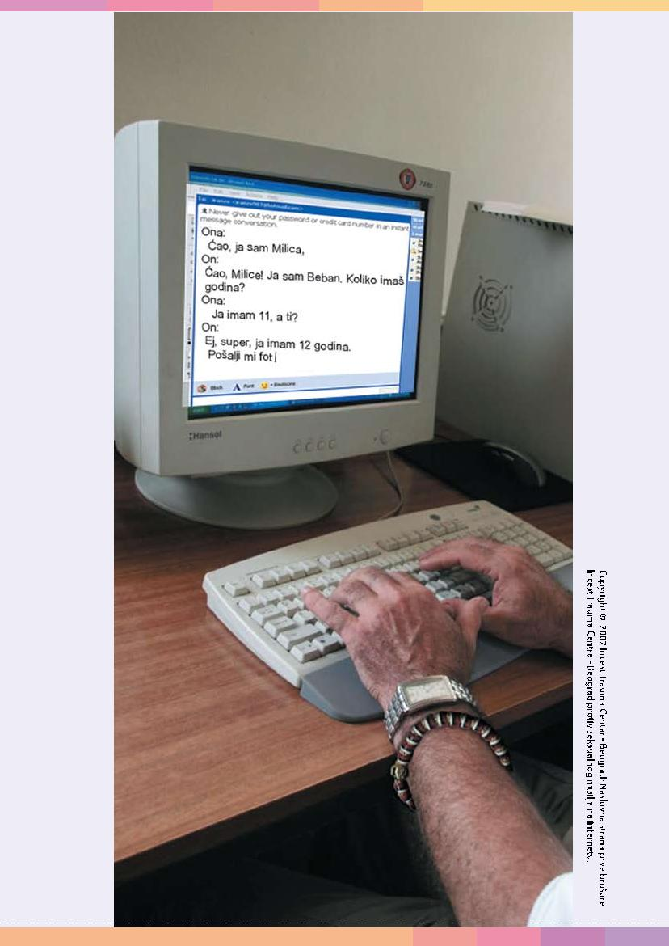
 |  | SADRŽAJ
Uvodna reč Incest Trauma Centra - Beograd
MISLI |  |  |  |  |  | 8
Informiši se |  |  |  |  |  | 9
Alisonina priča |  |  |  |  |  | 13
Pazi, prekini, pokaži |  |  |  |  |  | 15
Terminologija ili Najvažnija pitanja sa kojima se deca i mladi suočavaju |  |  |  |  |  | 16
Sajber maltretiranje |  |  |  |  |  | 16
Digitalna reputacija |  |  |  |  |  | 17
Društvene mreže |  |  |  |  |  | 18
Seksting |  |  |  |  |  | 19
Neželjeni seksualni kontakti |  |  |  |  |  | 20
E-bezbednost i e-trgovina |  |  |  |  |  | 21
Zaštita ličnih podataka |  |  |  |  |  | 22
Uvredljivi ili nedozvoljeni sadržaj |  |  |  |  |  | 24
Preterana upotreba interneta |  |  |  |  |  | 25
Krađa identiteta i skamovi |  |  |  |  |  | 25
Usluge na osnovu lokacije |  |  |  |  |  | 26
Prvi deo – za mlađe razrede osnovne škole
Nastavna jedinica - Digitalna medijska pismenost |  |  |  |  |  | 29
Šta je stvarno? |  |  |  |  |  | 30
Drvo međuljudskih odnosa |  |  |  |  |  | 31
Šta je stvarno |  |  |  |  |  | 33
Izmišljeni likovi |  |  |  |  |  | 41
Stvarno nasuprot imaginarnom |  |  |  |  |  | 41
Nastavna jedinica - Vršnjačka i lična bezbednost |  |  |  |  |  | 43
Razmena ličnih podataka |  |  |  |  |  | 43
Ko sam ja? (prvi deo) |  |  |  |  |  | 44
Ko sam ja? (drugi deo) |  |  |  |  |  | 44
Odrasle osobe kojima mogu da verujem |  |  |  |  |  | 46
Koje informacije mogu da podelim sa drugima |  |  |  |  |  | 46
Drugi deo – za starije razrede osnovne škole i srednje škole
Nastavna jedinica – Digitalna medijska pismenost |  |  |  |  |  | 51
Online simboli |  |  |  |  |  | 52
Šta su simboli |  |  |  |  |  | 52
Zašto se koriste simboli |  |  |  |  |  | 55
Kako simboli mogu da zaštite učenice/ke na internetu |  |  |  |  |  | 55
Nastavna jedinica - Nalaženje i identifikovanje prihvatljivog sadržaja |  |  |  |  |  | 57
Neprikladan sadržaj |  |  |  |  |  | 57
Nastavna jedinica - Pozitivno ponašanje na internetu |  |  |  |  |  | 59
Pozitivni oblici komunikacije |  |  |  |  |  | 59
Kako komuniciramo |  |  |  |  |  | 60
Uspešna komunikacija |  |  |  |  |  | 60
Komunikacija na internetu |  |  |  |  |  | 63
Primena netikecije |  |  |  |  |  | 63

Nastavna jedinica - Sajber maltretiranje |  |  |  |  |  |  |  | 67
 | Šta je maltretiranje |  |  |  |  |  |  | 68
 | Ko je uključen u maltretiranje |  |  |  |  |  |  | 70
 | Razmatranje uloge posmatrač(ic)a |  |  |  |  |  |  | 70
 | Šta je sajber maltretiranje |  |  |  |  |  |  | 71
 | Razmatranje posledica sajber maltretiranja |  |  |  |  |  |  | 74
 | Sprečavanje sajber maltretiranja |  |  |  |  |  |  | 74
Treći deo – za starije razrede osnovne škole i srednje škole
Nastavna jedinica - Digitalna medijska pismenost |  |  |  |  |  |  |  | 78
 | Online simboli |  |  |  |  |  |  | 79
 | Odjeci u pesku |  |  |  |  |  |  | 79
Nastavna jedinica - Ne dozvolite da vas prevare |  |  |  |  |  |  |  | 80
 | Internet |  |  |  |  |  |  | 80
 | Sajber tura |  |  |  |  |  |  | 80
 | Oglašavanje na internetu |  |  |  |  |  |  | 85
 | Osmislite ličnu početnu stranicu |  |  |  |  |  |  | 85
Nastavna jedinica - Prikladan online sadržaj |  |  |  |  |  |  |  | 86
 | Šta je internet i kako se koristi |  |  |  |  |  |  | 86
 | Indicije za traganje |  |  |  |  |  |  | 86
 | Ustanovi činjenice i odaberi prikladan sadržaj |  |  |  |  |  |  | 89
 | Analiza vebsajta |  |  |  |  |  |  | 89
Nastavna jedinica - Bezbednost na netu |  |  |  |  |  |  |  | 93
 | Kako koristimo internet |  |  |  |  |  |  | 93
 | Saopštavanje ličnih podataka |  |  |  |  |  |  | 95
 | igrica: Lestvice i zmijice |  |  |  |  |  |  | 95
 | Četiri pitanja |  |  |  |  |  |  | 99
Nastavna jedinica - Pozitivna komunikacija na internetu |  |  |  |  |  |  |  | 100
Kako komuniciramo |  |  |  |  |  |  |  | 100
 | Uspešna komunikacija |  |  |  |  |  |  | 101
 | Sa kim komuniciramo |  |  |  |  |  |  | 101
 | Primena netikecije |  |  |  |  |  |  | 104
 | Pozitivna komunikacija na internetu |  |  |  |  |  |  | 104
Nastavna jedinica - Sajber maltretiranje |  |  |  |  |  |  |  | 107
 | Šta je maltretiranje i ko je uključen |  |  |  |  |  |  | 107
 | Razmatranje uloge odraslih posmatrač(ic)a koji su obavezni da pomognu |  |  |  |  |  |  | 107
 | Sprečavanje sajber maltretiranja |  |  |  |  |  |  | 107
Prilozi
Prilog 1: Vežbe – šta je naučeno? |  |  |  |  |  |  |  | 108
Prilog 2: Kviz |  |  |  |  |  |  |  | 115

Stvarno je važno da uspeš da ostaneš bezbedna / bezbedan na internetu. Ali, u tome ne moraš da budeš sam/a. Odrasle osobe u koje imaš poverenja i koje brinu o tebi su najvažnije osobe koje mogu da ti pomognu da postaneš
CYBERSMART (mudra / mudar na internetu).

MISLI

Veoma je važno MISLITI o onome što radiš i kako se ponašaš na mreži (online).

Možda se zbog nekoga osećaš loše.
Možda si uznemiren/a zbog nečega što se dešava online. Reci odrasloj osobi koja brine o tebi.

Možeš se, takođe, obratiti odrasloj osobi kojoj veruješ, na primer nekom od nastavnica/ka.

Oni ti mogu pomoći.

Interesantni sajtovi mogu biti zabavni.
Proveri sa odraslom osobom koja brine o tebi da li je u redu da koristiš taj sajt pre nego što uđeš na internet stranicu.

Odrasle osobe koje brinu o tebi mogu da ti sastave spisak sajtova koje ćeš koristiti.

Sakrij svoju lozinku .

Samo odrasle osobe koje brinu o tebi treba da znaju tvoju lozinku. Nikada je ne govori svojim drugari(ca)ma. Neko drugi bi mogao da se lažno predstavi u tvoje ime i da učini stvari koje bi tebe dovele u nevolju.

Ponašaj se pristojno kada razgovaraš online ili preko telefona.

Ruganje ili zlobne primedbe nisu kul. I to se može shvatiti kao sajber nasilje.

Vodi računa i o sebi i o drugima.

Informacije koje se odnose na tebe lično zadrži za sebe.
Nikad nikome koga ne poznaješ u stvarnom životu nemoj reći svoje pravo ime, adresu ili broj telefona. U pričaonicama ili dok igraš igrice na kompjuteru uvek koristi nadimak.

8

INFORMIŠI SE

Ima mnogo stvari koje možeš da radiš na mreži. To je, uglavnom, divna zabava, ali ponekad stvari ne idu baš onako kao što si se nadala/o. Ukoliko tražiš savete kako da budeš bezbedna/an dok koristiš internet, na pravom si mestu.

Saznaj ponešto o:
- Sajber maltretiranju

- Internet igricama

- Neželjenim kontaktima

- Nasilnom sadržaju

- Mobilnim telefonima

- Digitalnoj pismenosti

- Netikeciji

- Društvenim mrežama i online prijateljima

- Pridržavanju propisa

Da li želiš da o nečemu porazgovaraš?

Da li se dogodilo nešto na mreži zbog čega se osećaš neprijatno, uplašeno ili tužno?

Razgovor sa prijatelji(ca)ma ili članovima porodice može da pomogne. Takođe može biti korisno da o tom problemu popričaš sa nekom stručnom osobom.

Zatraži pomoć online

Uvek postoji neko kome možeš da se obratiš za pomoć ili savet o pitanjima vezanim za internet. Za početak, najbolje je da o tome razgovaraš sa odraslom osobom u koju imaš poverenja i koja brine o tebi ili sa nekim od svojih nastavnica/ka.

Ako ti je neprijatno da kažeš odraslim osobama koje brinu o tebi, postoji par drugih načina da dobiješ pomoć kada imaš problema na mreži.

Bezbedni sajtovi za prijavljivanje zloupotrebe:

www.beograd.vtk.jt.rs i e-mail: vtk@beograd.vtk.jt.rs;

Posebno tužilaštvo za visokotehnološki kriminal Republike Srbije (PVTVK), rukovodilac Posebnog odeljenja za visokotehnološki kriminal, g-din Branko Stamenković, posebni tužilac za visokotehnološki kriminal;

www.mup.gov.rs

Uprava za visokotehnološki kriminal Ministarstva unutrašnjih poslova Republike Srbije, g-din Saša Živanović, načelnik Uprave; www.kliknibezbedno.rs je Inicijativa Ministarstva za telekomunikacije i informaciono drustvo; Projekat “Klikni bezbedno” Centar za bezbedni internet Srbija Fonda B92.

www.incesttraumacentar.org.rs i e-mail: itcentar@EUnet.rs

Incest Trauma Centar – Beograd, specijalizovana služba za društveni problem seksualnog nasilja, najstarija u Republici Srbiji, u svojoj 20-oj godini iskustva u radu, i članica Savetodavnog odbora Centra za bezbedni internet Srbija.

ONO ŠTO RADIŠ NA MREŽI MOŽE DA PROMENI ČITAV TVOJ SVET

Kako da izađem na kraj sa...

Neželjenim kontaktom, sekstingom ili sajber maltretiranjam, samo su neka od pitanja sa kojima se možeš suočiti.

Digitalni svet je postao nezaobilazni deo života i, dok ti to sa jedne strane omogućava da se povežeš, stupiš u vezu i komuniciraš u svakom trenutku, postoje neki stvarni rizici kojih treba da budeš svesna/tan kada izađeš na internet. Zaštiti sebe i svoje prijatelj(ic)e tako što ćeš razumeti o čemu se radi i znati kako da odreaguješ.

Kako da se postavim prema...

- Sajber maltretiranju
- Digitalnoj reputaciji
9

- Krađi identiteta
- Uvredljivom ili nedozvoljenom sadržaju
- Sekstingu
- Neželjenom kontaktu

Sajber maltretiranje

Ustani i podigni glas!

Sajber maltretiranje je upotreba tehnologije da bi se neko namerno i sistematski maltretirao. Može da se dogodi svakome, u bilo koje doba, bilo gde, posle čega se možeš osećati nebezbedno i usamljeno.

Sajber maltretiranje može podrazumevati sledeće:

- Uvredljive tekstove i mejlove
- Postavljanje poruka ili slika neprijatnog sadržaja
- Imitiranje drugih na internetu
- Isključivanje drugih na internetu
- Tagovanje neprikladnih slika na internetu
- Neprikladne diskusije

Zapamti, ponašaj se prema drugima onako kako bi htela/o da se drugi ponašaju prema tebi u društvenim kontaktima na mreži.

Na koji način se ono razlikuje od maltretiranja licem u lice?

- Mada je sajber maltretiranje slično maltretiranju licem u lice, ono se ipak razlikuje na sledeće načine:
- Nasilnik može imati osećaj da je anoniman
- Može se događati u svakom trenutku i teško ga je izbeći
- Invazivno je, možeš biti na meti i kad si kod kuće
- Može dopreti do velikog broja osoba – lako je podeliti sadržaj sa grupama ili ga postaviti na javne forume, gde može postati trajan

Kako reagovati na to?

- Nemoj se svetiti ili odgovarati, koliko god da bi želela/o to da uradiš
- Blokiraj osobu koja te maltretira i promeni svoja podešavanja u kompjuteru koja se tiču zaštite privatnosti
- Prijavi maltretiranje – klikni na bezbedne sajtove za prijavljivanje zloupotrebe koji su ponuđeni u ovom priručniku
- Prikupi dokaze – sačuvaj poruke na mobilnom telefonu i odštampaj mejlove ili razgovore na društvenim mrežama
- Razgovaraj se nekim kome veruješ, članicom / članom porodice ili prijateljicom / prijateljem

Razgovor sa nastavnicama/ima ili odraslim osobama koje brinu o tebi može puno značiti. Tvoja škola je možda usvojila načine na koje će se suprotstaviti maltretiranju i sajber maltretiranju.

Šta treba da učiniš ukoliko neko maltretira tvoju drugaricu / druga na internetu?

Mada je ponekad teško znati da li su tvoji prijatelji/ce žrtve sajber maltretiranja, ukoliko vidiš ili saznaš da tvoju drugaricu/ druga neko maltretira preko interneta:

- Nemoj prosleđivati takve poruke ili slike
- Iako ti to nisi započela/o, postaćeš deo kruga sajber maltretiranja
- Ustani i podigni glas – reci odrasloj osobi od poverenja
- Podrži svoju drugaricu / druga i prijavi maltretiranje

Digitalna reputacija

Ne dozvoli da tvoj život na mreži utiče na tvoj svakodnevni život.

Tvoju digitalnu reputaciju određuje tvoje ponašanje u internet okruženju i sadržaj o sebi i drugima koji postavljaš na mrežu.

Tagovane fotografije, blogovi, postovi i interakcije na društvenim mrežama formiraće način na koji te drugi vide na mreži i u

10

stvarnosti, sada i ubuduće.

Loša digitalna reputacija može da utiče na prijateljstva, veze, pa čak i izglede za zaposlenje – prema tome, treba da štitiš svoju digitalnu reputaciju.

Kako da zaštitim svoju digitalnu reputaciju?

- Razmisli pre nego što nešto postaviš, pošalješ ili bloguješ!
- Ponašaj se prema drugima onako kako bi volela/o da se drugi ophode prema tebi
- Podesi svoj profil kao privatni – i s vremena na vreme proveri da li su podešavanja ostala nepromenjena
- Imaj na oku fotografije koje su tagovali tvoji prijatelji/ce i ukloni one koje su nasilne

Imaj na umu, informacije mogu zauvek da ostanu na mreži. Tvoje lične informacije mogu dospeti kod osoba koje ne poznaješ, pa i do tvojih potencijalnih poslodavaca.

Krađa identiteta

Krađa identiteta može da umanji tvoje šanse za dobijanje pozajmica ili kreditnih kartica kasnije u životu.

Krađa identiteta znači da se tvoji podaci koriste bez tvog znanja ili dozvole. Takvim informacijama se može pristupiti sa tvog kompjutera ili iz nekog javnog internet terminala.

Uz dovoljno informacija, kriminalci mogu upotrebiti tvoje podatke da bi:

- otvorili bankovni račun u tvoje ime
- uložili zahtev za izdavanje kreditnih kartica ili pozajmica u tvoje ime
- prebacivali novac direktno sa tvog bankovnog računa
- predstavljali se u tvoje ime na sajtovima društvenih mreža

Kako da to izbegnem?

- Nadziri svoj sadržaj – ukoliko posumnjaš da je tvoj profil hakovan, zatvori ga što pre.
- Koristi bezbedne vebsajtove za kupovinu i bankarske transakcije.
- Nemoj postavljati lične podatke – delići ličnih podataka mogu da posluže za stvaranje mnogo šire slike.
- Menjaj lozinke – lozinke treba da:

o sadrže osam karaktera i da se sastoje od kombinacije slova, brojeva i simbola

o se redovno menjaju

  - budu samo tebi poznate.

- Ne dozvoli da te upecaju – ne odgovaraj na pozive ili mejlove od banaka koje traže tvoje lozinke ili druge detalje. Ukoliko se u mejlu od tebe traži da klikneš na neki link, to je verovatno prevara. Ukoliko te neko pozove i kaže da zove iz banke, prekini vezu i ponovo pozovi na poznati broj banke, da bi proverila/o da li je poziv bio autentičan.

Kako reagovati na to?

- Motri na svoj bankovni račun i odmah javi banci ukoliko primetiš bilo kakvo neočekivano podizanje novca ili sumnjivo troše.

- Prijavi – razgovaraj sa odraslom osobom od poverenja i obavesti banku.

Uvredljiv ili nedozvoljeni sadržaj

O bože! Baš nisam morala/o ovo da vidim.

Ovakav sadržaj je:

- krajnje nasilan
- eksplicitno seksualno obojen
- rasistički nastrojen
- promoviše nebezbedno ponašanje
- promoviše kriminalnu aktivnost

Kako reagovati na to?

Ukoliko naiđeš na vebsajtove ili druge materijale koji su uvredljivi, opsceni ili nedozvoljeni, možeš uraditi nekoliko stvari:

11

- treba da znaš kako da izađeš sa sajta, ukoliko ti on to ne dozvoljava – pritisni zajedno ’control-alt-delete’
ukoliko misliš da je sadržaj možda nelegalan, možeš to prijaviti putem bezbednih sajtova koji su navedeni u ovom priručniku (str. 9)

- koristi filter za blokiranje uvredljivog sadržaja i sadržaja za odrasle
- prijavi to sajtu na kome se nalaziš
- razgovaraj sa nekim kome veruješ, na primer sa bliskim odraslim osobama koje brinu o tebi ili drugom odraslom osobom koja može da pomogne

- ukoliko postoji stranica sa upozorenjem za mlađe od 18 godina, zatvori taj sajt

Seksting

Ne postoji bezbedan seksting, čak i kada misliš da možeš verovati svojoj sadašnjoj devojci / svom sadašnjem dečku.

Seksting se odnosi na slanje provokativnih ili seksualno obojenih fotografija, poruka ili video materijala putem mobilnog telefona ili postavljanja na mrežu. Nakon što je fotografija ili poruka poslata, više je ne možeš kontrolisati. Može biti takoreći nemoguće otkloniti ih sa mreže nakon što se tamo postave, a u bilo kom trenutku u budućnosti mogu se ponovo pojaviti i proganjati te.

Da li ja možda kršim zakon?

Seksting može izgledati smešno ili kao bezazleno flertovanje, ali on može proizvesti ozbiljne društvene i pravne posledice, naročito ako imaš manje od 18 godina.

Seksting fotografije i video materijali mogu se smatrati dečijom pornografijom. Čak i kad su svi akteri/ke dobrovoljno učestvovali u tome, mogu doći u sukob sa zakonom ukoliko su fotografisali ili snimali sebe ili druge nage ili u eksplicitno seksualnim konotacijama i prosleđivali ih drugima.

Kako reagovati na to?

- Imaj na umu druge osobe pre nego što nešto snimiš ili postaviš na mrežu – neke stvari nikada nisu bile namenjene drugima

- Razmisli pre nego što nešto postaviš – taj sadržaj može zauvek ostati na mreži
- Opredeli se za opciju ’privatnost’ u podešavanjima
- Vodi računa o fotografijama koje su tagovane sa tvojim imenom – detaguj one zbog kojih se osećaš nelagodno
- Obriši svaki seksting sadržaj koji ti stigne i nemoj nikada ništa prosleđivati
- Razgovaraj sa odraslom osobom u koju imaš poverenje

Neželjeni kontakt

Tražio je od tebe da uradiš – šta?

Neželjeni kontakt je svaka vrsta komunikacije na mreži koju doživljavaš kao neprijatnu ili nasilnu. Taj kontakt može poticati od prijatelj(ic)a sa mreže ili iz svakodnevnog života, ili od osoba koje ne poznaješ.

Neželjeni kontakt može uključivati sledeće:

- da ti neko nepoznat postavlja nepristojna ili pitanja lične prirode
- da ti neko šalje uvredljiv, nasilan ili opscen sadržaj
- da neko od tebe traži da pošalješ svoje intimne fotografije ili da radiš nešto na mreži zbog čega se osećaš nelagodno

Kako reagovati na to?

- Nemoj odgovarati, već napusti sajt ili pričaonicu.
- Prijavi to nekoj odrasloj osobi od poverenja ili policiji, ukoliko je tvoja bezbednost ugrožena.
- Blokiraj kontakt ili ga obriši sa liste prijatelj(ic)a.
- Promeni podešavanja svog profila tako da svi tvoji lični podaci budu zaštićeni.
- Nemoj otvarati poruke od osoba koje ne poznaješ.
- Vodi evidenciju. Ovo može biti korisno pri traganju za osobom koja postavlja na mrežu neprikladan materijal.
- Kontaktiraj svog internet provajdera i/ili operatera mobilne telefonije, ili administratorku/a vebsajta, jer oni mogu da preduzmu radnje koje će ti pomoći.

12

Biraj prijatelj(ic)e - Alisonina priča

*Preporuka je da priču koristite i u radu sa decom sa smetnjama u razvoju.
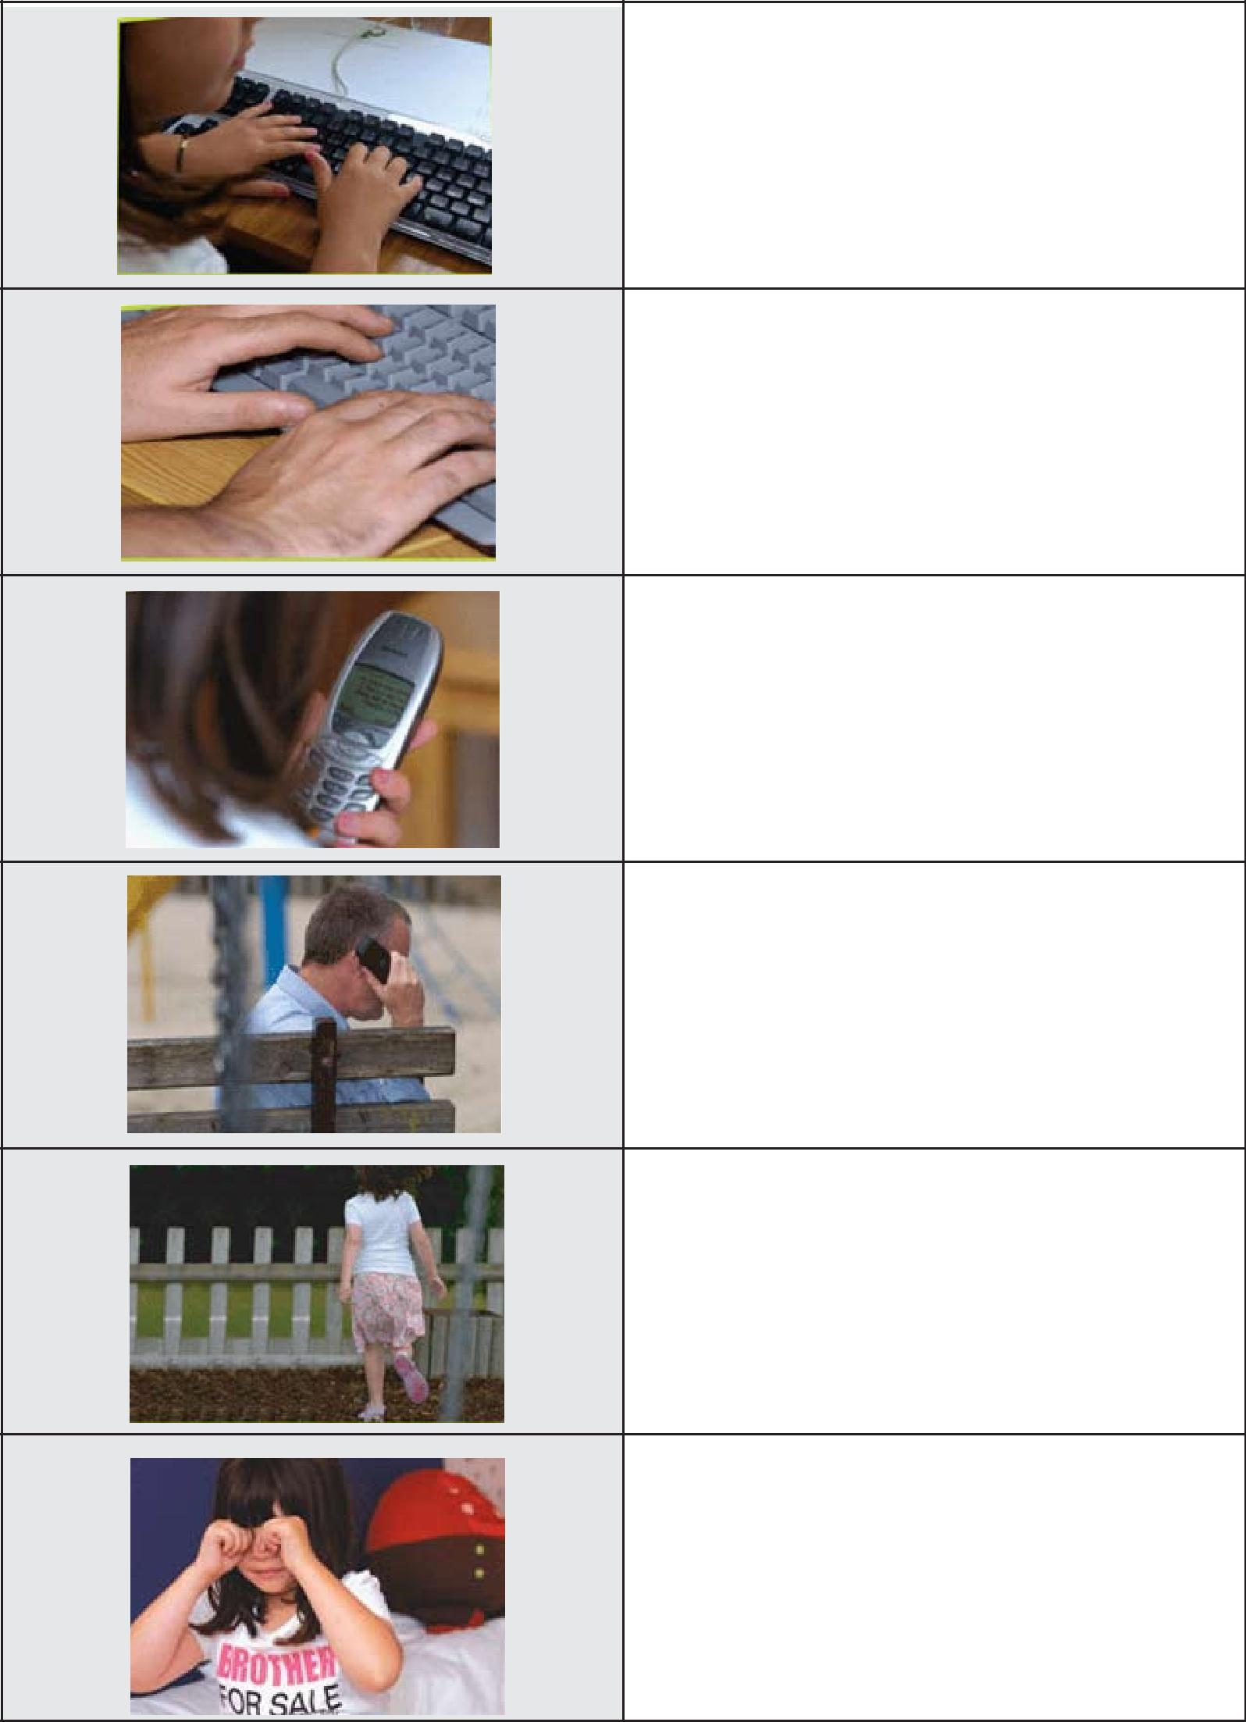

1. Alison je volela internet. Svakoga dana, posle škole, odlazila je u svoju sobu i surfovala po mreži. Jedan of njenih omiljenih sajtova bila je pričaonica. Ulogovala bi se i razgovarala sa drugom decom

o njenim omiljenim muškim bendovima i TV emisijama.

2. Jednoga dana, Karl se ulogovao. Rekao je da ima 12 godina i da mu se dopadaju isti bendovi kao i njoj. Alison je pomislila da je Karl kul. Čak mu je dala i broj svog mobilnog telefona, da bi mogao da joj šalje poruke dok je u školi.

3. Posle izvesnog vremena, Karl je poslao Alison poruku u kojoj ju je pitao da li želi da se vidi sa njim u parku posle škole. Alison je odmah odgovorila sa ‘da’. Jedva je čekala da vidi kako Karl izgleda.

4. Kada je stigla u park, Karla nije bilo – videla je samo jednog čoveka kako sedi pored ljuljaški. Alison ga je pozvala da bi ga pitala gde se nalazi. Prepala

se kada je videla da je čovek koji je sedeo pored ljuljaški odgovorio na njen poziv.

5. Prekinula je vezu. Shvatila je da se taj čovek sve vreme predstavljao kao Karl i bila je u opasnosti. Otrčala je pravo kući i ispričala svojoj mami šta joj se dogodilo. Mama je pozvala policiju. Karl se nikada više nije javio Alison.

6. Alison nije prethodno obavestila roditelje da će se sastati sa nekim koga je upoznala u pričaonici. To je bilo veoma opasno. Takođe je bila velika greška što mu je otkrila svoj broj telefona. Alison je imala sreće što joj se nije dogodilo nikakvo zlo.

13

Dodatak na Alisoninu priču: Napiši priču ponovo
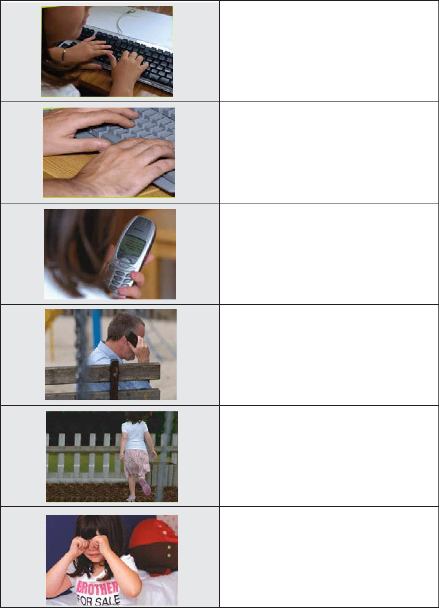

1.

2.

3.

4.

5.

6.

14

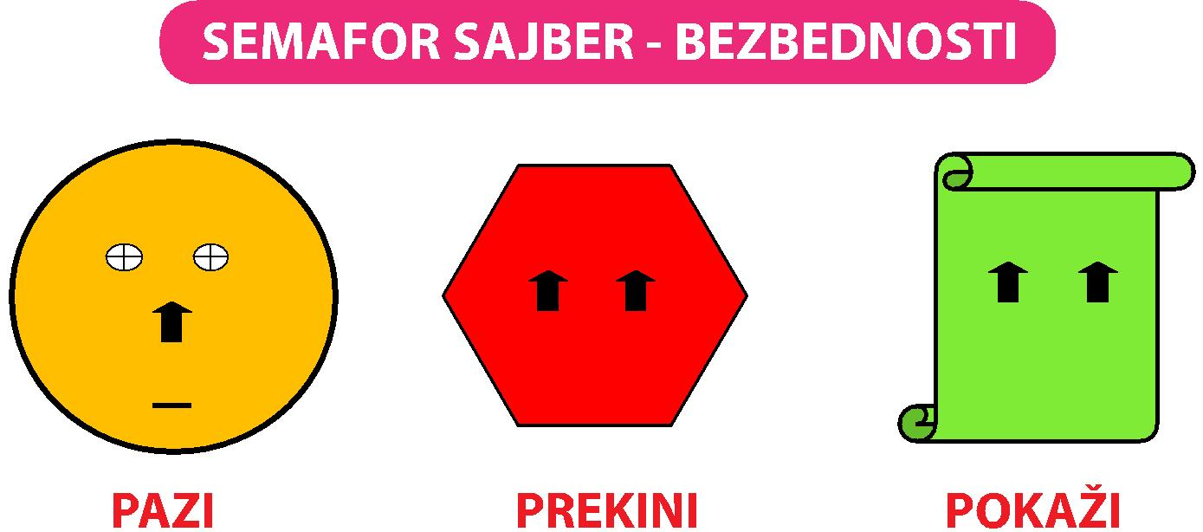

PAZI ŠTA GOVORIŠ I PIŠEŠ
Kada si na mreži, nikada nemoj otkrivati svoje lične podatke i razmišljaj o onome što govoriš i činiš. Mudro ćuti o svom identitetu i vodi računa šta pišeš.

Zapamti da osobe sa kojima komuniciraš na mreži možda nisu onakve kakvim se predstavljaju. Prijatelji(ce) online su i dalje tebi strane osobe, čak i kada ste odavno na četu.

Nemoj otkrivati informacije o sebi na mreži. Ovo se odnosi na:

- Tvoje puno ime
- Fotografije
- Adrese
- Podatke o svojoj školi
- Brojeve telefona
- Mesta na kojima provodiš vreme

Postaraj se da tvoja podešavanja na kompjuteru koja se tiču zaštite privatnosti budu postavljena tako da ograniče pristup ličnim podacima. Kada koristiš pričaonice ili instant poruke, koristi nadimak umesto svog pravog imena.

Da drugi ne bi ulazili u tvoje online prostor, uvek drži svoju lozinku u tajnosti i redovno je menjaj.

PREKINI TO

Imaj na umu da možeš prekinuti kontakt ili blokirati osobe koji ti šalju ružne poruke i nemoj otvarati nepoznate linkove ili druge fajlove koji su predstavljeni kao prilozi.

Uvek izbriši mejlove od nepoznatih pošiljalaca i nemoj otvarati priloge koje ti šalju. Oni mogu biti zlonamerni, ili sadržati viruse koji bi mogli onesposobiti tvoj kompjuter.

Ukoliko je neko zloban ili ti šalje ružne poruke na mreži, blokiraj ga.

POKAŽI NEKOME
Ukoliko ugledaš neki uznemiravajući sadržaj na mreži ili ako ti neko predloži sastanak, pokaži to nekome u koga imaš poverenja.

Ako si zabrinut/a ili nesrećna/an zbog nečega što se pojavilo na mreži, reci to roditelju ili odrasloj osobi kojoj veruješ, a oni će znati kako da ti pomognu. Ukoliko želiš da se poveriš nekom drugom, možeš kontaktirati bezbedne sajtove koji su navedeni u ovom priručniku (str. 9).

Ako prijatelj(ica) koga si stekla/o na mreži predloži da se sastanete u stvarnom svetu, razgovaraj o tome sa bliskom odraslom osobom kojoj veruješ. Nikada se nemoj sastajati sa nekim koga si upoznao/la na mreži bez pratnje neke odrasle osobe, zato što je to opasno.

Ukoliko se neko koga ti poznaješ ružno ponaša prema nekom drugom na mreži, reci to odrasloj osobi u koju imaš poverenja i koja brine o tebi.

15

Terminologija ili Najvažnija pitanja sa kojima se deca i mladi suočavaju

Škole i njihove lokalne zajednice svakodnevno se suočavaju sa rastućim izazovima u vezi sa pitanjem kako da nauče svoje đake da postanu odgovorni građani u svetu digitalne tehnologije.

Najefikasniji način da se to postigne jeste kroz nastavni program koji se permanentno razvija i prati sve brze promene u digitalnoj tehnologiji novog doba. Da bi uspešno obavili ovaj zadatak, zaposleni u sferi obrazovanja moraju biti svesni najvažnijih pitanja sa kojima se deca i mladi suočavaju.

- Sajber maltretiranje
- Digitalna reputacija
- Društvene mreže
- Seksting
- Neželjeni seksualni kontakt
- Zaštita kompjutera: e-bezbednost
- Zaštita ličnih podataka
- Uvredljivi ili nedozvoljeni sadržaji
- Preterana upotreba interneta
- Prepoznavanje krađe podataka
- Mogućnosti za lociranje uređaja
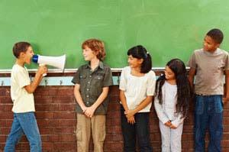

Sajber maltretiranje

Sajber maltretiranje je upotreba tehnologije da bi se neko namerno i sistematski maltretirao. Kako grupe, tako i pojedinci mogu biti počinioci ili na meti ovog vida nasilja.

O čemu se radi?

Sajber maltretiranje može podrazumevati sledeće:

- uvredljive tekstove i mejlove
- ’kačenje’ poruka ili slika neprijatnog sadržaja
- imitiranje drugih na internetu
- isključivanje drugih na internetu
- tagovanje neprikladnih slika na internetu, imitatirajući nekog drugog

Deca i mladi takođe mogu biti pogođeni neprijateljskim ponašanjem koje se ne uklapa u definiciju sajber maltretiranja. Na primer, jedna izolovana bezobzirna primedba ili šala na internetu ili putem sms-a nije sajber maltretiranje po definiciji.
Međutim, njen uticaj ipak može da bude obiman, obzirom na izuzetno brzo prenošenje sadržaja i na činjenicu da su poslate poruke, uslovno, trajne. Stoga, ovakve incidente uvek treba ozbiljno shvatiti.

Na koji način se sajber maltretiranje razlikuje od maltretiranja licem u lice?

Mada je sajber maltretiranje slično maltretiranju licem u lice, ono se ipak razlikuje na sledeće načine:

- ono može pružiti osećaj anonimnosti osobama koje to čine, zbog čega se mogu ponašati drugačije nego što bi to bilo u

16

direknom kontaktu

- može se događati u svakom trenutku i teško ga je izbeći
- invazivno je, jer utiče na društveno okruženje učenica/ka u školi i kod kuće, na mreži i u svakodnevnom životu
- može dopreti do velikog broja osoba – lako je podeliti sadržaj sa grupama ili ga postaviti na javne forume
- veoma je teško obrisati komentare ili slike sa ovakvim sadržajem

Potencijalni znaci sajber maltretiranja

Istraživanja u Australiji su pokazala da se učenice/i dvoume oko prijavljivanja incidenata sajber maltretiranja, pošto smatraju da bi intervencija odraslih mogla da pogorša situaciju. Zbog toga je važno razumeti sledeće moguće nagoveštaje sajber maltretiranja i drugih problema u domenu društvenog ponašanja i mentalnog zdravlja. Ovo se može odnositi na:

- popuštanje u uspehu u školi i smanjenu interakciju sa okolinom, povećanu izolovanost i odbacivanje vršnjak(inj)a
- negativan odnos prema školi i izbegavanje odlaska u školu – što ponekad dovodi do velikog broja izostanaka
- sve veće ustezanje od učestvovanja u redovnim školskim aktivnostima, uključujući i razgovore na času
- pogoršanje fizičkog zdravlja i pospanost
- žalbe u vezi sa zdravstvenim stanjem, mada roditelji nisu izvestili o nekoj konkretnoj bolesti
- negativnu predstavu o sebi
- povlačenje u sebe, depresivan i anksiozan izgled, česte promene raspoloženja, plakanje naizgled bez razloga
- samoubilačke misli – o ovome treba obavestiti upravu škole i roditelje/staratelje kako bi odreagovali na odgovarajući način

U svakom pojedinačnom slučaju potrebno je porazgovarati sa učenicom/kom i njenim/njegovim roditeljima ili starateljima. Učenice/i treba da imaju na raspolaganju psihološku podršku, uključujući školsku psihološko-pedagošku službu i mogućnost kontaktiranja bezbednih vebsajtova koji su navedeni u ovom priručniku (str. 9).

Kako reagovati na sajber maltretiranje

Škole koje su ustanovile politiku ili proceduru u slučaju sajber maltretiranja treba prvo da postupe u skladu sa tim. Ukoliko vaša škola nema utvrđenu proceduru za slučaj sajber maltretiranja, kao početna tačka mogu poslužiti koraci opisani u Cybersmart načelima suprotstavljanja sajber maltretiranju navedenim u ovom priručniku i na www.cybersmart.gov.au.

Škole se pozivaju da razviju sopstvena načela i procedure suprotstavljanja sajber maltretiranju. Upravljanje rizicima: važno je da škole rade na razvijanju kulture zaštite od sajber maltretiranja. Incidenti vezani za maltretiranje i sajber maltretiranje treba da budu „crvena zastavica“ za škole, koja će ih upozoriti da je uključenim stranama potrebna pomoć da bi se sprečili problemi društvene i zdravstvene prirode. Škole mogu da ublaže posledice sajber maltretiranja podsticanjem međusobne povezanosti i osnaživanjem učenica/ka, čime se povećava njihovo sveukupno blagostanje.

Strategije mogu uključivati:

- Postarati se da svaki učenik/ca ima razrednog starešinu ili nastavnicu/ka sa kojom ima dobar kontakt, da učestvuje u aktivnostima u kojima se oseća prihvaćenom/im i da se oseća kao vredan član / članica školske zajednice.
- Podstaći i naučiti sve učenice/ke da budu aktivni posmatrači(ce), tako što će podići glas i na bezbedan način štititi druge, ukoliko vide ili čuju da se dešava maltretiranje.

- Sprovođenje obrazovanja o socijalnim veštinama, posebno obukom za jačanje lične otpornosti.
- Primena nastavnog programa sajber bezbednosti koji obrađuje epizode sajber maltretiranja iz filmskog edukativnog paketa „Tagged“ za tinejdžer(k)e starije od 13 godina i Cybersmart Access za učenice/ke sa posebnim potrebama u obrazovanju.

- Razvijanje i sprovođenje politike za sprečavanje maltretiranja i sajber maltretiranja.
- Uključivanje ovih nastavnih materijala u školske programe, da bi se učenice/i opremile praktičnim veštinama i znanjem o sajber bezbednosti.

- Uputiti na službe podrške svakog učenica/ka sa teškoćama u odnosu sa okolinom, u učenju ili u pogledu mentalnog zdravlja.

Digitalna reputacija

Svi korisnici/e interneta imaju svoju digitalnu ili on-line reputaciju. To je mišljenje ili stav koji drugi imaju o toj korisnici/ ku na osnovu onoga što ona / on kaže ili učini na mreži.

Koji rizici postoje?

Kada se informacija objavi na mreži, može biti teško da se ona odstrani, ona se može lako i brzo preneti izvan učenicinog / učenikovog uskog kruga prijatelja. Isto tako, informaciju mogu zloupotrebiti osobe koje ona/on smatra odanim prijatelji(ca)ma.
17

Učenice/ke bi trebalo podstaći da imaju na umu svoju digitalnu reputaciju tokom interakcija na mreži.

Pored toga, slike i reči mogu se pogrešno interpretirati kada se istrgnu iz svog prvobitnog konteksta.

Kada se slike i reči koje su namenjene maloj grupi osoba podele sa širim auditorijumom, to može na negativan način da se odrazi na odnos tih učenica/ka sa korisnicima kojima to nije bilo namenjeno; npr. učenicama/ima može biti teško da objasne roditeljima zašto su na slici koja je postavljena na mreži tagovani kako piju, ljube se, oskudno odeveni ili sa naznakama o njihovoj intenzivnoj seksualnoj aktivnosti.

Upravljanje rizicima

Da biste pomogli učenicama/ima da zaštite svoju reputaciju – ugled, kako na mreži tako i u svakodnevnom životu, potrebno im je objasniti da mladi moraju da vode računa o tome kako da postupaju sa svojim i tuđim porukama i fotografijama.

Snimanje i distribuiranje fotografija maloletnica/ka u seksualnom kontekstu može imati svojstva produkcije i/ili rasturanja dečije pornografije. Ovo može biti slučaj čak i kada su osobe na slici dobrovoljno učestvovale u snimanju, što zavisi od državnog zakonodavstva i od konkretnih okolnosti pojedinačnih slučajeva. Da bi se lakše prišlo ovoj problematici, podsetite učenice/ke da čin snimanja i/ili slanja sopstvenih fotografija ili fotografija drugih maloletnica/ka može biti krivično delo.

Imajte na umu sledeće:

- Budite obazrivi ukoliko naiđete na sadržaj koji bi mogao sadržati elemente dečije pornografije. Nemojte ulaziti u interakciju sa tom informacijom, niti je slati ili deliti ni na koji način. Odmah potražite savet time što ćete kontaktirati bezbedne sajtove navedene u ovom priručniku (str. 9).

- Ugradite nastavni materijal u školski program da biste učenice/ke opremili praktičnim veštinama i znanjem o sajber bezbednosti. Resursi od posebnog značaja za nastavnice/ke nalaze se u Nastavnim jedinicama koje promovišu pozitivno ponašanje na mreži za učenice/ke osnovnih i srednjih škola. Filmski edukativni paket „Tagged“ i planovi časova su posebno relevantni za učenice/ke srednjih škola, dok je Cybersmart Access koristan za učenike sa posebnim potrebama u obrazovanju.

- Uputite odrasle osobe koje brinu o detetu na www.cybersmart.gov.rs i druge bezbedne vebsajtove navedene u ovom priručniku (str. 9). Tu mogu naći kratke video materijale koji sadrže strategije npr. za roditelje kako da objasne važnost digitalne reputacije svojoj deci.

- Dajte ovaj priručnik odrasloj osobi koja brine o detetu.

Učenicima/ama koji sebe predstavljaju na seksualizovan ili drugi neprikladan način na mreži će možda biti potrebna dodatna podrška škole. Nekada je seksualizovano ponašanje znak upozorenja da učenik/ca ima predistoriju seksualnog nasilja. Potrebno je obratiti se službama za podršku učenicama/ima u okviru škole.

Društvene mreže

Termin ‘društvene mreže’ se odnosi na servis, platformu ili vebsajt na mreži koji omogućava korisnicima da stvaraju društvene mreže među osobama koje dele ista interesovanja, aktivnosti, poreklo ili veze u stvarnom životu.

Šta je umrežavanje?

Popularni sajtovi za pristupanje društvenim mrežama su npr. Facebook, Twitter, LinkedIn, a za decu Club Penguin, Poptropica i Moshi Monsters. Na sajtovima društvenih mreža korisnici/e mogu objaviti informacije, razmenjivati fotografije i video materijale i/ili igrati igrice. Igrice na internetu, kao što su World of Warcraft, takođe omogućavaju direktnu interakciju među igračima. Prema istraživanjima izvršenim u Australiji, preko 80% dece uzrasta starijih razreda osnovne škole navelo je da imaju svoj profil na nekoj od društvenih mreža.

Prednost društvenih mreža je, između ostalog, što omogućavaju korisnicima da održavaju vezu sa prijatelji(ca)ma i porodicom. Ovo je posebno korisno za socijalno ili fizički izolovane osobe, kao što su one sa telesnom nesposobnošću ili iz seoskih ili zabačenih područja. Puno dece i mladih (kao i izvestan procenat odraslih), smatraju da se društvene mreže ne razlikuju od njihovih društvenih interakcija u stvarnom životu.

Na mreži, korisnici mogu da odrede sa kime će deliti informacije i u kom stepenu, kao i obim svoje interakcije sa drugima. Međutim, oni ne mogu kontrolisati i ono što bi njihovi prijatelji(ce) mogli uraditi sa njihovim informacijama, koje mogu da se rašire više nego što su oni predvideli. Na primer, njihovi prijatelji(ce) mogu bez pitanja „skinuti“ i razmenjivati fotografije sa svojih društvenih mreža.

18

Rizici društvenog umrežavanja

Za učenice/ke, rizici korišćenja sajtova društvenih mreža mogu biti:

- Preobimna razmena informacija – npr. fotografije sa neke žurke su u redu među bliskim prijatelji(ca)ma, ali mogu stvoriti problem ukoliko se podele sa širokim krugom ljudi

- Nezaštićeni lični podaci – detalji o nečijem nalogu ili lociranju informacije mogu biti zloupotrebljeni od osoba koje žele da stupe u kontakt sa mladim ljudima ili da imaju pristup njihovim nalozima na internetu

- Ponašanje prema prijatelji(ca)ma na mreži kao prema prijatelji(ca)ma u stvarnom životu – na mreži nije teško lagati, a to se odnosi i na one koji traže decu i mlade osobe da bi sa njima ostvarili više od društvenog kontakta

Upravljanje rizicima

Škole mogu pomoći učenicama/ima da kontrolišu rizik društvenog umrežavanja tako što će uključiti program sajber bezbednosti u svoje nastavne programe. Ovo podrazumeva:

- Integrisanje Cybersmart nastavnih materijala, minimum u programe predmeta Informatike, da bi učenici/e bili opremljeni neophodnim veštinama i znanjem.

- Posebno bitne materijale za nastavnice/ke su Cybersmart nastavne jedinice za učenice/ke osnovnih i srednjih škola, filmski edukativni paket „Tagged“ i planove časova za učenice/ke srednjih škola, „Hektorov svet“ za najmlađu decu i „Cybersmart Access“ za učenice/ke sa posebnim potrebama u obrazovanju.

- Da se prijave Cybersmart Challenge activity – Cybersmart Networking za uzrast starijih razreda osnovne škole i mlađih razreda srednje škole, što će učenicama/ima omogućiti da iskuse uživo scenario društvenog umrežavanja i da razviju strategije za bezbednu interakciju sa sajtovima za društveno umrežavanje.

- Da organizuju radionicu za nastavnice/ke i prezentaciju o bezbednom korišćenju interneta i podizanju svesti o potencijalnim opasnostima (Outreach Professional Development workshop for teachers and Internet Safety Awareness presentation) za učenice/ke i roditelje. Ovi i svi gore navedeni materijali su dostupni na www.cybersmart.gov.au i besplatni su za sve škole.

- Korišćenje ovog priručnika.
- Službe za podršku.

Posebno ranjivi prilikom korišćenja društvenih mreža na mreži jesu učenice/i sa teškoćama u socijalizaciji, učenju ili u vezi sa mentalnim zdravljem. Ovim učenicama/ima može pomoći obraćanje službama za podršku učenicama/ima.

Seksting

podrazumeva slanje fotografija, poruka ili video materijala provokativnog ili seksualizovanog sadržaja, po pravilu preko mobilnog telefona. Može takođe uključiti i postavljanje takvih sadržaja na mrežu.

U čemu su rizici?

Mada razmena sugestivnih slika ili poruka može delovati kao bezazleno flertovanje ili prosto zabava za mlade, seksting može imati ozbiljne društvene i pravne posledice.

Slikanje i/ili rasturanje svojih i/ili slika svojih maloletnih vršnjak(inj)a može sadržati elemente krivičnog dela. Stvaranje i/ ili rasturanje slika seksualnog sadržaja sa maloletnicima može biti protumačeno kao proizvodnja i/ili rasturanje dečije
pornografije. To može biti slučaj i kada su osobe na slikama voljno učestvovale u njihovom nastanku, što zavisi od nacionalnog zakonodavstva i konkretnog slučaja.

Učenice/i mogu takođe biti izložene/i problemima u svom okruženju. Fotografije mogu lako da izmaknu njihovoj kontroli, tako što će dospeti na mnogo više adresa nego što su to oni očekivali. Ovo može imati dugoročne posledice po njihovu digitalnu reputaciju. Slike isto tako mogu potencijalno biti upotrebljen za sajber maltretiranje ili sajber proganjanje, ili pak mogu da privuku neželjenu pažnju drugih.

Upravljanje rizicima

Da bi se pomoglo učenicama/ima da zaštite svoj imidž kako na mreži, tako i u svakodnevnom životu, mladi treba da razmotre na koji način se ophode prema sopstvenim i tuđim slikama.

Ukoliko sumnjate i doznate da se takve aktivnosti događaju u vašoj školi, trebalo bi da obavestite lokalnu policiju ili nadležni organ u sistemu obrazovanja i od njih zatražite savet.

19

Budite veoma oprezni ukoliko naiđete na bilo kakav sadržaj koji bi mogao imati elemente dečije pornografije i ne započinjite apsolutno ništa sa takvim informacijama, ne šaljite ih dalje niti ih delite i sa kim, čak ni sa upravom škole. Odmah kontaktirajte bezbedne vebsajtove navedene u ovom priručniku.

Praktični koraci koje bi nastavnice/i trebalo da preduzmu:

- Koristite ovaj priručnik kao deo redovnog nastavnog programa o sajber bezbednosti da bi učenici/e stekli preko potrebne veštine i znanja o bezbednom ponašanju na internetu.

- Dajte ovaj priručnik odraslim osobama koje brinu o detetu.

Neželjeni seksualni kontakt

Deca i mladi stupaju u interakciju na mreži sa osobama koje ne poznaju u stvarnom životu, kao i sa osobama koje ne poznaju ili ih nikada nisu upoznali, kao što su „prijatelji prijatelja“.

Mada društvena interakcija na mreži kako sa poznatim osobama, tako i sa nepoznatima, može biti korisna, u smislu širenja vidika i razmene iskustava, na žalost, svi se ne ponašaju prikladno na mreži.

Može se dogoditi da se pojedinci lažno predstave. Na primer, odrasle osobe se na mreži mogu predstaviti kao mladi ljudi i komunicirati sa mladima radi seksualnog zavođenja.

Seksualno zavođenje je nastojanje da se neko uvuče u razgovor seksualizovanog sadržaja ili u seksualnu aktivnost, ili da pošalje fotografiju ili informaciju sa eksplicitno seksualnom konotacijom.

Online zavođenje dece jeste protivzakoniti čin u kome jedna ili više odraslih osoba ostvaruju kontakt na mreži sa detetom mlađim od 16 godina, sa namerom da uspostave seksualnu vezu. Više informacija se može dobiti kontaktiranjem bezbednih vebsajtova koji su navedeni u ovom priručniku (str. 9), naročito policije i tužilaštva koji istražuju slučajeve gde postoji sumnja da se radi o zavođenju preko interneta.

Obrazovanje dece i mladih o potencijalnim opasnostima koje vrebaju od drugih na internetu može im pomoći da se zaštite od neželjenih kontakata na mreži.

Ko su seksualni predatori na mreži?

Jedno istraživanje obavljeno u Americi* navodi da ne postoji jasan profil seksualnog predatora ili seksualnog nasilnika na mreži. Osim što većinu čine muškarci, sredine iz kojih potiču, njihova zanimanja i starost mogu u velikoj meri varirati.

Ovo istraživanje takođe pokazuje da je većina predatora iz prijavljenih slučajeva u Americi otvoreno pokušavalo da zavede tinejdžer(k)e koji su im bili na meti nakon uspostavljanja inicijalnog kontakta sa njima. Ciljane tinejdžerke / tinejdžeri su uglavnom bile/i svesne/i starosti napadača, a većina je prema njima razvila ljubavna osećanja pre nego što su pristale/i na sastanak licem u lice iz romantičnih ili seksualnih pobuda.

Seksualni predatori na mreži ponekad provedu dugo vremena uspostavljajući vezu sa tinejdžerima ili decom, posvećujući im pažnju, laskajući im, iskazujući romantičnu naklonost i prijateljsko razumevanje da bi ih naveli da im veruju i da ih vežu za sebe. Tinejdžeri i deca prilikom susreta sa napadačem često to čine svesni da će verovatno doći do susreta seksualnog sadržaja. Predator se sprijatelji sa žrtvama i navede ih da mu veruju, često suptilno podrivajući njihovo poverenje u porodicu i prijatelj(ic)e.

Ukoliko je dete ili tinejdžer(ka) odlučio/la da se sastane sa odraslom osobom, to nikada nije njihova krivica, već protivzakonita aktivnost i zloupotreba moći od strane napadača.

Dok je u stvarnom životu većina napadača poznata svojim žrtvama, to nije nužno slučaj sa predatorima na mreži, gde većinu njih dete ili tinejdžer(ka) ne poznaje lično pre ostvarivanja kontakta na internetu. Međutim, tokom procesa zavođenja dete ili tinejdžer(ka) stiče utisak da „poznaje“ tu osobu.

Od presudne važnosti je da deca ili tinejdžeri budu svesni koji oblici ponašanja su prikladni u njihovim godinama, kako u stvarnom životu, tako i na mreži. Najvažniju ulogu u tome ima stavljanje u žižu važnosti zdravih odnosa i prikladnog ponašanja i očekivanja u odnosima sa drugima.

*1 Wolak, J., Finkelhor, D., Mitchell, K. J., and Ybarra, M. L. 2008. Online Predators and Their Victims: Myths, Realities, and Implications for Prevention and Treatment. American Psychologist, February-March 2008.

20

Upravljanje rizicima

Škole mogu da pomognu učenicama/ima u upravljanju rizicima od neželjenog seksualnog kontakta tako što će:

- Identifikovati ranjive učenice/ke, uključujući one koji se upuštaju u veće rizike u svakodnevnom životu ili se ponašaju neprikladno na mreži. Te učenice/ke treba uputiti na službe za podršku, i dati im kontakte sa osobama od poverenja i podrške u okviru škole.

- Uputiti učenika/cu koji se zatekne u seksualnom ili drugom uznemirujućem kontaktu na mreži na službe za podršku učenicama/ima. Potrebno im je ukazati na mogućnosti dobijanja psihološke podrške, uključujući i školske službe ili savetovališta kojima se mogu obratiti anonimno through the Kids Helpline 1800 551 800, or the Cybersmart Online Helpline (u Australiji) i bezbedne vebsajtove navedene u ovom priručniku (str. 9).

- Obavestiti bezbedne vebsajtove navedene u ovom priručniku (str. 9), ukoliko neko od učenica/ka prijavi da je uspostavila/o kontakt na mreži gde postoji sumnja na zavođenje.

- Koristite ovaj priručnik.
- Dajte ovaj priručnik odraslim osobama koje brinu o detetu.

e-bezbednost i e-trgovina

Sve članice i članovi školske zajednice mogu sprovoditi mere zaštite svojih kompjutera u kući i integriteta školskih i ličnih dokumenata kada se koriste izvan školske mreže.

E-bezbednost je proces kojim se obezbeđuje da elektronske informacije budu:

- zaštićene od zloupotrebe
- zaštićene od zlonamernih napada
- efikasno zaštićene od nedozvoljenog pristupa.

Školski sistemi su uglavnom zaštićeni merama e-bezbednosti koje preporučuju lokalna ministarstva obrazovanja. Ove mere imaju za cilj da smanje na minimum rizike po bezbednost kompjutera umreženih u školske mreže.

Posledice nedovoljne zaštite e-bezbednosti

Kompjuteri koji nisu adekvatno zaštićeni od pretnji na mreži mogu potencijalno:

- ugroziti operativni sistem, omogućavajući nekom udaljenom napadaču da kontroliše funkcije kompjutera
- omogućiti pristup osetljivim ličnim informacijama
- biti nenamerno izloženi virusima, preko elektronske pošte, USB uređaja ili tokom učitavanja dokumenata
- zaraženi fajlovi mogu dovesti do gubitka informacija

Upravljanje rizicima

Škole mogu pomoći učenicama/ima u upravljanju rizicima u vezi sa nedovoljne zaštitom e-bezbednosti na sledeće načine:

- Koristite ovaj priručnik.
- Dajte ovaj priručnik odraslim osobama koje brinu o detetu
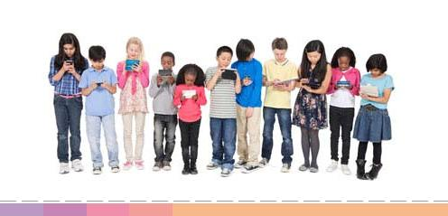

21

Zaštita ličnih podataka

Lični podaci su sve informacije, podaci ili kombinacija podataka pomoću koje se može identifikovati neki pojedinac.

Šta su lični podaci?

Lični podaci mogu podrazumevati:

- puno ime i prezime
- adresu
- brojeve telefona
- ime škole
- datum rođenja
- e-mail adresu
- korisničko ime ili lozinku
- podatke o bankovnim računima

Lične podatke odgovorno koriste mnogi poslovni subjekti u legitimnoj komunikaciji. Međutim, to nije uvek slučaj, tako da neke lične podatke mogu da zloupotrebe kriminalci ili mogu biti neprikladno korišćeni u marketinške svrhe.

Otkrivanje ličnih podataka na mreži

Mnogi internet servisi zahtevaju od korisnica/ka njihove lične podatke da bi mogli da koriste njihove usluge. Pre nego što daju svoje lične podatke, korisnici/e bi trebalo da pokušaju da razmisle o tome na koji način bi njihovi lični podaci mogli biti upotrebljeni i da odluče da li im, bez obzira na to, i dalje odgovara da ih saopšte.

Pored toga što takve informacije mogu da se upotrebe na protivzakonit ili neprikladan način, otkrivanje ličnih podataka na mreži može da utiče korisnikovu digitalnu reputaciju – mišljenje koje drugi imaju o toj osobi na osnovu njenih aktivnosti na mreži.

Postoji nekoliko vrsta aktivnosti na mreži u kojima se može zahtevati dostavljanje ličnih podataka, kao što su:

- Kupovina – da bi se proverio identitet kupca, procesovale uplate, ili pak radi dostave kupljenih artikala.
- Pretplata ili registracija – pseudonim ili identifikacija, kao i korisničko ime su često minimalni zahtevi, ali se mogu zahtevati i podaci kao što su: starost, pol, adresa, fotografija i lične naklonosti ili odbojnosti. Crvenom zvezdicom* su obično naznačena polja koja je obavezno popuniti da bi se izvršila prijava.

- Takmičenja, nagrade i priznanja – takmičenja na mreži često zahtevaju od korisnika/ca da daju mnoštvo ličnih podataka, uključujući lična interesovanja i demografske detalje. Takve podatke koriste promoterke i promoteri da bi razvili svoje marketinške strategije ili proizvode.

- Online igre i virtuelni svetovi – pre nego što korisnik/ca započne da igra, mogu zahtevati detalje koji su u vezi registracije i uključuju lične informacije.

Potencijalne implikacije objavljivanja ličnih podataka

Spam je generičko ime za elektronsku poštu poznatu kao ‘junk mail’ – neželjene poruke koje stižu na nečiji nalog ili mobilni telefon. To može biti elekronska pošta, instant poruka SMS i MMS (tekstualne poruke i poruke koje sadrže slike) komercijalne prirode. Ovaj naziv se ne odnosi na faksove, internet pop-apove ili reklamiranje preko telefona. U Australiji, uredbom iz 2003. godine koja se odnosi na spam poštu, regulisano je da je protivzakonito slati ili uzrokovati slanje neželjenih komercijalnih e-poruka.

Sadržaj spam poruka može biti različit, od promovisanja proizvoda ili usluga, do uvredljivih ili lažnih sadržaja, dok neki šire i kompjuterske viruse.

Kolačići (Cookies)

Kolačić je jednostavna tekstualna datoteka koja se skladišti u pretraživaču dok korisnik/ca koristi neki vebsajt.

Kada korisnik/ca ponovo pristupi tom sajtu, on/ona može izvući podatke koji su uskladišteni u kolačiću, kao i svoja lična podešavanja. Lične informacije se mogu prikupljati i razmenjivati na taj način. Dobra je praksa redovno ih brisati.

Prevara

Internet prevara je organizovana aktivnost koja se koristi anonimnošću interneta u krađi informacija i resursa radi pribavlja finansijske dobiti. Proste prevare mogu se sastojati u traženju novca ili ličnih podataka direktno od ciljanih osoba, dok se u drugačijim prevarama od ciljanih osoba traže lični podaci da bi se oni kasnije zloupotrebili da bi se pribavio novac, resursi ili informacija putem obmane.
22

Krađa identiteta i Skamovi (pogledajte detaljno na str25 i 26. i primenite )

Šta učiniti da se zaštite lični podaci

Važno je da osobe zaposlene u obrazovanju razumeju na koji način se lični podaci koriste na internetu i kako učenice/i mogu da se odnose prema svojim ličnim podacima i digitalnoj reputaciji.

Škole mogu da daju sledeće savete deci i mladima kojima su potrebna uputstva:

Lične podatke objavljujte samo na bezbednim vebsajtovima

Podatke kao što su informacije u vezi sa kreditnim karticma, brojevima bankovnih računa, brojeve poreskih prijava, lozinke i druge lične podatke nikada ne treba slati elektronskim putem, osim ukoliko je vebsajt bezbedan. To se može videti ukoliko veb adresa počinje sa http:// sa simbolom katanca pri dnu stranice, što je znak da su podaci kodirani.

Ukoliko postoji sumnja o autentičnosti vebsajta, pozovite organizaciju koju navodno predstavljaju. To prilikom nemojte koristiti brojeve telefona koji su ponuđeni na sumnjivom vebsajtu ili mejlovima. Koristite poznati broj telefona ili broj koji ćete dobiti iz pouzdanog izvora, kao što su Bele ili Žute strane ili vladin vebsajt. SCAMwatch vebsajt sadrži dalje savete kako identifikovati i prijaviti potencijalne skamove.

Dostavljanje informacija vašoj banci

Banke nikada ne šalju svojim korisnicima mejlove u kojima traže da im se dostavi korisničko ime ili lozinka. Ukoliko primite mejl od strane neke organizacije koja tvrdi da zastupa banku, prijavite to banci i SCAMwatch-u. Nemojte odgovarati niti otvarati ponuđene linkove.

Čitajte korisničke ugovore i odredbe o zaštiti privatnosti podataka

Podstaknite učenice/ke da čitaju korisničke ugovore i odredbe o zaštiti privatnosti podataka da bi razumeli na koji način njihovi podaci mogu da se koriste ubuduće. Mnoge organizacije koriste informacije u marketinške svrhe i mogu ih prodati drugim marketinškim firmama. Ukolko se informacija postavi na vebsajtove koji prodaju informacije marketinškim firmama, pojedinci mogu dobijati promotivne spam mejlove koje može biti teško zaustaviti.

Smanjite spamove zaštitom svojih podataka

Spamovi mogu biti smanjeni:

- ograničenim otkrivanjem imejl adresa i brojeva mobilnih telefona
- instaliranjem i koriščenjem softvera za filtriranje spamova
- proveravanjem uslova korišćenja proizvoda prilikom kupovine proizvoda, prijavljivanja za takmičenja i registrovanja za usluge ili elektronske informatore

- zabranom da se vaši kontakti koriste u marketinške svrhe
- povećavanjem bezbednosti na internetu da bi se ograničili spamovi

Više informacija o spamovima i o tome kako uložiti žalbu može se naći na vebsajtu ACMA.

Otvorite alternativni nalog za elektronsku poštu za pretplate i registracije

Koristite posebnu adresu da biste komunicirali sa prijatelji(ca)ma, porodicom, sa koleg(inic)ama na poslu ili na studijama.

Prilikom prijavljivanja za takmičenja ili na vebsajtove, može se koristiti alternativna imejl adresa koja se može otvoriti putem besplatnog naloga na jednom od provajdera. Ovi nalozi se lako mogu ukinuti, sa minimalnim posledicama ukoliko postanu zagušeni spamovima.

Budite selektivni kada koristite svoje ime kao deo svoje imejl adrese

Otvaranje naloga za elektronsku poštu jeste trenutak kada učenici treba da budu obazrivi što se tiče informacija koje će objaviti. Na primer, adresa JackSmith13@hotmail.com otkriva korisnikovo ime, a potencijalno i njegove godine, dok je adresa Jack@hotmail.com prilično bezbedna i ne otkriva lične podatke.

Razumeti da informacije koje se pojave na mreži mogu imati trajan karakter

Informacija objavljena ili podeljena na sajtovima društvenih mreža može ostati trajno učitana, a korisnice/i možda neće moći da kontrolišu ko ima pristupa njihovim ličnim podacima. Ovo se odnosi na nastavnice/ke, roditelje i potencijalne buduće
23

poslodavce. Kada pristupaju zajednicama na mreži, poželjno je da učenice/i pročitaju i razumeju pravila zaštite podataka i podešavanja koja su ustanovljena da bi se sprečio pristup ličnim podacima, uključujući i fotografije.

Pažljivo birajte lozinku

Prilikom smišljanja lozinki, ima nekih strogih pravila o tome šta treba, a šta ne treba raditi, što podrazumeva:

Obavezno

- neka se sastoji od najmanje osam karaktera
- kombinujte slova, brojeve i velika i mala slova.
- redovno menjajte svoju lozinku

Nemojte

- koristiti imena od milja, datume rođenja ili imena prijatelj(ic)a
- odavati svoju lozinku drugima, pa čak ni prijateljima
- učitavati svoju lozinku na neki uređaj ili je zapisivati

Važno je redovno menjati lozinku da bi se osiguralo da lični podaci ostanu zaštićeni.

Upravljanje rizicima

Postoji čitav niz radnji koje škole mogu da preduzmu da bi edukovale svoje učenice/ke o zaštiti njihovih ličnih podataka. To podrazumeva:

- Odrediti osobu zaduženu za sajber bezbednost. Ova osoba bi trebalo da ima savetodavnu ulogu u odnosu na učenice/ke i njihove roditelje u vezi sa pitanjima koja se tiču bezbednosti i dobrobiti učenica/ka.

- Edukovati učenice/ke i njihove roditelje o prikladnoj upotrebi ličnih informacija na mreži uključujući informacije o zaštiti ličnih podataka u školskom informatoru.

- Koristite ovaj priručnik.

Uvredljiv ili nedozvoljen sadržaj

Učenici/e mogu slučajno naići na takav sadržaj tokom pretraživanja, ili pak mogu tragati za njim ili dobiti linkove od drugih. Šta je uvredljiv ili nedozvoljen sadržaj?

To je sadržaj koji:

- sadrži snimke autentičnog ili simuliranog nasilja, kriminalnih aktivnosti ili nesreća, iz video klipova, igrica ili filmova
- je seksualno eksplicitan i može sadržati slike seksualnog zlostavljanja dece
- promoviše ekstremne političke stavove, koji mogu potencijalno biti korišćeni za radikalizaciju diskriminacije ranjivih članova zajednice

- promoviše mržnju prema pojedincima ili grupama, na osnovu rase, religije, seksualnog opredeljenja ili drugih socijalnih/kulturnih faktora

- poziva na ili promoviše kriminal, nasilje ili nebezbedno ponašanje, kao što je izrada bombi ili oružja, upotreba droge, neovlašćeno upadanje u kompjutere, prevare ili terorističke aktivnosti

- reklamira i promoviše na mreži sadržaj za odrasle

U čemu su rizici?

Učenici/e mogu slučajno naići na takav sadržaj tokom pretraživanja, ili pak mogu tragati za njim ili dobiti linkove od drugih. Učenici/e koji imaju smart telefone mogu dopreti do sadržaja koji su možda blokirani kućnim ili školskim filterima.

Neprikladan sadržaj može izložiti decu idejama koje ih mogu navesti na kršenje društvenih i kulturnih normi. Neki sadržaji mogu biti uznemirujući za decu. Možda to neće prijaviti roditeljima ili nastavnicama/ima, jer će se postideti sadržaja koji su gledali, pogotovo ako su sami pretraživali i pronašli takav sadržaj.

Upravljanje rizicima

Postoji niz radnji koje škole mogu da preduzmu u vezi sa uvredljivim ili nedozvoljenim sadržajem. Neke od njih su:

- S vlastima nadležnim za obrazovanje razmotriti uvođenje filtera sadržaja ili drugih tehnoloških alatki za ograničavanje pristupa neprikladnom sadržaju.

- Pomoći učenicama/ima da se suoče sa rizicima u vezi sa uvredljivim sadržajem time što ćete sprovoditi redovni nastavni program o sajber bezbednosti, kao što je Cybersmart.
24

- Učenice/ke za koje je ustanovljeno da su bile izložene uznemirujućim sadržajima uputiti službama za podršku.
- Koristite ovaj priručnik
- Dajte ovaj priručnik odraslim osobama koje brinu o detetu.

Preterana upotreba interneta

Korišćenje interneta i mobilnih telefona, za mnoge tinejdžer(k)e, predstavlja produžetak svakodnevnog društvenog života. Društvene mreže, igrice, generisanje sadržaja i razmena platformi nudi tinejdžerkama i tinejdžerima, kao i mlađoj deci, stimulativnu interakciju sa njihovim vršnjakinjama i vršnjacima.

Internet takođe može biti koristan u obrazovanju, kao npr. za generisanje sadržaja ili razmenu platformi, izvora za istraživanja ili video vodiča za bezbroj tema. Neki sajtovi su takođe korisni za učenike/ce koji imaju problema u socijalnim kontaktima, kao i onima sa ugroženim mentalnim ili fizičkim zdravljem ili nedostacima.

Broj sati koji mladi mogu da provedu na mreži bitno varira od slučaja do slučaja. Odraslim osobama koje o njima brinu i vaspitači(ca)ma je ponekad teško da odrede poželjan broj sati provedenih na mreži, pošto se okolnosti razlikuju u pojedinačnim slučajevima.

Koji su znaci upozorenja da je došlo do prekomerne upotrebe interneta?

Sledeći indikatori mogu ukazati na preteranu upotrebu interneta:

- stalne glavobolje ili napetost u očima i pritužbe na loš san
- aktivnosti na mreži negativno utiču na zdravlje i opšte stanje, školske obaveze i odnose da drugima
- stalno produžavanje vremena koje se provodi na mreži
- neprekidno pominjanje nekih internet programa, kap npr. sajtova sa igricama
- povlačenje iz ‘stvarnog sveta’ prijatelja i aktivnosti
- pridavanje više važnosti aktivnostima i kontaktima na mreži
- sve lošiji uspeh u školi
- pritužbe odraslih osoba koje brinu o detetu da ga sve teže udaljuju od interneta
- izveštaji o tome da učenici/e dugo ostaju budni, ili da se iskradaju iz kreveta da bi pristupili internetu

Neki od gore navedenih indikatora ne moraju se odnositi isključivo na preteranu upotrebu interneta. To mogu biti oblici ponašanja mladih koji su karakteristični za određeni uzrast, posebno za tinejdžer(k)e, za koje je internet glavni način odražavanja kontakta sa prijatelji(ca)ma; ili mogu ukazati da se ta mlada osoba suočava sa nekim problemima u društvu uopšte. Oni mogu ukazati i na ozbiljne probleme, kao što su sajber maltretiranje, kao i probleme u odnosima sa drugima u stvarnom životu, kao i na probleme vezane za mentalno zdravlje.

Razmatranje svih razloga za brigu zajedno sa učenicama/ima i njihovim roditeljima jeste važan prvi korak u utvrđivanju problema i razvijanju strategija za njihovo prevazilaženje.

Upravljanje rizicima

Škole mogu da pomognu učenicama/ima u prevazilaženju rizika preterane upotrebe interneta na sledeće načine:

- Sprovodite redovan nastavni program o sajber bezbednosti
- Koristite ovaj priručnik
- Dajte ovaj priručnik odraslim osobama koje brinu o detetu.

Krađa identiteta i skamovi

Ovo se odnosi na krađu novca i sticanje dobiti uzimanjem tuđeg identiteta, što može imati pogubne finansijske i emocionalne efekte.

Može se odvijati na mnogo različitih načina – od toga da neko nelegalno koristi detalje sa tuđe kreditne kartice za obavljanje kupovine ili potpunim preuzimanjem tuđeg identiteta radi otvaranja bankovnih računa, uzimanja pozajmica i vođenja nezakonitih poslova u nečije ime.

Usavršene alatke za prikupljanje informacija, kao što su malware i spyware, omogućavaju prevarantima prikupljanje ličnih podataka o ciljanim osobama. Malware ili ’maliciozni softver’, sakuplja osetljive informacije o korisniku/ci, kao što su bankovni detalji, i prosleđuje ih osobama koje ih koriste radi prevare. Ovo se može događati bez znanja osobe na koju se cilja.
25

Spyware je generički naziv za kompjutersku šifru koja se instalira na kompjuter – po pravilu, bez znanja korisnika/ce – da bi se informacija o korisniku/ci prosleđivala trećoj strani. Spyware nije uvek povezan sa skamovima ili spamovima. Najbezazleniji tip spyware-a jednostavno pomaže vebsajtovima da prate koje sajtove korisnik/ca posećuje.

Skamovi

Skamovi (trikovi, opsene) se često šalju putem elektronske pošte, i ali i putem sms-a (tekstualnih poruka) i mms-a (vizuelnih poruka). Prema SCAMwatch-u, svako može postati žrtva skamova.

Skamovi uspevaju zato što liče na autentične materijale i korisnici bivaju izmanipulisani da na njih odgovore. Skamovi mogu stići od verodostojnih izvora, kao što su poznate banke ili provajderi telekomunikacionih usluga. Ponekad se ljudi uplaše da će propustiti neku specijalnu ponudu ili ih je sramota da odbiju pomoć nekom pojedincu ili grupi u nevolji.

Skamovi poprimaju mnoge oblike, od kojih su najučestaliji sledeći:

- Lutrija – Skam tvrdi da je primalac osvojio značajnu nagradu i traži da se uplati mala suma da bi se ona preuzela. Zatim počinju da pristižu dalji, neočekivani troškovi.

- Pecanje (fishing) – Elektronska pošta se šalje sa falsifikovane ili zamaskirane imejl adrese. Takvi mejlovi tvrde da su od poznatih finansijskih institucija ili telekomunikacijskih provajdera i upućuju primaoca na vebsajt koji podražava izvorni vebsajt te kompanije. „Pecaroški“ mejlovi takođe mogu da zahtevaju potvrdu korisničkog imena ili lozinke. Njihov cilj je da dođu do finansijskih podataka žrtve, kao što su brojevi kreditnih kartica, nazivi naloga ili lozinke, kao i drugi lični podaci.

- Plaćanje provizije (ili ‘Nigerian 419’) – Ovi skamovi nude isplatu zamašnih novčanih iznosa da bi se pomoglo izvlačenje miliona dolara iz neke strane zemlje iz različitih, naizgled legitimnih razloga. Slično lažnim lutrijama, zatim počinju da pristižu dalji, neočekivani troškovi, koji se moraju isplatiti pre nego što se izvrši transfer novca.
- Mule – Potencijalne žrtve dobijaju reklame koje sadrže atraktivne ponude za posao, u kojima se obećava visoka zarada za ograničenu količinu posla. Taj posao često podrazumeva prebacivanje određenih novčanih iznosa sa jednog računa na drugi. To je, ustvari, pranje novca, tako da i žrtve mogu na kraju da se nađu na optuženičkoj klupi.

Upravljanje rizicima

Škole mogu da pomognu učenicama/ima u prevazilaženju rizika krađe identiteta i skamova tako što će:

- Integrisati nastavni materijal Cybersmart u redovan školski program da bi opremili učenike/ce potrebnim praktičnim veštinama i znanjem o bezbednosti na mreži. Posebni materijali uključuju Stay Smart Online’s Budd:e E-Security Education package

- Uputiti roditelje i druge odrasle osobe koje brinu o detetu na Vodič za bezbednost na mreži (Guide to Online Safety), kratak video materijal koji se zasniva na materijalima prilagođenim uzrastu koji će im pomoći da se suprotstave riziku krađe identiteta i skamova kojima su izložena njihova deca.

- Koristite ovaj priručnik.
- Dajte ovaj priručnik odraslim osobama koje brinu o detetu.

Usluge na osnovu lokacije

Smart telefoni imaju ugrađene uređaje koji se zovu geolokatori, koji mogu da odrede tačnu lokaciju mobilnog telefona.

Ukoliko se stavi u funkciju, ova informacija se može upotrebiti za pribavljanje usluga na osnovu lokacije, kao što su korisne mape, aplikacije i maloprodajne usluge. Ova vrsta informacije takođe se može objaviti na mreži preko sajtova društvenih mreža, ili ugraditi u snimke urađene kamerom smart telefona. Ova vrsta informacija može biti korisna, ali i zloupotrebljena.

U čemu su rizici?

Bezbednost i sigurnost – objavljivanje tačnog mesta gde se neko nalazi može biti rizično. Ukoliko korisnik/ca objavi da nije kod kuće, to može predstavljati bezbednosni rizik za njegovu kuću ili članove porodice.

Privatnost – ‘Prijavljivanje’ otkriva svima ostalima na mreži predstavu o korisnikovom uobičajenom ponašanju i kretanju, npr. mesta koja najčešće posećuje, šta voli a šta ne, članstvo u različitim grupama, itd. Ovo može omogućiti korisnicima da se upoznaju sa osobama sličnih interesovanja, ali isto tako može privući neželjene uhode. Pored toga, tako uskladištene informacije mogu se beskrajno koristiti, što znači da informacija koju učitate danas može da ugrozi vašu digitalnu reputaciju i štetiti vam ubuduće.

26

Mere predostrožnosti u odnosu na usluge na osnovu lokacije

Korisnici/e usluga na osnovu lokacije mogu da se zaštite minimiziranjem količine informacija koje otkrivaju i tako što će odrediti kada, koliko često i koliko detalja će učitavati prilikom prijavljivanja na servise društvenih mreža. Pitajte servise koji pružaju usluge na osnovu lokacije koje opcije postoje za garantovanje privatnosti i kontrolu bezbednosti i koje od sledećih mera mogu da se primene na njihov servis:

- Uključiti odgovarajuća podešavanja – Kao i kod pristupanja svim društvenim mrežama, postoje privatna i javna podešavanja. Kod nekih servisa na osnovu lokacije, standardni način funkcionisanja je da sve što korisnik/ca uradi na tom vebsajtu bude pristupačno svim korisnicima tog servisa. Takvim podacima može pristupiti anonimno svaki korisnik/ca tog vebsajta. Međutim, podešavanja za zaštitu privatnosti kontrolišu šta ko može da vidi. Pod ‘privatnim’ podešavanjem, neki servisi na osnovu lokacije imaju nivoe kao što su ‘nepoznato’ (potpuno sakrivaju Vašu poziciju), ‘grad’ (samo pokazuju udaljenost) i ‘tačno’ (a i sa takvim podešavanjem, možete odrediti koliko detalja želite da pružite).

- Redigovati svoj nalog – korisnici/e mogu menjati podešavanja kod svog naloga kao što su profil, lozinka i stepen privatnosti. Dobra je ideja pratiti i proveravati podešavanja i redovno menjati lozinku.

- Blokirati neželjene korisnike/ce ili njihova oglašavanja („postove“) – blokirajte korisnika ulazeći u njihov profil, tako što ćete ga blokirati preko tastera za podešavanja.

- Zaustavite ili ukinite nalog – postoji više načina da to uradite. Servisi na osnovu lokacije dozvoljavaju korisnicima/ama da to učine direktno sa njihovog profila, klikom na link slanjem imejla ili poruke direktno servisu.

- Odaberite koja obaveštenja ćete dobijati – opredelite se koja želite da dobijate a koja da blokirate, to mogu biti samo neka ili sva (sms poruke ili elektronsku poštu kada se korisnici/e ‘učitaju’). Isključivanje opcija može biti dostupna ispod svakog ‘prijatelja’ na listi prijatelj(ic)a.

- Prijavite neprikladnu aktivnost – neki servisi na osnovu lokacije nude mogućnost korisnicima/ama da prijave neprikladnu aktivnost.
- Don’t share it —Ukoliko niste sigurni da li nešto što želite da postavite na mrežu sadrži suviše informacija ili da li može da dopre do šireg auditorijuma, nemojte to objavljivati!

Upravljanje rizicima

Škole mogu da pomognu učenicama/ima u prevazilaženju rizika u vezi sa servisima na osnovu lokacije na sledeće načine:

- Integrisati teacher resources u redovan školski program da bi opremili učenike praktičnim veštinama i znanjima o sajber bezbednosti.

- Koristite ovaj priručnik i uputite odrasle osobe koje brinu o detetu na Internet Safety Awareness presentation koji predstavlja značajan resurs za učenike/ce i roditelje.

27

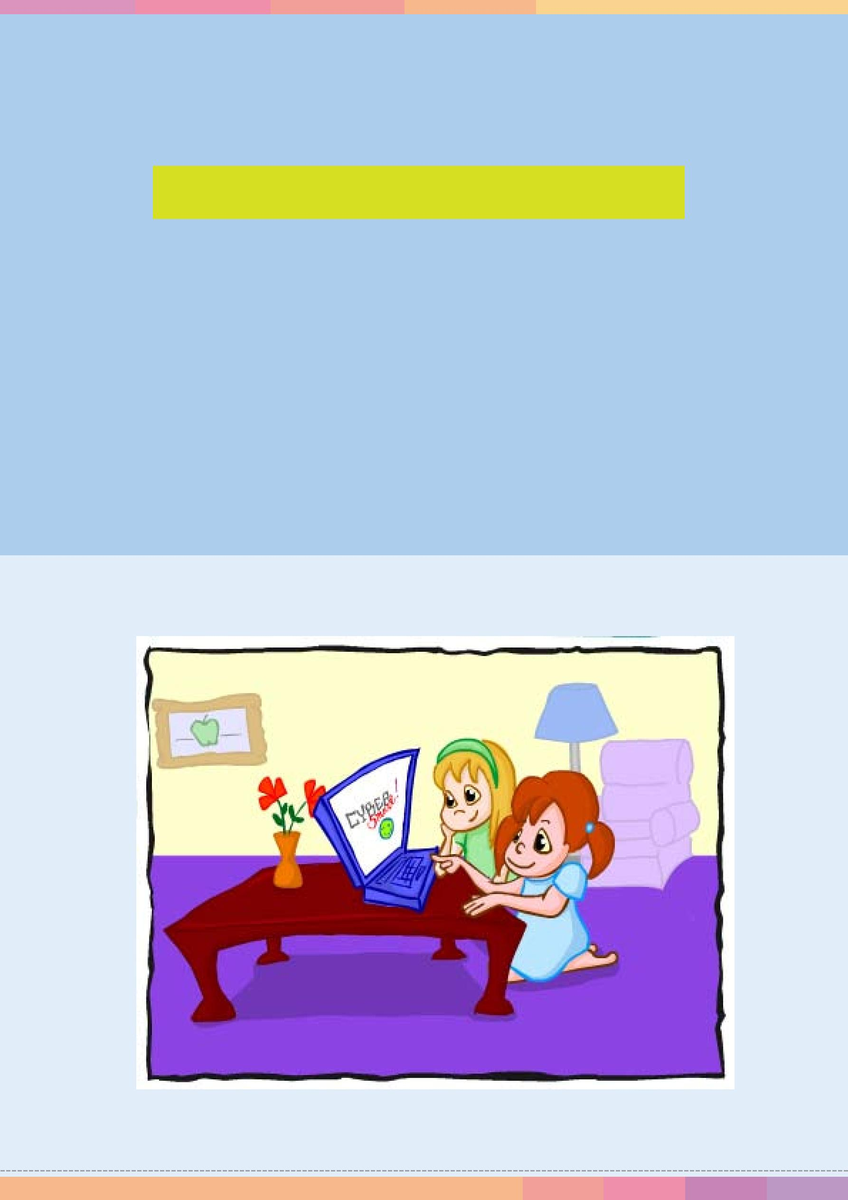

PRVI DEO – ZA MLAĐE RAZREDE OSNOVNE ŠKOLE

28

Planovi časova i nastavne jedinice

Sveobuhvatne nastavne jedinice sadrže aktivnosti za rad na času. Te aktivnosti imaju za cilj da kod učenica/ka razviju čitav niz veština, znanja i da nauče kako da se bezbedno koriste internet. Nastavnici/e mogu da odaberu aktivnosti i redosled koji će najviše odgovarati potrebama njihovih učenica/ka. Razumevanje aktivnosti u koje se učenice/i upuštaju na internetu je dragocen podatak, kao ulazna tačka za predavanja o bezbednom korišćenju interneta.

Nastavna jedinica – Digitalna medijska pismenost

Šta je stvarno?

Pregled i ciljevi nastavne jedinice

Ova nastavna jedinica ima za cilj da pomogne učenicama/ima da:

- shvate razliku između stvarnih osoba i izmišljenih likova
- ukaže da je ponekad teško razlikovati stvarnu od izmišljene osobe

Po završetku ove nastavne jedinice, učenici/e bi trebalo da budu u stanju da:

- razlikuju stvarne i izmišljene ličnosti

- navedu nekoliko različitih vrsta upotrebe interneta
- objasne da učestvovanje u online aktivnostima uključuje druge osobe, koje mogu, ali i ne moraju da budu stvarne

Pre nego što počnete

Ova nastavna jedinica je predviđena za učenice/ke mlađih razreda osnovne škole. Pre nego što počnete ovu nastavnu jedinicu, važno je da budete upoznati sa aktivnostima u koje se vaši učenici/e i njihovi vršnjaci/kinje upuštaju na internetu i kako oni koriste mogućnosti digitalne tehnologije.

Uvodne informacije za nastavnice / nastavnike

Mala deca često mogu da imaju teškoće u poimanju razlike između stvarnog i izmišljenog sveta. Ovo se može dogoditi prilikom gledanja televizije ili filmova, tokom igre ili korišćenja interneta, a posebno je izraženo kada sadržaj koji gledaju liči na stvaran život. Sposobnost razlučivanja stvarnog od nestvarnog je važna za sticanje osnovnih pojmova kao što su prijatelji(ce) na netu i u svakodnevnom životu (online i offline prijatelji(ce)), prikladno deljenje informacija i oblici ponašanja koji im obezbeđuju zaštitu na internetu. Aktivnosti u ovoj nastavnoj jedinici imaju za cilj postavljanje osnove za dalje istraživanje sajber bezbednosti.

Predviđeno vreme za ovu nastavnu jedinicu

Vreme koje će biti posvećeno ovoj nastavnoj jedinici zavisi od prethodnog znanja i veština koje poseduju vaši učenici/e. Ona se sastoji od 4 aktivnosti, od kojih je svaka predviđena za jedan čas od 45 minuta.

CILJ je pomoći učenicama/ima da :

- Razumeju razliku između stvarnih osoba i izmišljenih ličnosti
- Stvore svest o tome da je ponekad teško razabrati ko je stvaran a ko nije

Potrebni materijal

- Radni listovi 1—3

- ‘Stvarni’, ‘Nestvarni’ i ‘Neodređeni’ znaci (nalaze se zajedno sa radnim listovima)
- Izbor šablona likova iz mašte (nalaze se zajedno sa radnim listovima)
- Interaktivna tabla (ili komputer sa data projektorom) sa pristupom na internet

29

Aktivnost 1: Drvo međuljudskih odnosa

Ono što će Vam biti potrebno:

- Radni list 1: Drvo međuljudskih odnosa – uvećan na A3
- Radni list 1a: Lišće za drvo međuljudskih odnosa

Recite učenicama/ima da razmisle o tome kako su sve povezani sa drugima: kuda idu, ili u kojim aktivnostima učestvuju svake sedmice, a što ih dovodi u vezu sa drugim osobama? Nabrojte mesta i aktivnosti i napišite spisak na tabli. Zatim učenici/e prave spisak osoba i aktivnosti koje se odnose na njih. Oni treba da odaberu četiri ili pet aktivnosti ili mesta sa svojih spiskova i da napišu imena osoba koje poznaju ili sa kojima komuniciraju na tim mestima ili dok obavljaju određene aktivnosti. To se može uraditi u obliku tabele, ili samo da razmisle.

Dajte svakom učeniku/ci uvećani (A3) primerak Radnog lista 1 i primerak Radnog lista 1a. U svaku granu drveta međuljudskih odnosa (Radni list 1) učenici/e upisuju mesto ili aktivnost sa svog spiska. Na svaki list (Radni list 1a) učenici/e upisuju ime neke osobe sa svog spiska i lepe ga na odgovarajuću granu. Ne mora da se popuni svaka grana. Dozvolite učenicima/ama da oboje ili ukrase svoje drveće i da ga okače po učionici.

30

RADNI LIST 1 Nastavna jedinica - Digitalna medijska pismenost
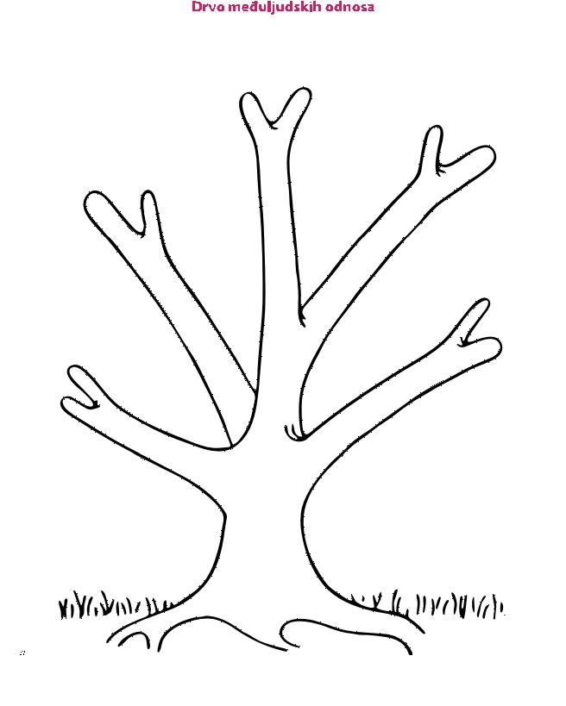

31

RADNI LIST 1a Nastavna jedinica - Digitalna medijska pismenost

32

Aktivnost 2: Šta je stvarno?

Ono što će Vam biti potrebno:

- Popunjeno drveće međuljudskih odnosa (iz Aktivnosti 1)
- ‘Stvarne’, ‘Nestvarne’ i ‘Neodređene’ znake (nalaze se zajedno sa radnim listovima)
- Radni list 2: Ko je stvaran?

Pitajte učenice/ke šta sve osobe na njihovom drvetu međuljudskih odnosa imaju zajedničko. U parovima ili u malim grupama, učenici/e razgovaraju 10 minuta. Objasnite učenicima/ama da su osobe na njihovom drvetu međuljudskih veza stvarne. Pitajte ih šta nekoga čini stvarnim.

To može biti na primer:

- da ih možete videti ili dodirnuti
- da umeju da razmišljaju
- da imaju osećanja

Razgovarajte o tome i zapisujte komentare učenica/ka na tabli.

Podelite učionicu na tri oblasti: stvarnu, imaginarnu i neodređenu (možete koristiti znake koji su u prilogu radnih listova). Pročitajte imena sa Radnog lista 2 i zamolite učenice/ke da odrede da li su stvarne ili nestvarne osobe, ili neke za koje nisu sigurni i stave ih pod odgovarajući znak. Podstaknite učenice/ke da na tabli zapišu svoju odrednicu za svako ime. Zamolite učenice/ke da objasne svoj izbor i razgovarajte o svim mogućim nedoumicama ili neslaganjima.
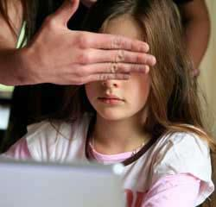

33

Pročitajte učenicima sledeći spisak ličnosti i zamolite ih da odrede da li su te osobe stvarne, imagi-narne ili nisu sigurni kojoj kategoriji pripadaju.

34

RADNI LIST 2a

Nastavna jedinica - Digitalna medijska pismenost

Šta je stvarno?

STVARAN - STVARNA | IMAGINARAN - IMAGINARNA | NISAM SIGURAN / SIGURNA

35

RADNI LIST 2a Nastavna jedinica - Digitalna medijska pismenost
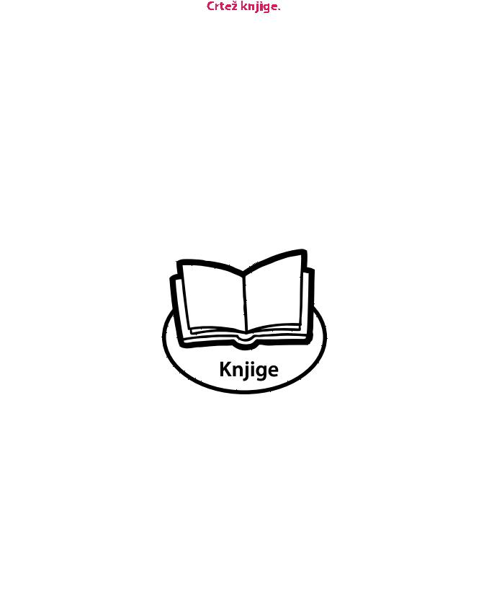

36

RADNI LIST 2a Nastavna jedinica - Digitalna medijska pismenost

37

RADNI LIST 2a Nastavna jedinica - Digitalna medijska pismenost

38

RADNI LIST 2a Nastavna jedinica - Digitalna medijska pismenost

39

RADNI LIST 2a Nastavna jedinica - Digitalna medijska pismenost

40

Aktivnost 3: Izmišljeni likovi

Ono što će Vam biti potrebno:

- Izbor šablona likova iz mašte (priloženi su uz prethodne radne listove) – uvećani do formata A3 Pitajte učenice/ke šta neki lik čini imaginarnim. Pobrojte njihove ideje.
Te ideje mogu biti na primer:

- to je kobajagi
- to je lik iz crtanog filma
- to je kompjuterski stvoren lik
- on nije stvaran

Podelite razred na 5 grupa. Dajte svakoj grupi po jedan šablon likova iz mašte. Učenici/e treba da provedu 10 minuta beležeći imena svih imaginarnih likova iz kategorije koja im je zadata. Kategorije su knjige, filmovi, TV emisije i igre. Tu je uključeno i jedno prazno polje. Kada istekne vreme, grupe razmenjuju šablone i dodaju svoje ideje ostalim kategorijama. Pošto je svaka grupa imala priliku da dopuni svaki šablon, izložite ih i razgovarajte o tome šta te likove čini imaginarnim. Pobrojte njihove ideje. Na kraju časa odigrajte igru ‘glave proslavljenih likova’ koristeći likove iz šablona likova iz mašte.

Izbor šablona likova iz mašte (priloženi su uz prethodne radne listove)

Aktivnost 4: Stvarno nasupot imaginarnom

Šta će Vam biti potrebno:

- Radni list 3: Stvarno nasuprot imaginarnom - Venov dijagram
- Popunjeno drveće međuljudskih odnosa (iz Aktivnosti 1)
- Šabloni likova iz mašte (iz Aktivnosti 3)

Uvećajte jedan primerak Radnog lista 3 na format A3 (ili ga prikažite na interaktivnoj tabli). Zamolite jednu učenicu/ka da izabere jednu osobu sa svog drveta međuljudskih odnosa (iz Aktivnosti 1). Zamolite drugog učenika/cu da izabere jedan nestvarni lik sa šablona likova iz mašte (Aktivnost 3). Uporedite i ukažite na razlike između dve osobe koje su koristile Radni list 3. Učenici/e rade samostalno, ili u parovima, na istoj aktivnosti (na Radnom listu 3) koristeći različite ličnosti / likove. Na nivou čitavog odeljenja, razgovarajte o glavnim razlikama i sličnostima između nekoga ko je stvarna ličnost i imaginarnog lika.

41

RADNI LIST 3

Nastavna jedinica - Digitalna medijska pismenost

Šta je stvarno? Venov dijagram.
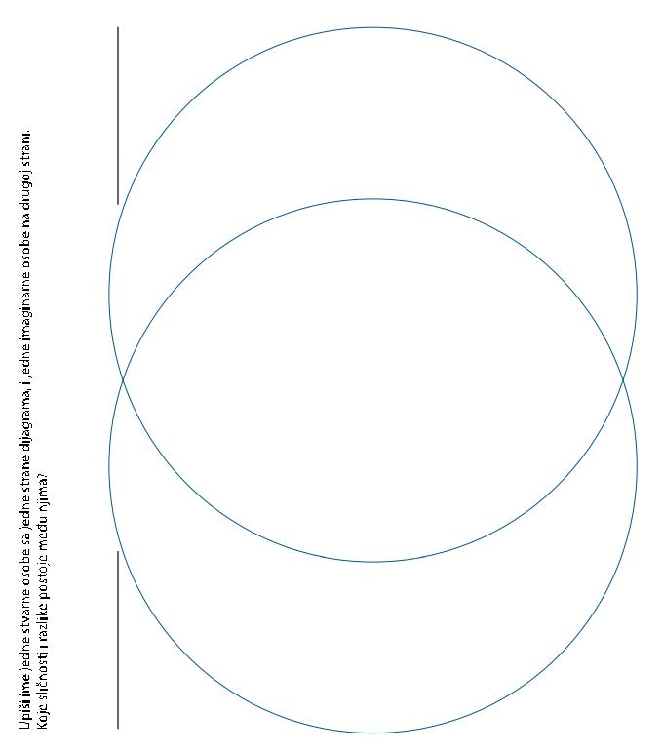

42

Nastavna jedinica – vršnjačka i lična bezbednost

Razmena ličnih podataka

Pregled i ciljevi nastavne jedinice
Ova nastavna jedinica ima za cilj da pomogne učenicama/ima da:

• prepoznaju šta su to lični podaci
• razumeju zašto je važno zaštititi svoje lične podatke
• razumeju da se lični podaci mogu razmeniti samo na primeren i bezbedan način sa osobama od poverenja

•

Na kraju ove nastavne jedinice, učenici/e će biti u stanju da:

- razumeju šta su to lični podaci
- prepoznaju koja vrste podataka mogu bezbedno razmenjivati
- pobroje osobe kojima veruju i sa kojima mogu razmenjivati informacije
- •objasniti kako internet može da se koristi za komuniciranje sa drugim osobama

Pre nego što počnete

Ova nastavna jedinica je predviđena za učenice/ke mlađih razreda osnovne škole. Pre nego što započnete ovu nastavnu jedinicu, važno je da budete svesni šta vaši učenici/e, a i druga deca istog uzrasta, rade na internetu i kako koriste mogućnosti sajber tehnologije.

Prethodne informacije za nastavnice / nastavnike

Deca se upuštaju u razne aktivnosti na internetu od ranog uzrasta. Nije neobično da razna online okruženja zahtevaju lične podatke da bi se otvorili nalozi, registrovali sajtovi, platila članarina, itd. Deci je često teško da procene koje podatke o sebi mogu slobodno dati, a koje treba da zadrže za sebe. Deci je potrebna podrška odraslih osoba kojima veruju da bi procenili sadržaj na internetu, da bi bila sigurna i da bi njihovi lični podaci ostali zaštićeni. Aktivnosti u ovoj nastavnoj jedinici su koncipirane tako da stvore temelj za dalje istraživanje sajber bezbednosti.

Predviđeno vreme za ovu nastavnu jedinicu

Vreme koje će biti posvećeno ovoj nastavnoj jedinici zavisi od prethodnog znanja i veština koje poseduju vaši učenici/e. Ona se sastoji od 4 aktivnosti, od kojih je svaka predviđena za jedan čas od oko 45 minuta.

CILJ je pomoći učenicama/ima da:

- Odrede šta su to lični podaci
- Shvate važnost zaštite ličnih podataka
- Razumeju da se lični podaci mogu razmeniti samo sa osobama od poverenja.

Potreban materijal

- Papir A5
- Pribor za crtanje
- Časopisi
- KidPix
- ‘Ko sam ja?’ knjižice (vidi Aktivnost 1)
- Papir formata A4
- Radni listovi 1–2
- Šabloni kartica ‘Kategorije ljudi’ i ‘Kategorije informacija’ (nalaze se na radnim listovima)
- Pribor za laminiranje (po želji)
- Dve kutije (vidi Aktivnost 4)
- Hamer ili njemu sličan papir
- Interaktivna tabla (ili nekoliko komputera) sa pristupom na internet
- Primeri imejl programa ili online igrica

43

Aktivnost 1: Ko sam ja?– Prvi deo

Šta će Vam biti potrebno:

- Papir A5
- Pribor za crtanje
- Časopisi
- KidPix

Nastavnik/ca treba da pred učenicima/ama nabroji nekoliko podataka o sebi (bez odavanja specifičnih informacija, kao što su datum rođenja, adresa, itd.). To mogu biti talenti, sklonosti, izgled, i slično. Objasnite učenicima/ama da je njihov zadatak da naprave knjižicu ‘Ko sam ja?’ Na svakoj strani knjižice treba da bude neka naznaka o njihovom identitetu (npr. ‘Ja volim čokoladu’ ili ‘Imam plave oči’). Učenici/e mogu da koriste slike i reči u svojim knjižicama. Objasnite im da je cilj ove aktivnosti da naprave knjižicu iz koje ostali učenici/e neće moći da pogode ko je to napisao, tako da podaci ne smeju biti

suviše specifični. U zavisnosti od sposobnosti Vaših učenika/ca, knjižicu mogu načiniti pomoću crteža, isecanjem ilustracija iz časopisa ili koristeći KidPix.

Aktivnost 2: Ko sam ja?– Drugi deo

Šta će Vam biti potrebno:

- ‘Ko sam ja?’ prethodno sačinjena knjižica iz Aktivnosti 1
- Papir A4
- Radni list 1: T-grafikon za lične podatke uvećan na format A3

Postavite knjižice ‘Ko sam ja?’ (iz Aktivnosti 1) po učionici. Pored svake knjižice stavite po jedan list papira formata A4. Učenici/e treba da pogledaju svaku knjižicu i da napišu ime svoje drugarice ili druga kome misle da knjižica pripada. Pokupite knjižice i papire. Nastavnik/ca zatim prikazuje knjižice jednu po jednu, zajedno sa spiskom imena potencijalnih autora/autorki. Da li su učenici/e uspeli da pogode kome knjižice pripadaju na osnovu pruženih informacija?

Razgovarajte o sledećem:

- Koliko je bilo lako pogoditi čija je knjižica?
- Koje informacije su olakšale pogađanje autorke/autora knjižice?
- Koje informacije nisu mogle da posluže toj svrsi?
- Koju vrstu informacija je autor/ka mogao/la da pruži da bi bilo sasvim lako pogoditi ko je on/ona?

Prikažite uvećani primerak Radnog lista 1. Na jednoj strani pobrojte podatke koji su olakšali učenicima/ama da pogode čija je knjižica, a na drugoj strani one podatke koji nisu bili od koristi u otkrivanju identiteta autora/ki. Dopunite obe liste podacima koji se možda nisu pojavili u knjižicama (npr. puno ime, broj telefona, adresa, ime škole).

44

RADNI LIST 1

45

Aktivnost 3: Odrasle osobe kojima mogu da verujem

Šta će Vam biti potrebno:

- Knjižice ‘Ko sam ja’ iz Aktivnosti 1
- Radni list 2: Odrasle osobe kojima mogu da verujem
- Radni list 1: T-grafikon za lične podatke iz Aktivnosti 2

Uz pomoć knjižica ‘Ko sam ja’ (iz Aktivnosti 1), zamolite učenike/ce da prokomentarišu ono što su radili. Da li su se osećali bezbedno razmenjujući podatke iz svojih knjižica sa svojim drugovima i drugaricama iz odeljenja? I ako je odgovor potvrdan ili odričan, šta misle zbog čega? Ukoliko se većina njih osećala bezbedno razmenjujući te podatke, pitajte ih da li postoje nekakvi podaci za koje im ne bi bilo prijatno da ih dele sa ostalima.

Objasnite učenicima/ama da je važno da znaju kojim odraslim osobama oko sebe mogu da veruju.

Sa kojim odraslim osobama bi mogli da podele podatke iz svoje knjižice, a da se osećaju prijatno? Napišite imena tih osoba na tabli. Kakve su te osobe?

Učenici/e popunjavaju Radni list 2 i pokazuju ga ostalima (ukoliko osećaju da je to u redu).

Vratite se na T-grafikon (iz Aktivnosti 2). Objasnite učenicima/ama da oni lični podaci koji mogu poslužiti za identifikaciju mogu da se podele sa osobama kojima mogu da veruju, ili sa nekim drugim, ali samo nakon što to neka odrasla osoba u koju imaju poverenja to odobri. Objasnite da može biti nebezbedno deliti svoje podatke sa osobama u koje nemaju poverenja, koje ne poznaju ili kada nisu sigurni zbog čega su ti podaci nekome potrebni.

Aktivnost 4: Koje informacije mogu da podelim sa drugima?

Šta će Vam biti potrebno:

- Radni list 1: T-grafikon za lične podatke iz Aktivnosti 2
- Šabloni kartica ‘Kategorije ljudi’ i ‘Kategorije informacija’ (nalaze se na radnim listovima)
- Pribor za laminiranje (po želji)
- Dve kutije

Recite učenicima/ama da se vrate na svoje T-grafikone (iz Aktivnosti 2) i dopune ih ukoliko žele. Objasnite učenicima/ama da će istraživati koje vrste podataka treba deliti sa različitim osobama (šabloni kartica sa kategorijama ljudi i sa informacijama treba da budu pripremljeni pre časa). Odštampajte, laminirajte (po želji) i isecite kartice, pa ih stavite u dve odvojene kutije (etikete za kutije se takođe nalaze sa šablonima). Jedna stranica sa neispunjenim karticama je takođe data za dodatne ideje. Odaberite dva učenika/ce. Jedan neka uzme karticu iz kutije na kojoj piše ‘Kategorije ljudi’, a drugi iz kutije na kojoj piše ‘kategorije informacija’. Zamolite učenice/ke da se okrenu prema ostalima držeći kartice u rukama, tako da svi mogu da ih vide.

Zatim pitajte učenice/ke da li odabrana informacija treba da se deli sa nekom osobom (npr. da li svoj broj telefona treba dati mami svog druga/drugarice)? Koji su razlozi za i protiv?

Ponovite ovaj proces nekoliko puta (svaki put sa dva različita učenika/ce) i razgovarajte o odgovorima.

46

RADNI LIST 2

Odrasle osobe kojima mogu da verujem

47

RADNI LIST 2
Nastavna jedinica - Vršnjačka i lična bezbednost

Prazne kartice

48

RADNI LIST 2 Nastavna jedinica - Vršnjačka i lična bezbednost

Kategorije ljudi

Kategorije ljudi

NASTAVNIK / NASTAVNICA |  |  |  | DIREKTOR / DIREKTORKA
 |  |  |  | ŠKOLE
MAMA |  |  |  | TATA

BRAT / SESTRA |  |  |  | PRODAVAC / PRODAVAČICA
 |  |  |  | U OBLIŽNJOJ RADNJI
 |  |  |  | OSOBA KOJA PRIKUPLJA
POLICAJAC
 |  |  |  | DOBORTVORNE PRILOGE

VOZAČ AUTOBUSA SUSED / SUSETKA

POŠTAR LEKAR / LEKARKA

49

RADNI LIST 2

Kategorije informacija

Kategorije informacija

PUNO IME I PREZIME ADRESA
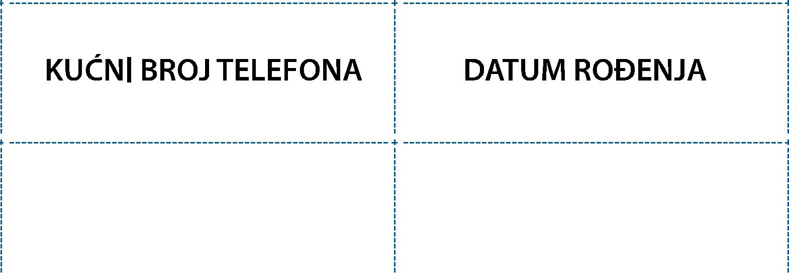

BROJ CIPELA OMILJENA HRANA
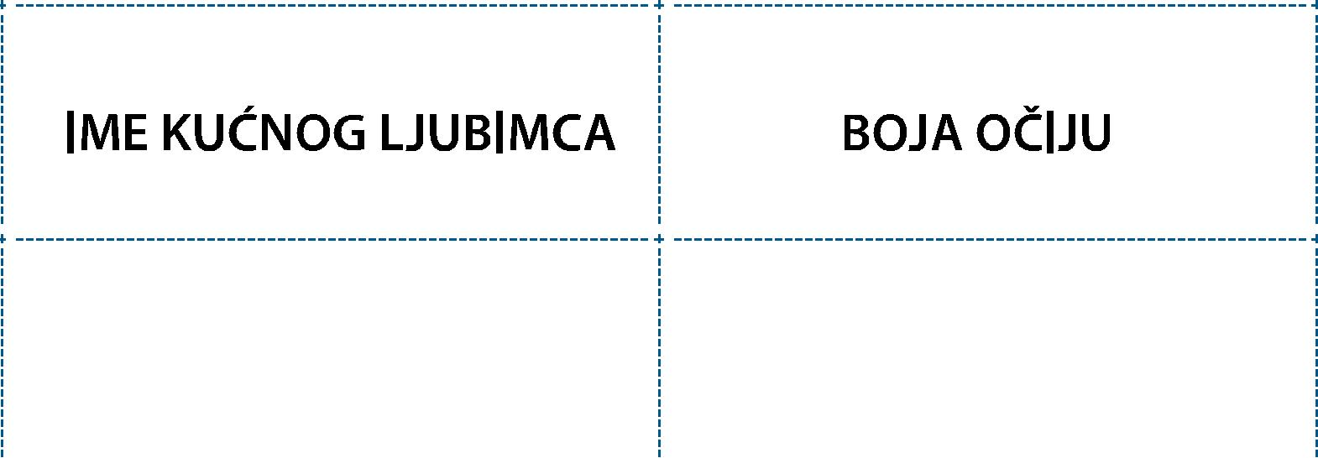

STAROST ŠKOLA

SPORTSKI KLUB ZA |  | BROJ MOBILNOG
KOJI IGRAM |  | TELEFONA

50

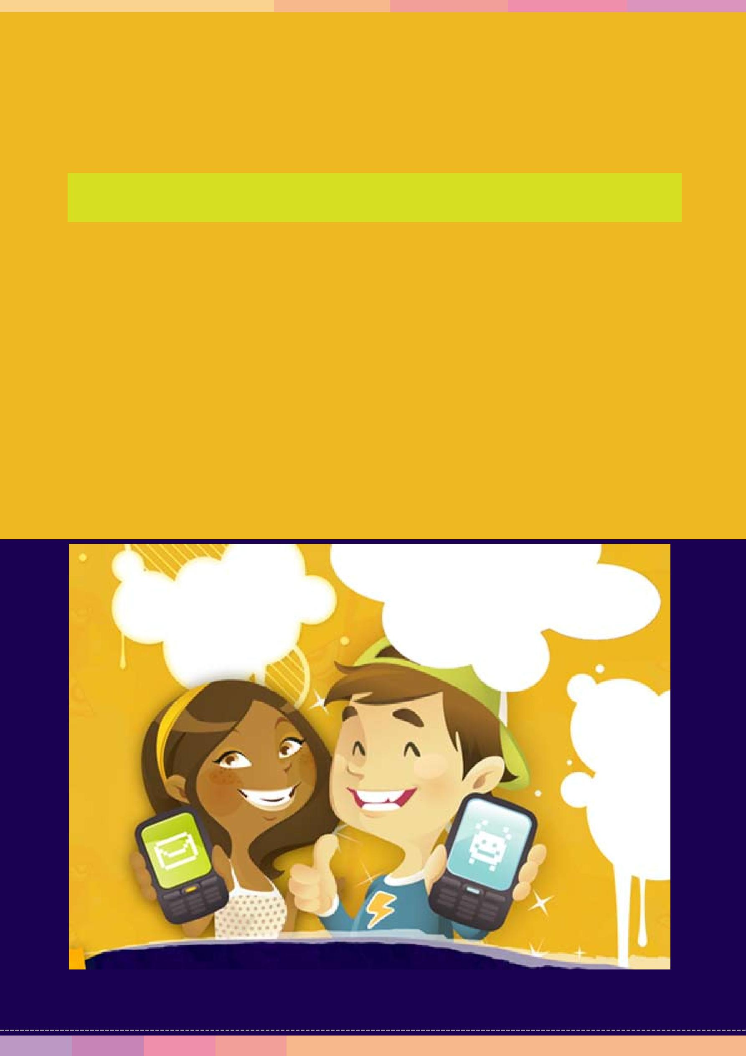

DRUGI DEO – ZA STARIJE RAZREDE OSNOVNE ŠKOLE I SREDNJE ŠKOLE

51

U ovom delu priručnika, svaka aktivnost se realizuje u zavisnosti od toga koliko deca već imaju znanja i iskustva o internetu. Korišćenje metoda radionice omogućiće Vam da naredne sadržaje prilagodite različitim uzrastima.

Nastavna jedinica – Pismenost u korišćenju digitalnih medija

Online simboli

CILJ je pomoći učenicama/ima da:

- Razumeju simbole koji se koriste za prenošenje ili predstavljanje ideja
- Prepoznaju avatare kao online konstrukte koji mogu da zaštite njihov identitet

Aktivnost 1: Šta su simboli?

Šta će Vam biti potrebno:

- Radni list 1: Simboli, simboli, svuda oko nas!
- Radni list 1: Rešenja

Razdelite učenicima/ama Radni list 1 i zamolite ih da pobroje sve simbole koje na njemu vide. Zatim im recite da razmisle zašto se ti simboli koriste. Gde mogu videti simbole? Koje druge simbole poznaju? Prošetajte oko škole (ili po bližoj okolini) i zabeležite (fotografija je idealan način za to) sve simbole na koje naiđete. Objasnite da se simboli koriste da bi predstavili neku misao ili da bi nam preneli neku poruku. Ukoliko je potrebno, vratite se na Radni list 1 i zamolite učenike/ce da kažu šta misle da ti simboli predstavljaju, odnosno koju poruku pokušavaju da nam prenesu.

Domaći zadatak

Recite učenicima/ama da tokom jednog dana zapisuju sve simbole koje vide u svoj dnevnik simbola.

52

RADNI LIST 1 Nastavna jedinica - Pismenost u korišćenju digitalnih medija

Simboli, simboli, svuda oko nas!

Ime:

Pogledaj svaki simbol ponaosob. Koliko simbola umeš da prepoznaš? Umeš li da protumačiš šta oni znače? Gde si ih videla/o?

53

RADNI LIST 1 Nastavna jedinica - Pismenost u korišćenju digitalnih medija

Simboli, simboli, svuda oko nas! - Rešenja

Ime:

Pogledaj svaki simbol ponaosob. Koliko simbola umeš da prepoznaš?

Umeš li da protumačiš šta oni znače? Gde si ih videla/o?

Prilaz za osobe |  | Semafor |  | Reciklaža |  | Informacije
sa invaliditetom
Znak et Ženski/muški WC Pešački prelaz Prva pomoć

Mir Izlaz Ovde preseći Otrov/opasno/toksično

54

Aktivnost 2: Zašto se koriste simboli?

Šta će Vam biti potrebno:

- Slika zastave Australije, Srbije i još pet zastava različitih drugih zemalja.

Prikažite slike zastava različitih zemalja. Odaberite jednu, i zamolite učenike/ce da razmene mišljenja o tome šta simboli koji se nalaze na zastavama govore o određenoj zemlji, ljudima koji u njoj žive i načinu života. Dajte po jednu zastavu parovima ili malim grupama učenica/ka i zamolite ih da razgovaraju o sledećem, a zatim da iznesu svoje ideje celom razredu:

- Koji simboli se koriste na toj zastavi?
- Šta mislite da ti simboli predstavljaju?
- Uopšte, šta mislite da nam zastava govori o zemlji koju predstavlja?

Pošto su učenici/e stekli neko iskustvo posmatrajući, komentarišući i tumačeći simbole, odlučite se za zajedničku definiciju ‘simbola’; na primer, da su to predmeti, slike, reči, zvuci ili znaci koji imaju određeno značenje po kojem ih se, kao kad je u pitanju asocijacija, uvek setimo.

Važno

Obnovite šta znači termin ‘posetiti’ vebsajt. Podsetite učenike/ce da, kad posećuju neki sajt po prvi put, to treba da urade zajedno sa odraslom osobom u koju imaju poverenja.

Aktivnost 3: Kako simboli mogu da zaštite učenice/ke na internetu?

Šta će Vam biti potrebno:

- Nekoliko kompjutera sa pristupom na internet
- Kopije ili isečci iz ilustracija superheroja, filmova ili animiranih filmova (u skladu sa politikom vaše škole o korišćenju takvih materijala)
- Radni list 2: Planiranje avatara
- Papir za postere
- Lepljivi papirići
- Grafički ili programi za crtanje kao npr. KidPix (po želji)

Učenici/e traže na internetu super-heroje kao što su Peter Parker/Spajdermen, Bruce Wayne /Betmen i Clark Kent/Supermen. Zatim beleže simbole koje primete da se koriste zajedno sa tim superherojima (npr. Supermenovo ‘S’ ili slika pauka na kostimu Spajdermena).

Zatim pogledajte odlomke iz filmova ili animiranih filmova i predložite učenicima/ama da dodaju još simbola koje vide. Sastavite odeljenjski spisak simbola koje su učenici/e pronašli. Pitajte učenike/ce zašto misle da super-heroji koriste simbole, maske, kostime ili pseudonime. Razgovarajte o tome kako ih superheroji koriste da bi prikrili svoj pravi identitet.

Napišite reč ‘avatar’ na tabli i pitajte učenike/ce da li znaju šta ona znači, gde su ih videli i da li oni poseduju svog avatara.

Avatar (u sajber tehnologiji) je nečija kompjuterizovana grafička slika. To je konstrukt koji se koristi na mnogim sajtovima, kao

što su pričaonice i društvene mreže radi zaštite identiteta. Objasnite učenicima/ama da avatar za njih čini ono što simboli, maske, kostimi i pseudonimi čini za super-heroje: štiti njihov pravi identitet.

Zamolite učenike/ce da navedu razloge zbog kojih je važno da zaštite svoj identitet na internetu. U parovima, učenici/e treba da izlistaju svoje ideje u roku od deset minuta, zapišu ih na lepljive listiće i dodaju na zajednički poster.

Učenici/e će napraviti sopstvenog avatara i dati mu ime. To će biti simbolična, grafička slika njih samih, koja ne sme imati odlike koje bi ih činile lako prepoznatljivim. Učenici/e mogu da koriste Radni list 2 da bi planirali svoje avatare. Konačnu verziju mogu nacrtati ručno, ili uz pomoć grafičkog ili programa za crtanje (kao što je KidPix). Na kraju, izložite njihove avatare u učionici i vidite da li učenici/e mogu da ih povežu sa njihovim vlasnicima.

.

55

RADNI LIST 2 Nastavna jedinica - Pismenost u korišćenju digitalnih medija

Planiranje avatara

Ime:

Nacrtajte simbole koji predstavljaju vašu ličnost i omiljene stvari (sportove, muziku, knjige, lmove, itd.).

Napravite spisak nadimaka | Nacrtajte svog avatara.
koje biste mogli koristiti da bi
prikrili svoj pravi identitet.
Identitet koji se koristi online
često se naziva ‘hendl’ (‘handle’).

56

Nastavna jedinica -

Nalaženje i identifikovanje prihvatljivog internet sadržaja

Pregled nastavne jedinice i ciljevi

Ova nastavna jedinica ima za cilj da:

- Razvije znanja i veštine koje će im omogućiti da efikasno istražuju po internetu
- Identifikuje pouzdane i prikladne sadržaje na internetu
- Razvije strategije protiv neželjenih i neprikladnih sadržaja.

Pri kraju ove nastavne jedinice, učenici/e bi trebalo da:

- Efikasno koriste strategije za traganje i brzo i lako lociranje informacija na internetu
- Identifikuju pouzdane i prikladne sadržaje na internetu
- Umeju da nabroje strategije za odbranu od neželjenih i neprikladnih sadržaja ili kontakata

Pre nego što počnete

Ova nastavna jedinica je predviđena za starije razrede osnovnih škola i srednje škole. Pre nego što počnete, važno je da znate šta Vaši učenici/e, ali i druga deca te starosne grupe, rade na internetu i kako koriste online tehnologije.

Prethodne informacije za nastavnice / nastavnike

Internet je u današnje vreme veoma važan deo obrazovanja. On obezbeđuje brz i lak pristup obilju informacija. Međutim, pronalaženje relevantnih i prikladnih informacija online može biti izazovan, pa i frustrirajući poduhvat, naročito za decu. Uloga je roditelja/staratelja i nastavnika/ca da se pobrinu za to da dete bude bezbedno i zaštićeno dok koristi internet. To podrazumeva i to da deci pruže znanje i veštine koje su im potrebne da bi krstarili po globalnoj mreži (www) na bezbedan način. Potrebno je da znaju kako da odrede i definišu sadržaje koji su pouzdani i bezbedni, i da nauče strategije kojima će se izboriti sa neprikladnim sadržajima ili kontaktima.

Trajanje nastavne jedinice

Vreme koje je potrebno posvetiti ovoj nastavnoj jedinici zavisi od prethodnog znanja i veština koje učenici/e poseduju. Ona se sastoji od 1 aktivnosti koja je predviđena za jedan ili dva časa od 45 minuta.

CILJ je da se pomogne učenicama/ima da:

- Razviju znanja i veštine za efikasno pretraživanje interneta
- Identifikuju pouzdane i prihvatljive sadržaje na internetu
- Razviju strategije kako da izađu na kraj sa neželjenim i neprikladnim sadržajima.

Aktivnost 1: Neprikladan sadržaj

Šta će Vam biti potrebno:

- Radni list 1: Bezbednosni scenario

Pročitajte celom odeljenju scenario koji se nalazi na Radnom listu 1. Zamolite učenice/ke da u parovima razgovaraju o tome šta bi u datoj situaciji uradili da bi bili bezbedni. Razmenite te ideje i zabeležite ih. Objasnite učenicima/ama da se u nekim trenucima možda ne osećaju bezbedno dok koriste internet. Mogu da naiđu na sadržaj koji izaziva nelagodu, ili neko može da pokuša da uspostavi sa njima kontakt preko pop-ups ili poruka. Uverite učenice/ke da to nije njihova krivica i da postoje strategije za rešavanje ovakvih situacija, koje su slične onima koje se primenjuju u stvarnom životu kada se ne osećamo bezbedno. Vratite se na ideje iz scenarija i objasnite kako iste strategije mogu da se koriste na internetu (npr. zatražiti pomoć od odrasle osobe od poverenja, ili prijaviti putem bezbednih vebsajtova koji su navedeni u ovom priručniku).

Strategije za odbranu od neprikladnog sadržaja podrazumevaju:

- zatražiti pomoć od odrasle osobe kojoj veruješ
- kontaktirati bezbedne vebsajtove navedene u ovom priručniku (str. 9), kao i svog internet provajdera
- zatvoriti taj prozor
- kliknuti na dugme ‘Nazad’
- kliknuti na početnu stranicu (ukoliko je ona bila bezbedna)
- isključiti kompjuter
57

RADNI LIST 1
Nastavna jedinica - Nalaženje i identi kovanje prihvatljivog internet sadržaja

Bezbednosni scenario

Pročitajte sledeći scenario i razgovarajte o tome šta bi deca mogla da učine da bi se u ovoj situaciji zaštitila.

Sad je subota popodne. Tvoj tata igra fudbal na lokalnom igralištu, mama je upravo otišla u kupovinu, a stariji brat u susednoj sobi igra neku online igru sa svojim drugom.

Ti OBOŽAVAŠ da budeš sam/a. Tada možeš da pojedeš šta god poželiš (čak i da provališ u tajno skladište čokolade tvog brata ili da jedeš hranu koja se mrvi na kauču), da pustiš svoju omiljenu muziku zaista glasno i da surfuješ po TV kanalima koliko god hoćeš.

Iznenada, čuješ neki zvuk. U prvi mah ne možeš da odrediš šta je to, ali pretpostavljaš da je to tvoj pas na sporednim vratima. Ustaješ da proveriš. Ne, on spava u vešernici. Pa dobro, možda ti se opet samo učinilo da si nešto čula/o. Nazad pred televiziju.

Crrrrc! Opet taj zvuk. Ali ovog puta ti se čini da dolazi sa prednje strane kuće. Polako ustaješ i krećeš prema vratima. Malo ih odškrineš, ali ne vidiš baš ništa.

Crrrrc.... Tup! To je kapija. Setiš se da je treba podmazati i da je šarka malo napukla, tako da udari o tle pre nego što se zatvori. Samo još malo proviriš kroz vrata i ugledaš čoveka (koga ne prepoznaješ) kako pokušava da uđe kroz vašu kapiju.

Šta ćeš učiniti?

58

Zamolite učenike/ce da razmisle o tome šta neki izvor čini pouzdanim.

Razmotrite sledeće:

- Ko je napisao informaciju ili otvorio vebsajt?
- Datum na vebsajtu (ukoliko je primenljivo).
- Da li se mogu naći drugi izvori (sajtovi) sa istom informacijom?
- Da li taj sajt nudi linkove za druge sajtove, ili daje izvore za informacije koje pruža?

Zadajte učenicima/ama da u parovima pregledaju Radni list 1 i ocene pouzdanost svojih izvora koristeći smeška, plačka i neutralno lice. Pomoću njih mogu naznačiti da li misle da je sajt veoma pouzdan, neutralno lice znači da misle da bi mogao biti pouzdan,a plačko da je nepouzdan. Ponovo razmenite mišljenja na nivou čitavog odeljenja i podstaknite učenike/ce da objasne svoje mišljenje.

Nastavna jedinica – Pozitivno ponašanje na internetu

Pozitivni oblici komunikacije

Pregled nastavne jedinice i ciljevi

Ova nastavna jedinica ima za cilj da pomogne učenicama/ima da:

- shvate kako je online komunikacija slična, ali i različita od komunikacije licem u lice
- razviju komunikacijske veštine prijatnog i pristojnog ponašanja na internetu

Po završetku ove nastavne jedinice, učenici/e bi trebalo da budu u stanju da:

- opišu razlike i sličnosti između komunikacije licem u lice i na internetu
- navedu osnovna pravila ‘netikecije’
- pišu mejlove koristeći prikladan, pristojan i inkluzivan jezik

Pre nego što počnete

Ova nastavna jedinica je namenjena učenicima/ama starijih razreda osnovnih škola i srednjih škola. Pre nego što počnete, važno je da znate šta Vaši učenici/e, ali i druga deca te starosne grupe, rade na internetu i kako koriste online tehnologije.

Prethodne informacije za nastavnice/nastavnike

Deca svakodnevno komuniciraju sa različitim osobama, na različite načine. Online komunikacija, kao što je imejl, instant poruke, video ćaskanje i društvene mreže sve brže postaje sastavni deo života. Učenici/e treba da budu svesni da se mnoga pravila, način ophođenja i principi lepog ponašanja koji se odnose na interakciju licem u lice odnose i na komunikaciju putem interneta. Pravila lepog ponašanja (etikecija) na internetu se često nazivaju ‘netikecija’.

Trajanje nastavne jedinice

Vreme koje je potrebno posvetiti ovoj nastavnoj jedinici zavisi od prethodnog znanja i veština koje učenici poseduju. Ona se sastoji od 4 aktivnosti, od kojih je svaka predviđena za jedan ili dva časa od 45 minuta.

CILJ je da pomogne učenicama/ima da:

- razumeju kako je komunikacija na internetu slična, ali ipak i različita of komunikacije licem u lice
- razviju veštine učtivog i pristojnog komuniciranja na internetu.

Potrebni materijali

- Radni listovi 1–4
- Interaktivna tabla sa pristupom na internet
- Imejl nalozi učenika/ca ili škole
- E-pal dozvole (nalaze se uz radne listove)

59

Aktivnost 1: Kako komuniciramo?

Ono što će Vam biti potrebno:

- Radni list 1: Mape uma

Učenici/e rade u parovima da bi pobrojali različite načine komunikacije u svakodnevnom životu.

Na primer:

- razgovor licem u lice
- imejl
- sms poruke
- telefon
- pisma

Sakupite rezultate i načinite zajednički spisak.

Zadajte svakom paru način komunikacije sa zajedničkog spiska i zamolite i da zapišu glavne odlike te vrste komunikacije na Radnom listu 1 (možda ćete se odlučiti da prethodno popunite jedan list kao primer, pred celim razredom).

Te karakteristike mogu da se odnose na sledeće:

- Da li je to pisani ili verbalni metod komunikacije?
- Da li je licem u lice?
- Da li govor tela ima uticaja na taj vid komunikacije?
- Da li zahteva upotrebu tehnologije?
- Šta je njegova svrha?

Nadovežite se na ovo pitanjem svakom paru učenica/ka na šta je potrebno obratiti pažnju da bi njihov vid komunikacije bio uspešan (ovo se može uraditi na istom radnom listu, ili na novom primerku).

Na primer:

- razgovarati učtivo
- poznavati gramatička pravila, pravopis i interpunkciju
- koristiti inkluzivne termine
- prikladan govor tela
- uzeti u obzir osećanja drugih
- govoriti razgovetno
- koristiti lako čitljive fontove

Razmenite mišljenja i istaknite one uspešne metode komunikacije koji su primenljivi u više od jednog metoda komunikacije (npr. voditi računa o osećanjima drugih osoba i koristiti inkluzivne termine).

Aktivnost 2: Uspešna komunikacija

Ono što će Vam biti potrebno:

- Radni list 2: Komunikacijski stripovi (uvećani do formata A3)

Učenice/i razgovaraju o odlikama pozitivne komunikacije iz Aktivnosti 1. U parovima, učenice/i biraju jedan metod komunikacije i koriste Radni list 2 da bi nacrtali dva jednostavna stripa, od kojih jedan predstavlja primer uspešne komunikacije, a drugi primer neuspešne komunikacije. Prikažite stripove celom odeljenju i podstaknite učenice/ke da o njima razgovaraju. Zaključite čas razgovorom o tome kako uspešno komunicirati tako što ćete izraditi zajedničku listu neophodnih elemenata uspešne komunikacije.

60

RADNI LIST 1 Nastavna jedinica - Pozitivno ponašanje na internetu

Mape uma

Ime:
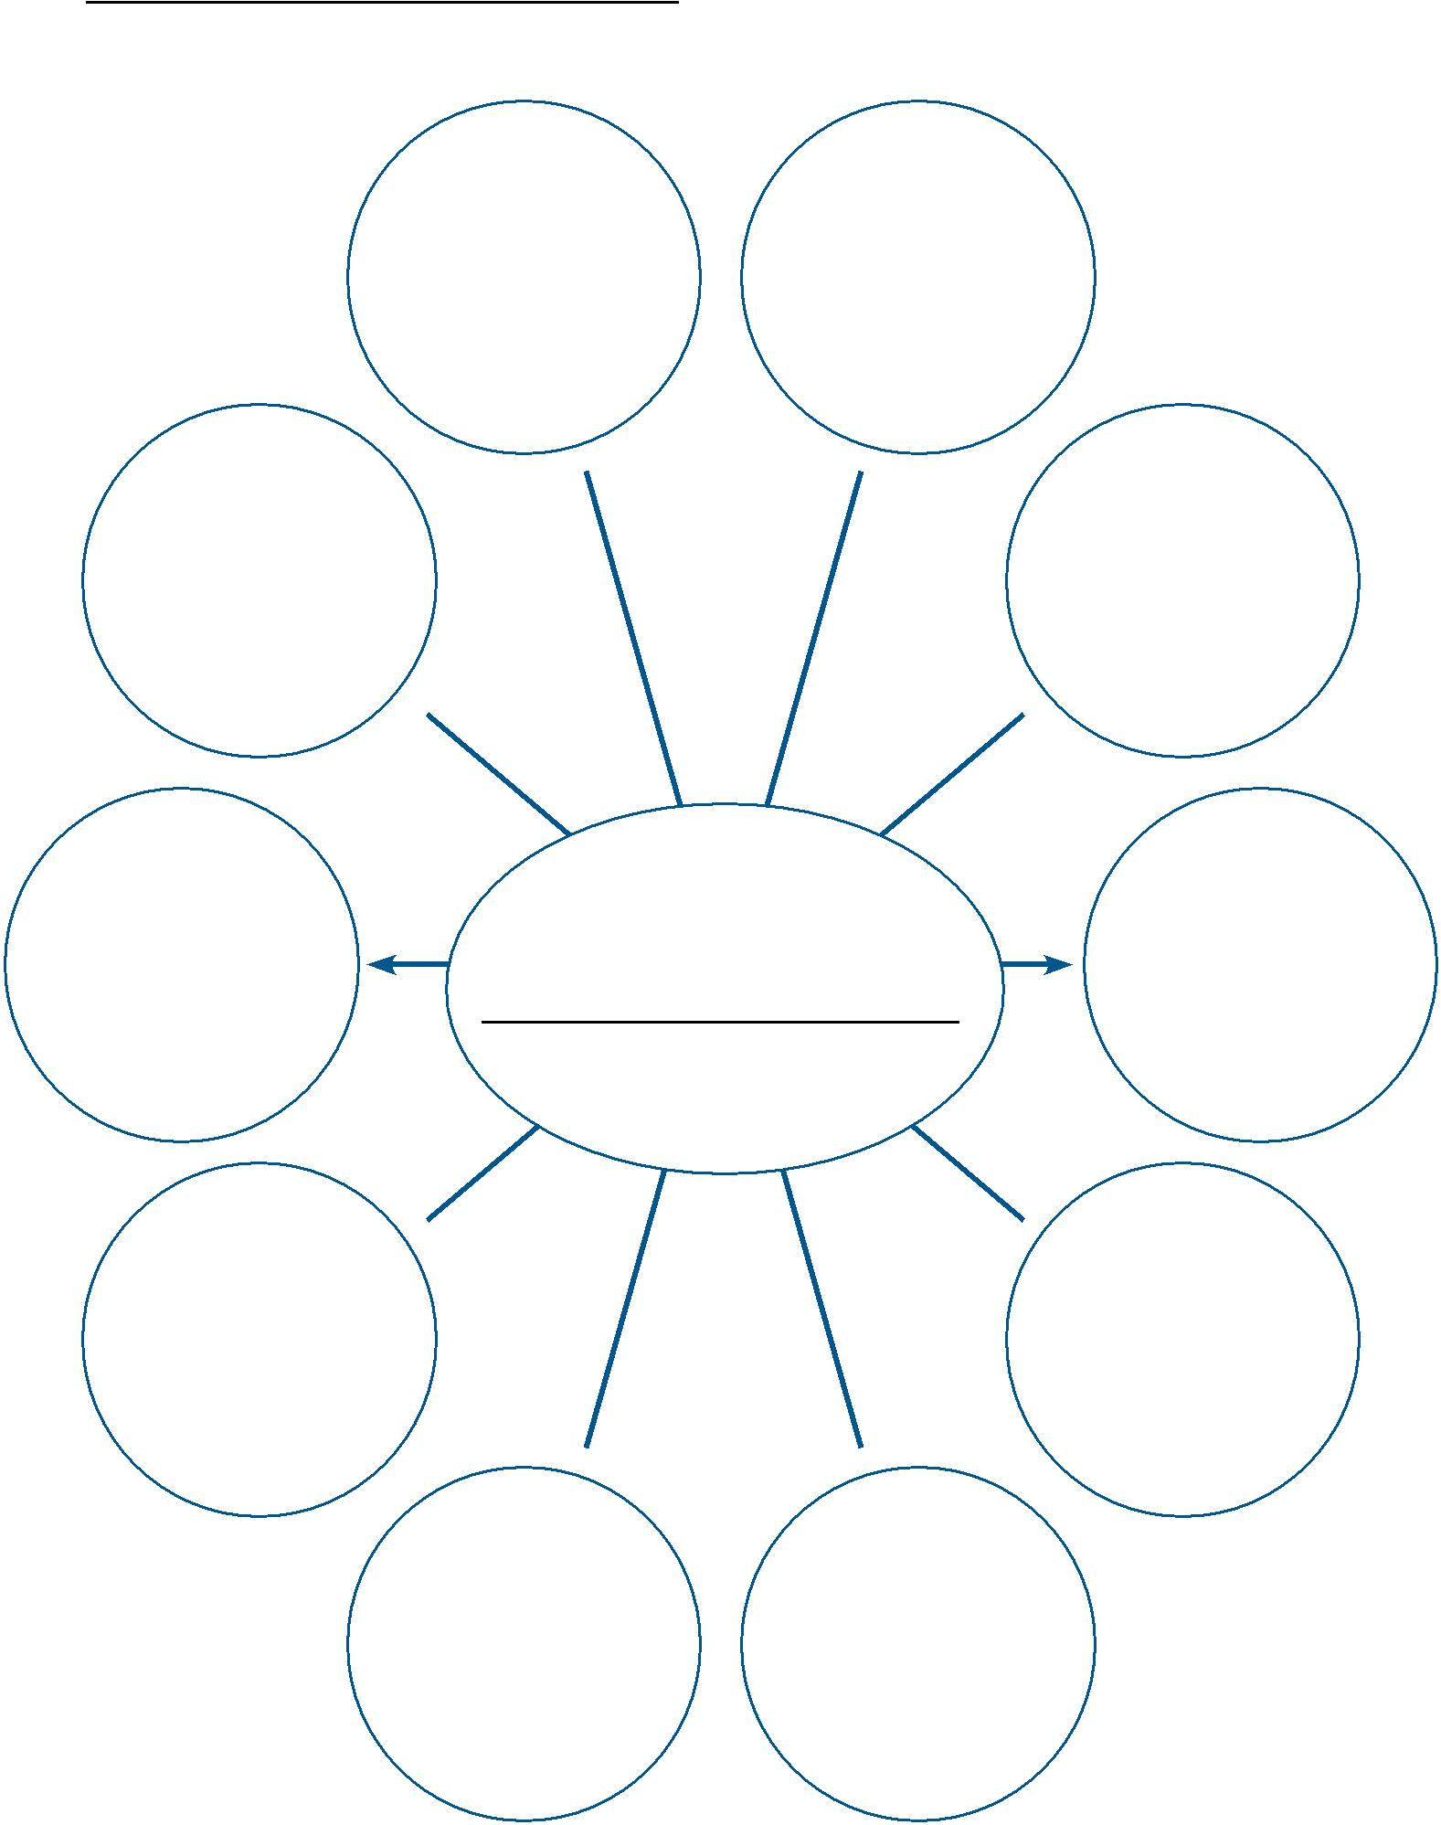

61

RADNI LIST 2 Nastavna jedinica - Pozitivno ponašanje na internetu

Komunikacijski stripovi

Ime:

uspešne komunikacije |  | neuspešne komunikacije
Primer |  | Primer

62

Aktivnost 3: Komunikacija na internetu

Ono što će Vam biti potrebno:

- Lista neophodnih elemenata uspešne komunikacije iz Aktivnosti 2
- Radni list 3: Venov dijagram

Napišite reč ‘netikecija’ na tabli i zamolite učenice/ke da Vam kažu šta misle da ona znači i od kojih pojmova je izvedena. Netikecija je kombinacija reči (inter)net i etikecija i odnosi se na pristojno ophođenje prilikom komuniciranja preko interneta. Recite učenicama/ima da razmisle o tome kako oni komuniciraju preko interneta. Ukoliko ste tokom Aktivnosti 1 i 2 razmatrali to pitanje, pregledajte prethodno prikupljene informacije. Ukoliko to nije bio slučaj, zamolite učenike/ce da razmisle da

li, kada i kako koriste imejl, sajtove društvenih mreža, video ćaskanje, itd. Svi zajedno, ili u malim grupama, osvrnite se na listu neophodnih elemenata uspešne komunikacije (iz Aktivnosti 2), da biste uporedili i istakli razlike između komunikacije preko interneta i licem u lice (na Radnom listu 3). Učenice/i bi trebalo da uvide da se mnoga pravila koja važe za uspešnu komunikaciju licem u lice takođe odnose na komunikaciju putem interneta (uz male modifikacije).

Na primer:

- Razgovarati učtivo može se pretočiti u korišćenje prikladnog rečnika i učtivih formi obraćanja.
- Razgovetan govor se u pisanom jeziku može definisati kao: izražavati se jasnim i jednostavnim sredstvima.

Na nivou čitavog odeljenja, pokušajte da sastavite dokument pod nazivom ‘Lista korisnih saveta za komunikacije na internetu’, koristeći ideje iz Radnog lista 3. Potrebno je da se svi učenici/e saglase da im je lista prihvatljiva i preuzmu odgovornost da primenjuju ovaj dokument.

Aktivnost 4: Primena netikecije

Ono što će Vam biti potrebno:

- Lista korisnih saveta za komunikacije na internetu’ iz Aktivnosti 3
- Interaktivna tabla sa pristupom na internet
- Imejl naloge učenica/ka ili škole (ukoliko učenici/e ili škola nemaju naloge, potrebno ih je otvoriti unapred)
- Radni list 4: Koncept imejla
- E-pal licence’/dozvole (dozvola tvog imejl drugara/drugarice da možeš da mu/joj pišeš)

Pitajte učenice/ke na koji način trenutno komuniciraju preko interneta, zbog čega i sa kim. Možda ćete želeti da te informacije zapišete na grafikonu. Objasnite učenicama/ima da će dobiti jednu online drugaricu/drugara (to može biti slučajan ili kontrolisan izbor) i da će se od njih očekivati da toj osobi redovno šalju mejlove. U njima se moraju pridržavati elemenata uspešne komunikacije na netu, odnosno ‘netikecije’. U zavisnosti od nivoa znanja i veština vaših učenica/ka, možda će biti potrebno posvetiti izvesno vreme za objašnjavanje odlika i izgleda elektronske pošte. Na interaktivnoj tabli prikažite nalog za imejl, ili uvećajte Radni list 4 na format A3. Objasnite učenicama/ima svaki deo imejla (npr. Primalac... Prosleđeno... Predmet:). Na Radnom listu 4, učenice/i pišu koncept imejla svojim drugari(ca)ma na netu, objašnjavajući im koncept netikecije. Napisani koncept treba da pregleda nastavnik/ca i da isprave učenice/i (ukoliko bude potrebno), pre nego što se stavi na internet. Nastavnice/i će možda želeti da daju učenicama/ima neka uputstva za komunikaciju, i predlože teme za buduće mejlove. Pošto učenice/i predaju nastavnici/ku prihvatljiv koncept za svoj mejl, mogu ga staviti na internet i poslati svojoj imejl drugarici/drugaru. Koncepti možda neće biti potrebni za buduće mejlove, ali nastavnik/ca mora da nadgleda sveukupnu komunikaciju koja se bude odvijala.

Pošto učenice/i pošalju dogovoren broj mejlova svojim imejl drugari(ca)ma, biće im dodeljena ‘E-pal licenca’/dozvola.

63

RADNI LIST 3 Nastavna jedinica - Pozitivno ponašanje na internetu

Venov dijagram

Ime:

Online komunikacija

Komunikacija licem u lice

64

RADNI LIST 4 Koncept za imejl

Ime:

Isplanirajte imejl svojoj drugarici / drugu sa interneta (e-pal ili e-drugar-ica) objašnjenjem šta znači netikecija. Postarajte se da primenite sva pravila netikecije do kojih ste prethodno došli.

To...

Cc...

Subject:

65

Diploma

E-DRUGARICE / DRUGARA

Cestitamo

Ovim se potvrđuje da

koristi ‘netikeciju’ u komunikaciji preko interneta.

Potpis: Datum:

66

Nastavna jedinica - Sajber maltretiranje

Pregled nastavne jedinice i ciljevi

Ova nastavna jedinica ima za cilj da pomogne učenicama/ima da:

- razjasne pojmove ’maltretiranje’ i ’sajber maltretiranje’, kao i sličnosti i razlike među njima
- prepoznaju različite uloge osoba koje su uključene u situacije maltretiranja, naročito posmatrač(ic)a.
- shvate uticaj sajber maltretiranja na osobe koje su uključene

Na kraju ove nastavne jedinice, učenici/e bi trebalo da budu u stanju da:

- uvide sličnosti i razlike između maltretiranja i sajber maltretiranja
- opišu uloge i odgovornosti osoba koje se uključene u maltretiranje
- navedu strategije ponašanja u slučaju sajber maltretiranja

Pre nego što počnete

Ova nastavna jedinica je namenjena učenicama/ima starijih razreda osnovnih škola i srednjih škola. Pre nego što počnete, važno je da znate šta Vaši učenici/e, ali i druga deca te starosne grupe, rade na internetu i kako koriste online tehnologije.

Prethodne informacije za nastavnice/nastavnike

Maltretiranje je namerno neprijateljsko ponašanje koje se ponavlja i ima za cilj da povredi druge osobe, a uključuje zloupotrebu sile od strane pojedinca ili grupe prema jednoj ili više osoba. To može podrazumevati direktne ili indirektne uvrede, dobacivanja, fizičko zlostavljanje ili društveno isključivanje. Svi vidovi maltretiranja mogu imati dugoročne posledice: psihološke, teškoće u akademskoj i društvenoj sredini.

Sajber maltretiranje je koriščenje informativne i komunikacione tehnologije uključujući i (ne samo) mobilne telefone, sajtove društvenih mreža i instant poruke. Razlikuje se od ostalih oblika maltretiranja po tome što deca mogu biti na udaru u svako doba dana ili noći i što poruke mogu veoma brzo da se prenesu širokom krugu ljudi. Takođe, nasilnici se mogu osećati relativno zaštićenim svojom anonimnošću i udaljenošću, što ih može podstaći da se ponašaju na načine koje možda ne bi primenili u situacijama licem u lice.

Isto tako, deca i mladi mogu biti na meti neprijateljskog ponašanja koje se ne uklapa u definiciju sajber maltretiranja. Na primer, pojedinačna ružna primedba ili šala na netu ili putem telefonske poruke ne zove se sajber maltretiranje, ali ipak može biti štetna po dete. Škola, roditelji i podrška vršnjak(inj)a su od presudne važnosti u sprečavanju sajber maltretiranja i saniranju njegovih posledica.

Ukoliko je dete iskusilo sajber maltretiranje (bilo kao meta ili kao inicijator(ka)) i izgleda uznemireno ili ispoljava promene ponašanja ili raspoloženja, bilo bi poželjno porazgovarati sa njegovim/njenim roditeljima/starateljima i pomoći im da zatraže stručnu pomoć.

Trajanje nastavne jedinice

Vreme koje je potrebno posvetiti ovoj nastavnoj jedinici zavisiće od prethodnog znanja i usvojenih veština od strane učenika/ ca. Ona se sastoji od 6 aktivnosti, od kojih je predviđeno da se svaka obrađuje tokom jednog časa od 45 minuta.

CILJ je pomoći učenicama/ima da:

- Razumeju sličnosti i razlike između maltretiranja (šikaniranja) u svakodnevnom životu i sajber maltretiranja
- Prepoznaju uloge osoba koje su uključene u situacijama maltretiranja
- Shvate posledice sajber maltretiranja na osobe koje su uključene.

Potrebni materijali

- Hamer ili njemu sličan papir
- www.bullyingnoway.com.au
- Radni listovi 1–4
- Interaktivna bela tabla (ili nekoliko kompjutera sa pristupom na internet)
- Pogledajte i animaciju ’Hector’s World stories’ na www.cybersmart.gov.au

67

Aktivnost 1: Šta je maltretiranje?

Biće Vam potrebni:

- Hamer ili njemu slični papir
- www.bullyingnoway.com.au (nije obavezno)
- Radni list 1: Šta za mene znači ’maltretiranje’
- Interaktivna bela tabla (ili nekoliko kompjutera) sa pristupom na internet (nije obavezno)

Na nivou odeljenja, razgovarajte o tome šta se podrazumeva pod terminom maltretiranje. Na hameru ili njemu sličnom papiru, sastavite spisak načina ponašanja ili činova koji se mogu smatrati maltretiranjem. Postavite taj papir negde u učionici, da bi učenici/e mogli da unesu nove ideje tokom obrađivanja nastavne jedinice.

Maltretiranje je namerno i ponovljeno neprijateljsko ponašanje koje ima za cilj da nanese štetu drugima. Ono uključuje zloupotrebu moći od strane pojedinca ili grupe u odnosu na jednu ili više osoba. Može podrazumevati direktne ili indirektne uvrede, primedbe, fizičko zlostavljanje ili isključivanje iz društva. Svi oblici maltretiranja mogu imati dugoročne posledice u socijalnom okruženju, na uspeh u školi ili psihološke prirode.

Za više informacija o maltretiranju, posetite Bullying. No Way! Na www.bullyingnoway.com.au .

Pitajte učenike/ce da li se sećaju neke situacije u kojoj su oni, ili neko koga poznaju, bili maltretirani (a da pri tome nikoga ne pominju po imenu) i kako su se tada osećali. Učenici/e popunjavaju Radni list 1, oslanjajući se na lično iskustvo, osećanja, itd. da bi iskazali na koji način poimaju maltretiranje. Učenici/e bi trebalo da koriste reči, crteže, slike iz časopisa, itd. da

bi ilustrovali svoje predstave o tome. Ukoliko se dobro osećaju u vezi sa tim, mogu u parovima da razmene svoje mape i razgovaraju dalje o tome.

Ponovo se osvrnite na spisak načina ponašanja ili činova koji je načinjen na početku časa i dodajte na njega sve nove ideje koje su se možda pojavile tokom popunjavanja radnog lista.

Važno

Ukoliko postoje problemi u vezi sa maltretiranjem kod učenica/ka iz vašeg odeljenja, ili ukoliko se među učenicama/ima nalaze posebno ranjivi pojedinci, možda ćete morati da uspostavite pravila pre nego što nastavite sa diskusijom na času.

Na primer:

- sve informacije koje se razmene tokom diskusije moraju ostati poverljive
- nikoga ne treba pojedinačno imenovati
- stavovi drugih moraju se poštovati
- neće se tolerisati nikakvo maltretiranje

68

RADNI LIST 1 Nastavna jedinica - Sajber maltretiranje

Šta za mene znači reč ‘maltretiranje’

Ime:
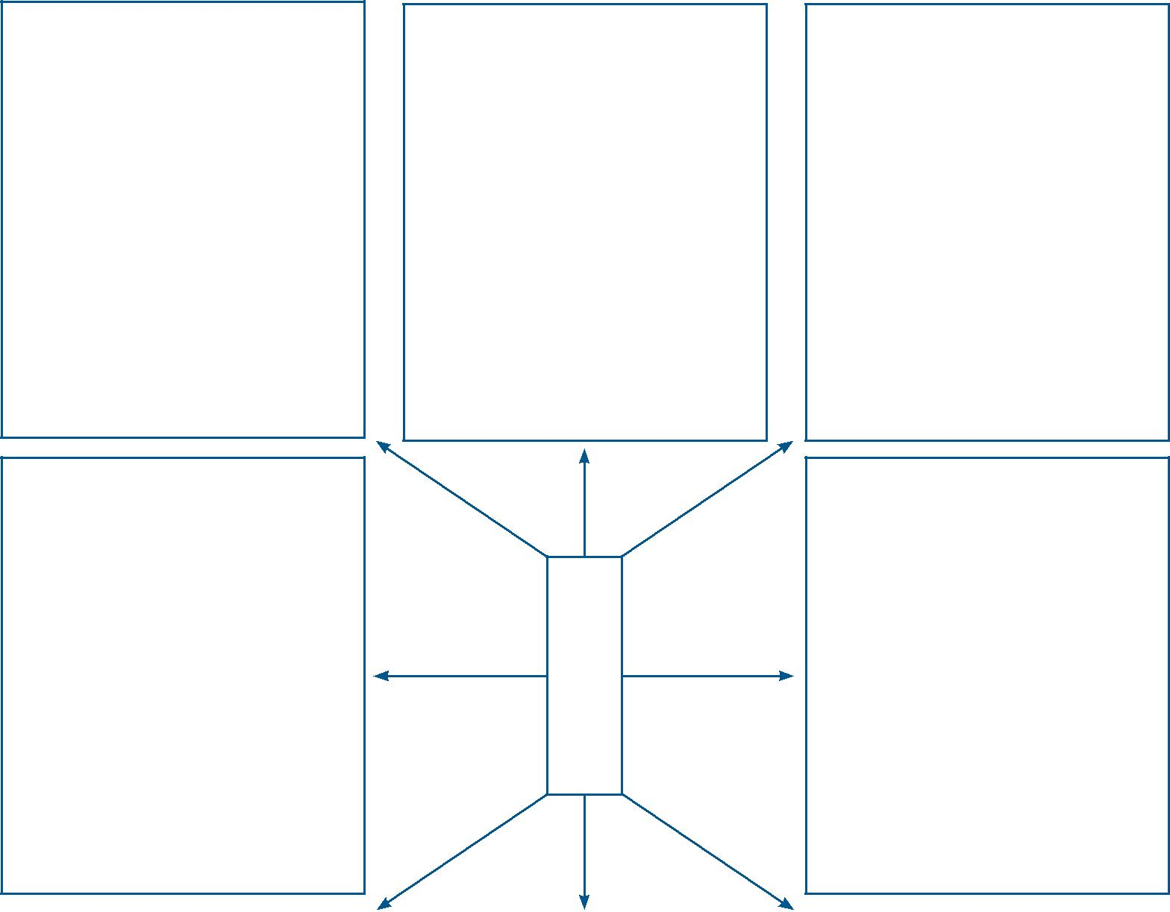

Maltretiranje

69

Aktivnost 2: Ko je uključen u maltretiranje?

Biće Vam potrebni:

• Četiri velika tabaka hamera ili njemu sličnog papira

Pročitajte učenicima/ama sledeći scenario:

Samanta ima 10 godina i pohađa obližnju školu. Do nedavno, bila je deo bliske grupe prijatelj(ic)a koji su se međusobno podržavali. U poslednje vreme, primećuje kako su ostali počeli da je isključuju iz zajedničkih aktivnosti. Sastaju se posle škole bez nje, udaljavaju se od nje kad sedne pored njih i razmenjuju značajne poglede kad ona prođe kraj njihove družine. Naročito jedna devojčica, Ela, izgleda da ih predvodi u tome. Jedna druga članica grupe, Bek, ljubazna je prema Samanti kada druge devojčice nisu u blizini, ali

je ignoriše kad su one tu. Samanta ne zna šta je učinila i veoma je uznemirena što gubi prijatelje. Dolazak u školu za nju više nije prijatan doživljaj. Ta grupa maltretira Samantu – oni koriste moć da bi se ona osećala loše.

Pitajte učenike/ce šta misle o različitim osobama koje su uključene u ovu situaciju maltretiranja.

Uvedite termine ‘nasilnik/ca’, ‘meta’, ‘posmatrači/ce’,‘ odrasla osoba od poverenja’ i razgovarajte sa učenicima/ama o tome šta oni misle da je definicija uloge ovih osoba.

Nasilnik/ca

- osoba/osobe odgovorne za zlostavljanje

Meta

- osoba/osobe prema kojima je upereno zlostavljanje

Posmatrači/ce

- pojedinci koji su svedoci zlostavljanja. Posmatrači/ce mogu da se ponašaju na više različitih načina. Možda će:

- posmatrati šta se dešava, ne mešajući se
- praviti se da ne primećuju tu situaciju
- odlučiti da se priključe maltretiranju
- odlučiti da se umešaju i prekinu maltretiranje
- odlučiti da pomognu

Odrasla osoba od poverenja – odrasla osoba sa kojom nasilnik/ca, meta ili posmatrač/ica može da razgovara o nasilničkom ponašanju i tome da je za nasilje isključivo odgovoran nasilnik. Ova osoba će možda moći da pomogne da zlostavljanje prestane.

Podelite učenike/ce na dve grupe. Dajte svakoj grupi tabak hamera ili njemu sličnog papira (dovoljno velikog da bi se obmotao oko tela učenika/ca). Svaki tabak označite različitim terminom (tj. jedan je nasilnik/ca, drugi meta, treći posmatrač/ ica, a četvrti odrasla osoba od poverenja). Na svakom papiru nacrtajte obrise tela jednog učenika/ce. Učenici/e zatim ukrašavaju te konture, upisujući komentare da bi ilustrovali šta svaka od tih uloga podrazumeva, kako bi se osoba koja je u toj ulozi mogla osećati u vezi sa maltretiranjem, ili kako mogu da pomognu da zaustave situaciju nasilja. Izložite te papire po učionici i dajte učenicima/ama vremena da se kreću od jednog do drugog, dodajući svoje ideje.

Aktivnost 3: Razmatranje uloge posmatrač(ic)a

Biće Vam potrebne:

- Konture tela iz Aktivnosti 2
- Interaktivna bela tabla (ili nekoliko kompjutera) sa pristupom na internet
- www.bullyingnoway.com.au

Obnovite Aktivnost 2 i različite uloge koje se pojavljuju u situacijama maltretiranja tako što ćete se ponovo osvrnuti na konture tela.

Naglasite ulogu posmatrač(ic)a. Celo odeljenje posećuje vebsajt Bullying. No Way! (Maltretiranje. Ne dolazi u obzir!) da bi otkrilo dalje informacije o ponašanju posmatrač(ic)a. To ćete naći na www.bullyingnoway.com.au > Talkout > Spotlight > Bystander behaviour >

- Ko su posmatrači/ce?
- Zašto ne učinimo nešto da pomognemo?

Pošto ste istražili ulogu posmatrač(ic)a, pogledajte film ‘Tagged’ (Tagovan/a).

Cilj razmene koja sledi nakon projekcije filma je nedvosmisleno prepoznavanje odgovornosti nasilnika i ukazivanje na uobičajenu dinamiku da okruženje najčešće krivi žrtvu nasilja. Razgovarajte detaljno sa učenicama/ima kako da izbegnu ovu
70

zamku, jer je neophodno da postanu saveznice / saveznici drugarici / drugu u nevolji.

Zamolite učenike/ce da prepoznaju temu filma. Razgovarajte o sledećem:

- Šta se zapravo dogodilo u filmu?
- Kako su se osećali Kate, Jack i Raz?
- Koji su za vas ključni trenuci u filmu? Zbog čega?
- Šta mislite da akteri koji su bili meta treba da urade u vezi sa tim maltretiranjem?

Odredite petoro učenika/ca, za koje ste se osvedočili da imaju solidan stepen samopouzdanja, da odigraju priču koja je ispričana u fimu „Tagged“, sa dodatkom posmatrača/ice, koji ne učestvuje u maltretiranju, ali vidi šta se dešava i ne pomaže maltretiranoj osobi, niti zaustavlja nasilnike/ce.

Potrebne uloge: Kate, Jack, Raz i posmatrači/ce.

Zamolite učenike/ce da razmotre ulogu posmatrač(ic)a, pomoću sledećih pitanja:

- Šta mislite, zbog čega posmatrač/ica nije pomogao osobi koja je bila na meti?
- Kako je drugačije posmatrač/ica mogao da postupi?
- Šta mogu da urade učenici/e?

Na kraju, dajte učenicima/ama neko vreme da razmisle i da zapišu svoja razmišljanja i ideje o posmatrači(ca)ma. Zamolite ih da se usredsrede na ono što su naučili i da nabroje načine na koje posmatrači mogu da spreče ili zaustave maltretiranje.

Aktivnost 4: Šta je sajber maltretiranje?

Biće Vam potrebni:

- Interaktivna bela tabla (ili nekoliko kompjutera) sa pristupom na internet
- www.bullyingnoway.com.au

- Radni list 2: Šta je sajber maltretiranje? – uvećan do formata A3
- Radni list 3: Sajber maltretiranje i maltretiranje T-grafikon – uvećan do formata A3

Uvedite koncept sajber maltretiranja, uz objašnjenje da je to maltretiranje koje se odvija na internetu, uz korišćenje informacija i tehnologija komunikacije kao što su društvene mreže, SMS poruke ili instant poruke (pričaonice).

Posetite: www.bullyingnoway.com.au Talkout >Spotlight > Cyberbullying.

Odaberite jednog učenika/cu koji će povlačiti strelicu preko panela mladih osoba koje su prikazane na vebsajtu, da bi ustanovili o čemu diskutuju. Kliknite na svakog i pročitajte i prokomentarišite:

- ’Sajber maltretiranje’
- ’Pa, da li to znači internet ili SMS, ili šta već?

Zatim celo odeljenje nabraja oblike koje sajber maltretiranje može da poprimi, na jednom uvećanom primerku Radnog lista 3.

Neki od primera mogu da uključe:

- ruganje ili zadirkivanje
- širenje glasina ili laži o nekoj osobi
- slanje neželjenih, zlobnih, drskih ili pretećih poruka
- formiranje hejterskih grupa
- zauzimanje ličnog prostora i lične privatnosti
- pretnje
- slanje uvredljivih, agresivnih ili malicioznih poruka
- slanje neželjenog ili neprikladnog sadržaja
- uzimanje tuđeg identiteta
- namerno isključivanje drugih

Učenici/e u parovima popunjavaju Radni list 2, upisujući sve oblike sajber maltretiranja kojih se mogu setiti, uključujući i one koji su pomenuti na nivou odeljenja. Pošto završe, ponovo u punom sastavu i još jednom upitajte učenike/ce kako bi opisali sajber maltretiranje, na koji način je ova pojava slična, a kako se razlikuje od maltretiranja u svakodnevnom životu. Popunite deo o sajber maltretiranju na odeljenjskom T-grafikonu (Radni list 3) i uporedite ih. Ovaj sadržaj se može dodati po potrebi.

71

RADNI LIST 2 Nastavna jedinica - Sajber maltretiranje

Šta je sajber maltretiranje?

Ime:

Unutar ekrana kompjutera, napiši sve oblike sajber maltretiranja kojih možeš da se setiš.

72

RADNI LIST 3 Nastavna jedinica - Sajber maltretiranje

T-gra kon o sajber maltretiranju i maltretiranju

Ime:

Sajber maltretiranje Maltretiranje

73

Aktivnost 5: Razmatranje posledica sajber maltretiranja

Ono što će Vam biti potrebno:

- “Tagged“ + odlomci: Jack, Raz, Kate i Voxes
- T-grafikon: Sajber maltretiranje i maltretiranje iz Aktivnosti 4

Aktivnost 6: Sprečavanje sajber maltretiranja

Biće Vam potreban:

- Radni list 4: Šta možeš da uradiš da sprečiš ili zaustaviš sajber maltretiranje

Na nivou odeljenja, prodiskutujte sledeću tvrdnju: ‘Možeš se osećati usamljeno i bespomoćno, ako si na meti sajber maltretiranja’. Uz pomoć Radnog lista 4, učenici/e čitaju male savete za sprečavanje ili zaustavljanje sajber maltretiranja, a zatim svaki ilustruju kako bi utvrdili šta sve može da se preduzme protiv sajber maltretiranja. Postavite učenicima/ama zadatak da navedu još dve strategije koje bi se mogle dodati na radni list. Ovaj rad se može predstaviti kao odeljenjski kolaž, ili tako što će učenici/e isecati svaku strategiju i prikačiti ih u mini knjižicu.
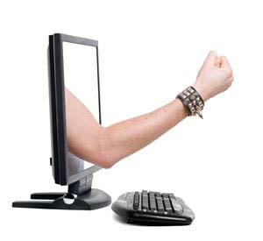

74

RADNI LIST 4 Nastavna jedinica - Sajber maltretiranje

Šta možeš da učiniš da sprečiš ili zaustaviš sajber maltretiranje

Ime:

Pored malih saveta kako da sprečiš ili zaustaviš sajber maltretiranje prikaži to crtežom ili slikom. Ima i praznih pregrada za tvoje male savete.

Svoje lične podatke nemoj odavati na mreži. Ovo se odnosi na korisnička imena, lozinke i druge informacije lične prirode (adresa, škola, broj telefona, itd.). Zamoli neku odraslu osobu od poverenja da ti pomogne da podešavanja svog mobilnog telefona i kompjutera budu privatna.

Vodi evidenciju (uključujući vreme i datum) svih neželjenih poruka koje dobiješ. To može biti od koristi odrasloj osobi od poverenja ili policiji prilikom identi kacije i zaustavljanja nasilnika.

Ignoriši, odnosno nemoj odgovarati na pozive ili poruke koji imaju karakteristike maltretiranja.

Ponekad, ako ne budeš odgovarao/la na pozive ili mejlove, nasilnik će te ostaviti na miru. UkoIiko to ne bude slučaj, zamoli neku odraslu osobu od poverenja da ti pomogne.

Zamoli neku odraslu osobu od poverenja (npr. roditelja, drugaricu / druga ili nastavnicu/ka) da ti pomogne.

75

RADNI LIST 4 Nastavna jedinica - Sajber maltretiranje

Šta možeš da učiniš da sprečiš ili zaustaviš sajber maltretiranje

Ime:

Pored malih saveta kako da sprečiš ili zaustaviš sajber maltretiranje prikaži to crtežom ili slikom. Ima i praznih pregrada za tvoje male savete.

Prijavi nasilnika. Uz pomoć odrasle osobe od poverenja, obrati se svojoj školi, operateru mobilne telefonije ili provajderu internet usluga. Blokiraj nasilnika. Zamoli svog provajdera da blokira sve pozive ili poruke od tog nasilnika.

Ukoliko se zbog tih poruka osećaš uplašeno i strahuješ, zamoli neku odraslu osobu od poverenja da ti pomogne da kontaktiraš bezbedne vebsajtove navedene u ovom priručniku (str. 9). Upućivanje pretnji drugim ljudima je ozbiljna stvar koja je zakonom zabranjena.

Ukoliko si tužan/na, zabrinut/a, uplašen/a ili zastrašen/a, odmah potraži pomoć.

Promeni svoje podatke za kontakt: smisli novo korisničko ime i lozinku, otvori novi nalog za elektronsku poštu i promeni broj svog mobilnog telefona. Nove podatke poveri samo veoma bliskim prijatelji(ca)ma i članovima porodice kojima možeš da veruješ.

76

RADNI LIST 4 Nastavna jedinica - Sajber maltretiranje

Šta možeš da učiniš da sprečiš ili zaustaviš sajber maltretiranje

Ime:

Pored malih saveta kako da sprečiš ili zaustaviš sajber maltretiranje prikaži to crtežom ili slikom. Ima i praznih pregrada za tvoje male savete.

Reci svom nastavnici/nastavniku i direktorki/direktoru škole. Ovo će pomoći da se sajber maltretiranje u školi zaustavi. To će takođe podstaći razvijanje politike škole o tome kako da učenike/ce obrazuju da bi postali svesni svojih prava i odgovornosti u odnosu na sopstvenu bezbednost i na zaustavljanje sajber maltretiranja.

77

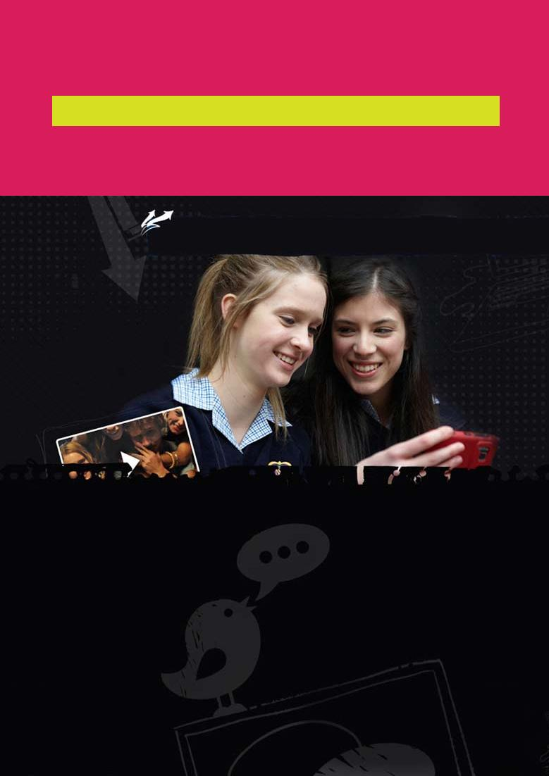

TREĆI DEO – ZA STARIJE RAZREDE OSNOVNE ŠKOLE I SREDNJE ŠKOLE

78

U ovom delu priručnika, svaka aktivnost se realizuje u zavisnosti od toga koliko deca već imaju znanja i iskustva o internetu. Korišćenje metoda radionice omogućiće Vam da naredne sadržaje prilagodite različitim uzrastima.

Nastavna jedinica – Digitalna medijska pismenost

Online simboli

CILJ je pomoći učenicama/ima da:

- Razumeju da se simboli koriste da bi se nešto saopštilo ili predstavilo
- Da se upoznaju sa uobičajenim simbolima koji se koriste online
- Prepoznaju avatare kao online konstrukte koji im mogu pomoći da zaštite svoj identitet.
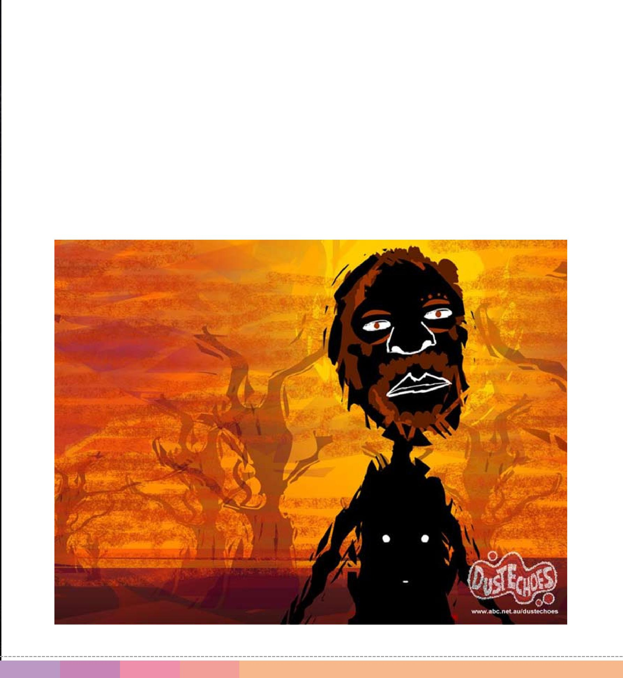
Biće Vam potreban:

- Radni list 3: Sajt „Odjeci u pesku“

Provedite neko vreme razgledajući sajt „Odjeci u pesku“ na www.abc.net.au/dustechoes , a zatim odgovorite na sledeća pitanja:

- Koji je bio Vaš prvi utisak o ovom sajtu?

- Kako je sajt predstavljen?

- Da li je jednostavno surfovati po sajtu? Da / Ne

- U kom smislu ovaj sajt liči na druge sajtove koje ste posećivali?

- Na koji način se ovaj sajt razlikuje od ostalih sajtova koje ste posetili?

- Zašto mislite da su autorke i autori ovog sajta odabrali plamičke logorske vatre kao simbol tastera „Ulaz na sajt“ ?

- Kada biste mogli da redizajnirate ovaj vebsajt, koje biste promene uneli i zašto?

79

Nastavna jedinica - Ne dozvolite da vas prevare

CILJ je pomoći učenicama/ima da:

- procene autentičnost vebsajtova
- definišu i razviju svest o komercijalnim sadržajima na internetu

Aktivnost 1: Internet

Šta će Vam biti potrebno:

- Radni list 1: Kako koristim internet
- Radni list 2: Narativni plan

Učenici/e nabrajaju načine na koje koriste internet i razloge za to na Radnom listu 1. Razmenite informacije na nivou celog odeljenja. Razgovarajte o tome kako bi učenici/e dolazili do podataka, tema za istraživanje i pronalazili odgovore na pitanja da internet ne postoji. Gde bi pokušali da dobiju informacije? Na koji način bi dolazili do njih?

Uz pomoć Radnog lista 2, učenici/e planiraju, a zatim pišu priču pod naslovom: „Kakav bi bio život bez interneta?“ Zamolite učenike/ce da međusobno razmene priče koje su napisali i da uporede svoje ideje sa ostalima i razmotre ih. Zatim upitajte učenike/ce da li misle da su informacije koje nalaze na internetu uvek ispravne i pouzdane. Recite im da objasne svoje slaganje ili neslaganje. Da li su ikada naišli na netačne, zastarele ili nepouzdane informacije ili ih upotrebili? Kako su saznali da su informacije netačne / zastarele / nepouzdane, i šta su učinili povodom toga?

Aktivnost 2: Sajber tura

Biće Vam potreban:

Radni list 3: Autentičnost vebsajta

Sajber tura nalaže da učenici/e „ prate“ Džosi i Džozefa Kul (Josie and Joseph Cool) dok posećuju svojih dvanaest omiljenih vebsajtova. Svaki od njih pomaže učenicima/ama da istražuju neka pitanja i susreću se sa izazovima na koje se nailazi prilikom surfovanja, uključujući zaštitu privatnosti na internetu, online marketing, odgovornu upotrebu interneta, utvrđivanje autentičnih internet resursa i bezbednost na internetu.

Na svakom sajtu, učenici/e ocenjuju prikladnost odluka koje donose Džosi i Džofef, u odnosu na neka osnovna pitanja, kao što su:

- Kakav je to sajt?
- Šta je njegova svrha: Da informiše? Da nešto proda? Da zabavi? Da ubedi?
- Da li je to komercijalni sajt? Ili lična početna stranica? Edukativni sajt? Na osnovu čega to zaključujete?
- Koju odluku Džo treba da donese?
- Na šta Džo treba da pazi? Šta sve ona ili on treba da uzme u obzir pre nego što odluči kako da postupi?
- Šta je ovde „širi okvir“? Da li je to pitanje privatnosti ili bezbednosti? Ili pitanje utvrđivanja autentičnosti? Da li to ima veze sa ispunjavanjem građanskih obaveza online?

- Da li Džo donosi ispravnu odluku? Zašto da, a zašto ne?

Razgovarajte o razlozima zbog kojih je neophodna autentična informacija i o tome koje su posledice dobijanja netačne, zastarele i/ili pristrasne informacije.

80

RADNI LIST 1 Nastavna jedinica - Ne dozvolite da vas prevare

Kako koristim internet

Ime:

Unutar ekrana kompjutera, napiši kako koristiš internet i zbog čega.

81

RADNI LIST 2 Nastavna jedinica - Ne dozvolite da vas prevare

Narativni plan

Ime:

Orijentacija (kada, gde, ko ili šta)

Komplikacija (problem koji pokreće događaje u priči)

Sled događaja (uslovljen komplikacijom)

Rešenje (kako je komplikacija razrešena)

82

RADNI LIST 3 Nastavna jedinica - Ne dozvolite da vas prevare

Autentičnost vebsajta

Ime:

URL:

 | Pitanje | Beleške
Struktura | Da li je struktura vebsajta takva da
 | se po njemu lako kreće?
 | Da li se sajt brzo otvara?
Odgovorni | Da li postoji nešto neobično u vezi
vlasnici ili
dizajneri | sa URL?
 | Da li vam URL daje tragove o tome
 | ko je osoba ili organizacija koja je
 | postavila ili koja je kreirala sajt?
 | Da li sajt sadrži objašnjenje o tome
 | ko je njegov vlasnik ili autor?
Visok kvalitet, | Možete li ustanoviti ko je napisao
pouzdan sadržaj | ili odobrio sadržaj?
 | Da li vam se čini da su te osobe
 | od poverenja?
 | Da li se pojavljuju „pop-apovi“
 | prozori?
 | Da li sadržaj prijemčiv za čitanje?
 | Da li ima pravopisnih ili gramatičkih
 | grešaka?
 | Da li je sadržaj dobro organizovan?
 | Da li se uz naslove i slike
 | pominju izvori?

83

RADNI LIST 3 Nastavna jedinica - Ne dozvolite da vas prevare

Autentičnost vebsajta

Ime:

URL:

 | Question | Notes
Visok kvalitet,
pouzdan sadržaj | Da li sadržaj nudi pristrasne ili
 | ekstremne stavove?
 | Da li sadržaj nudi ili priznaje
 | drugačija stanovišta?
 | Da li možete da proverite da li je sadržaj
 | ispravan? Da li možete da nađete druge
 | izvore koji sadže istu informaciju?
Pravna pitanja | Da li sajt sadrži zakonska upozorenja?
su jasna. | Ovo se odnosi na privatnost
 | informacija, uslove i klauzule,
 | informaciju o autorskim pravima, itd.
Postojeći i aktuelni
linkovi, sadržaj i | Da li je sadržaj aktuelan ili je zastareo?
kontakti
 | Da li su među kontaktima navedeni
 | vlasnici ili autori vebsajta? Da li su ti
 | podaci validni?
 | Da li postoji mogućnost slanja
 | povratne informacije vlasnicima ili
 | autorima sajta?
 | Ukoliko sajt sadrži linkove ka drugim
 | sajtovima, da li oni funkcionišu?

84

Aktivnost 3: Oglašavanje na internetu

Šta će Vam biti potrebno:

- Časopisi koji sadrže reklame
- Interaktivna bela tabla (ili nekoliko kompjutera)
- Primeri vebsajtova sa reklamnim prostorom

Prikažite učenicima/ama neke primere oglašavanja u časopisima, obraćajući pažnju na to gde se oglasi pojavljuju, njihovu veličinu, reči koje se koriste, itd. Zamolite učenike/ce da se prisete i pobroje gde su sve videli reklame. Objasnite im da je internet idealno mesto za oglašavanje. Dajte učenicima/ama vremena da pregledaju neke vebsajtove koji sadrže reklame i da odgovore na sledeća pitanja:

- Šta taj oglas prodaje? Na osnovu čega to zaključuješ?
- Kome je oglas namenjen? Zašto tako misliš?
- Zašto su ti oglasi postavljeni na vebsajt?
- Na kojim mestima na sajtu se oni pojavljuju?
- U kom obliku se oni pojavljuju? (Npr. kao animacije, fiksirane slike, skrolovanje, pop-apovi, itd.)
- Da li su oglasi interaktivni? Da li možete da kliknete na njih?

Podelite učenike/ce na grupe koje će izraditi svoje postere i prikazati ih ostalima, procenjujući uticaj oglasa pronađenih na vebsajtovima (ili na nekom drugom odgovarajućem sajtu). Razgovarajte o implikacijama strategija koje su oglašivači upotrebili, uključujući i upotrebu „poruka za građanke i građane“, postavljanje oglasa na vebsajtove i druge tehnike, koje sadrže kvizove ili takmičenja.

Važno

Važno je da obnovite, i naglasite, moguće posledice kliktanja na reklamni materijal, koji može sadržati viruse i špijunski softver. Priikom izvođenja ove aktivnosti potreban je pojačan nadzor, da učenici/e ne bi kliknuli na linkove koji bi mogli biti štetni po njih ili po kompjutere.

Aktivnost 4: Osmislite ličnu početnu stranicu

Šta će Vam biti potrebno:

- Nekoliko kompjutera sa programima za objavljivanje

U parovima, učenici/e će osmisliti početne strane svojih sajtova (pomoću programa kao što je npr. Publisher).

Ova stranica bi mogla da sadrži:

- Grafičke elemente / slike
- Meni
- Pisani sadržaj
- Prostor za oglašavanje
- Linkove za druge sajtove

Odštampajte i izložite početne strane u učionici i zamolite učenike/ce da ih obiđu, krećući se u malim grupama.

85

Nastavna jedinica - Prikladan online sadržaj

CILJ je pomoći učenicama/ima da:

- steknu znanje i veštine potrebne za efikasno pretraživanje sadržaja na internetu
- prepoznaju pouzdane i prikladne sadržaje na internetu
- razviju strategije za postupanje sa neželjenim sadržajem ili kontaktima

Aktivnost 1: Šta je internet i kako se koristi?

Šta će Vam biti potrebno:

• Hamer ili njemu sličan papir/pak papir

Pitajte učenice/ke „Šta je to internet?“ i razgovarajte o tome, zapisujući njihove odgovore na tabaku papira. Dajte učenicama/ ima 5 minuta da zapišu kako koriste internet. Prikupite odgovore na zajedničkom panou. Upotrebite pano za pravljenje liste najpopularnijih načina upotrebe interneta. Učenici/e, u parovima ili malim grupama, razgledaju kako druga odeljenja koriste internet. Sakupite novoprikupljene podatke na većem panou da biste dočarali širu sliku o tome kako deca koriste internet.

Razgovarajte o tome.

Aktivnost 2: Indicije za traganje

Šta će Vam biti potrebno:

- Komplet uputstava za takmičenje koje ima za cilj da se stigne do nekog odredišta na internetu
- Merač vremena (po želji)
- Radni list 1: Odaberite pretraživače
- Radni list 2: Lociranje informacije

Ovaj čas ima za cilj da navede učenice/ke da razmišljaju o načinima za traženje informaciju na internetu.

Podelite učenice/ke na grupe od tri ili četiri. Objasnite im da će učestvovati u takmičenju. Svaka grupa će dobiti komplet uputstava koje će im ukazivati na tajna odredišta koja se nalaze u okvirima školskog prostora. Pobednički tim će biti onaj koji prvi stigne do tajnog odredišta. Svaki komplet uputstava treba da se pomalo razlikuje, od sasvim direktnih (tj. onih koje će odvesti učenice/ke na odredište u nekoliko koraka), do veoma dvosmislenih (tj. koji će iziskivati veliki broj koraka pre nego što se stigne do cilja). Uključite i pomoć druge odrasle osobe (ili odgovornog učenika/cu) koju ćete zamoliti da sačeka na tajnom odredištu i da dočeka timove prilikom dolaska. Svi timovi kreću sa istog mesta. Ukoliko želite, upotrebite tajmer i registrujte vreme koje je bilo potrebno svakoj grupi da stigne na odredište. Pošto svi timovi završe trku, razgovarajte o tome zašto je nekim timovima bilo potrebno više vremena nego drugima da stignu do cilja. Skrenite pažnju učenicama/ima na to da su indicije koje su bile bitne, tačne i konkretne pomogle nekim timovima da brzo pronađu odredište, dok su uopštena objašnjenja, ili ona koja su ih navodila na zaobilazne puteve do cilja u okvirima škole ili u učionici, izazivala frustraciju.

Svaka grupa zatim treba da odabere neku lokaciju u okviru škole (ili učionice) i da napiše niz od četiri ‘traga’ koja će pomoći drugom timu da brzo pronađe odredište. Objasnite da je ono što se dogodilo u ovoj aktivnosti nalik na pretraživanje internetu: tačna, bitna i konkretna uputstva pomažu da se pronađe ono za čime se traga.

86

RADNI LIST 1 Nastavna jedinica - Prikladan online sadržaj

Odaberite pretraživače

Ime:

Odaberite temu koju biste želeli da istražujete. Koristite nekoliko različitih pretraživača da biste locirali traženu informaciju. Procenite svaki od pretraživača u odnosu na karakteristike kao što su lakoća upotrebe i tačnost dobijenih rezultata.

Naziv pretraživača | Moje mišljenje

Moj omiljeni pretraživač je zato što

87

RADNI LIST 2 Nastavna jedinica - Prikladan online sadržaj

Lociranje informacije

Ime:

Zajedno sa svojim parom, pokušajte da locirate sledeću informaciju. Stavite znak u poslednji stubac za svaki vebsajt koji ste posetili da biste pronašli informaciju.

 |  | Vebsajt na kome sam | Broj vebsajtova koje sam
Potrebna informacija | Odgovor | pronašla/pronašao | posetila/posetio da bih
 |  | odgovor | ga pronašla/pronašao
Broj stanovnika Indije
Rodni grad
Mileve Ajnštajn
Najgledaniji lm u
Australiji / Srbiji
u ovom trenutku
Doba u kome je živeo
Tyrannosaurus rex
Dva sastojka od kojih
se prave puslice
Iz koliko delova se
sastoji želudac krave
Datum rođenja sadašnje
kraljice Velike Britanije
Tvorac Fejsbuka
Cvet koji se nalazi na
grbu Škotske
Grad/predgrađe koji ima
poštanski broj 24000

88

Aktivnost 3: Ustanovi činjenice i odaberi prikladan sadržaj

Šta će Vam biti potrebno:

- Nekoliko kompjutera sa pristupom na internet
- Radni list 3: Ustanovi činjenice

Učenici/e rade u parovima ili malim grupama koristeći svoje veštine pronalaženja specifičnih opcija za pretraživanje, sa ciljem da pronađu i zapišu na Radnom listu 3 pet tačnih podataka o odabranoj temi. Isto tako, korišćenje teme koja se trenutno obrađuje na časovima može biti korisno. Učenici/e moraju da koriste pet različitih izvora (vebsajtova) da bi prikupili informaciju. Ograničite vreme za ovu aktivnost na 20 minuta. Predložite učenicima/ama da provedu nekoliko minuta razgovarajući i planirajući kako će pretražuju pre nego što počnu.

Nakon 20 minuta, ustanovite koliko podataka su učenici/e prikupili. Obratite pažnju na to koliko su vebsajtova razgledali koji nisu bili d koristi. Zajednički razmotrite činjenice koje su učenici/e prikupili i zapisali. Razgovarajte o nepodudarnostima podataka i dovedite ih u vezu sa pouzdanošću izvora. Zamolite učenike/ce da razmisle o tome šta neki izvor čini pouzdanim. Uzmite u obzir sledeće:

- Ko je napisao informaciju i kreirao vebsajt?
- Datum na vebsajtu (ukoliko je moguće).
- Da li su mogli da pronađu druge izvore (sajtove) koji sadrže iste informacije?
- Da li je sajt obezbedio linkove ka drugim sajtovima, ili naveo izvore informacija koje sadrži?

Neka učenici/e u parovima pregledaju Radni list 3 i rangiraju pouzdanost sajtova, uz pomoć zvezdica. Sa dve zvezdice treba da označe sajt za koji misle da je veoma pouzdan; jedna zvezdica označava da oni smatraju da je sajt možda pouzan, a
odsustvo zvezdica znači da sajt smatraju nepouzdanim. Ponovo razmenite rezultate i podstaknite učenike/ce da objasne zašto su na taj način ocenili sajtove.

Aktivnost 4: Analiza vebsajta

Šta će Vam biti potrebno:

- Radni list 5: Analiza vebsajta
- Popunjeni Radni list 3 iz Aktivnosti 3
- Radni list 4: Informacije sa interneta

Učenici/e se ponovo osvrću na prethodno rangiranje sajtova pomoću zvezdica u odnosu na sajtove koje ponovo posećuju.

89

RADNI LIST 3 Nastavna jedinica - Prikladan online sadržaj

Ustanovi činjenice

Ime:

Uz pomoć pretraživača locirajte pet ispravnih podataka o zadatoj temi. Upotrebite najmanje pet različitih izvora (vebsajtova). Zapišite ime sajta na kome ste pronašli informaciju, i stavite znak u poslednju pregradu svaki put kad posetite sajt koji nije bio od koristi.

Podatak | Izvor

1

2

3

4

5

Stavite znak u poslednju pregradu svaki put kad posetite sajt koji nije bio od koristi.

90

RADNI LIST 4 Nastavna jedinica - Prikladan online sadržaj

Informacije sa interneta

Sledi spisak uobičajenih termina i informacija koje vam mogu pomoći da procenite pouzdanost vebsajta kada tražite informacije na internetu.

URL | znači: „uniform (ili: universal) resource locator“ tj. opšti lokator podataka. To je
 | adresa veb stranice. Na vrhu ekrana možete videti ‘location bar’. URL vam može
 | ukazati na to da li je sajt bezbedan, iz koje je zemlje i o kojoj vrsti sajta se radi
 | (npr. da li je u pitanju neka vladina ustanova, organizacija, kompanija ili
 | obrazovna institucija).
.gov | Odnosi si na vebsajt vladine ustanove.
.edu | Odnosi si na vebsajt obrazovne institucije.
.com | Ukazuje da je to vebsajt neke kompanije.
.org | Obično se odnosi na neku organizaciju, npr. dorbotvorno društvo.
Odakle potiče sajt? | URL daje podatak o zemlji porekla svakog sajta. Npr, sajtovi koji se završavaju
 | sa .au su australijski, a za Srbiju je to .rs.
Kako mogu da | To može biti malo teže, ali na pouzdanom sajtu bi trebalo da bude lako dostupno.
saznam ko je | Potražite u odeljcima „O nama“ ili „Kontaktirajte nas“, pošto bi na tim mestima
napravio određeni
 | trebalo da se nalaze takvi podaci.
vebsajt?
Kad je sajt postavljen | Ovo nije uvek jednostavno ustanoviti. Proverite u odeljku „Novosti“ ili u
ili kada je poslednji | podacima o zaštiti prava, koja bi mogla biti pri dnu početne stranice.
put dopunjavan?
Kako mogu da vidim | Na sajtu će se nalaziti meni. On će se nalaziti bilo vodoravno na vrhu, ili
koje odeljke sadrži | uspravno, obično sa leve strane, od vrha nadole, na početnoj stranici.
neki vebsajt?

91

RADNI LIST 5 Nastavna jedinica - Prikladan online sadržaj

Analiza vebsajta

Ime:

Odaberite vebsajt i odgovorite na sledeća pitanja:

Šta je URL?
Ko je autor vebsajta?
Zabeležite sve kontakte koje sajt sadrži

Kada je sadržaj sajta postavljen ili kada je poslednji put obnovljen? U kojoj zemlji je sajt napravljen?
Šta mislite, sa kojim ciljem je sajt napravljen?

Kome je, po vašem mišljenju, namenjen sajt?

Zbog čega tako mislite?

Da li je lako koristiti sajt ili kretati se po njemu?
Da | Ne

Da li mislite da je taj sajt pouzdan?
Da | Ne

Zbog čega jeste, a zbog čega nije?

92

Nastavna jedinica - Bezbednost na netu

CILJ je pomoći učenicama/ima da:

- razumeju da aktivnosti na internetu sa sobom nose i rizik
- kritički razmišljaju o tome kako da zaštite sebe, svoje porodice i svoj kompjuter dok su na internetu
- razumeju da ih online identiteti, kao što su avatari, mogu zaštititi, ali da ih i drugi mogu koristiti da bi se predstavili drugačijim od onoga što su u stvari

Aktivnost 1: Kako koristimo internet

Šta će Vam biti potrebno:

- Radni list 1: Bezbednost na netu
- „Kviz – kako se snalazim u sajber svetu?“ (‘How cybersmart am I?’) na www.cybersmart.gov.au (pogledajte Prilog 2 u ovom priručniku)
- Interaktivna tabla (ili nekoliko kompjutera) sa pristupom na internet

Učenici/e razgovaraju u parovima o svim mogućim načinima na koje koriste internet (npr. za igrice, čet, elektronsku poštu, kupovinu, traženje informacije, itd.). Razmotrite rezultate na nivou čitavog odeljenja. Učenici/e procenjuju koliko vremena provode u tim aktivnostima nedeljno. Napravite grafički prikaz aktivnosti, na kome će se videti koliko vremena čitavo odeljenje potroši na te aktivnosti svake nedelje.

Napišite na tabli reč „cybersafety“ (bezbednost na internetu). Zamolite učenike/ce da zapišu (na Radnom listu 1) na šta pomisle kada čuju ovaj izraz. Pročitajte njihove odgovore celom odeljenju. Šta učenici/e trenutno rade da bi bili bezbedni na internetu ?

Objasnite im da neke od njihovih najomiljenijih aktivnosti na internetu podrazumevaju rizike, ali da postoje alatke i načini ponašanja koje oni mogu naučiti da bi zaštitili sebe, svoje porodice i svoje kompjutere.

Zamolite učenice/ke da urade kviz „Kako se snalazim u sajber svetu?“ i ustanove koliko već znaju o tome. Ovaj kviz možete naći na www.cybersmart.gov.au> Kids > Fun things to do >How cybersmart am I? > Start the Cybersafety quiz (pogledajte Prilog 2 u ovom priručniku).

Učenici/e bi trebalo da urade čitav kviz bez upotrebe opcije „Pokušaj ponovo“. Po završetku ove nastavne jedinice, oni će ponovo dobiti priliku da urade ovaj kviz i ustanove koliko su popravili svoj rezultat.
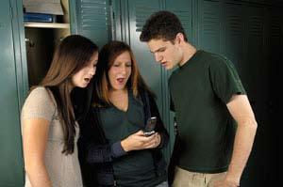

93

RADNI LIST 1 Nastavna jedinica - Bezbednost na netu

Bezbednost na netu

Ime:

Unutar ekrana računara, napiši na šta pomisliš kada čuješ izraz "sajber bezbednost". Dodaj primere o tome šta znači biti "sajber bezbedan".

94

Aktivnost 2: Saopštavanje ličnih podataka

CILJ je pomoći učenicama/ima da:

- Prepoznaju lične podatke pomoću kojih ih neko može identifikovati ili locirati
- Razumeju da se lični podaci mogu saopštiti samo osobama od poverenja
- Shvate da je potrebno zatražiti pomoć odrasle osobe od poverenja kada otvaraju naloge / profile na internetu

Šta će Vam biti potrebno:

- Papir A3
- Listići papira

Jedan od najboljih načina na koje učenici/e mogu sebe da zaštite na različitim forumima na internetu jeste da izbegavaju da objavljuju svoje lične podatke na internetu. Cilj ove nastavne jedinice je da podstakne učenice/ke na razmišljanje o informacijama koje „kače na net“ i o forumima koji postavljaju takve zahteve.

Učenice/i nacrtaju svoj portret na sredini tabaka formata A3. Oko crteža, ispisuju informacije koje su u proteklom periodu postavili na internet (zamolite ih i da napišu da li im je u redu da to podele sa ostalima u odeljenju). Bilo bi korisno pomenuti da ukoliko im je neprijatno da bilo koju od tih informacija podele sa svojim drugari(ca)ma u razredu, trebalo bi da im bude isto tako neprijatno da ih objave na internetu.

Izložite autoportrete po učionici, a uz svaki pričvrstite mali prazan list papira. Učenice/i se kreću po učionici i razgledaju svaki autoportret, i zapisuju na papirić ime učenika/ce kome misle da on/a pripada.

Nastavnik/ca bi trebalo da pregleda autoportrete pre nego što ih izloži i proveri da su informacije koji oni sadrže prikladne za razmatranje pred celim odeljenjem. Razgovarajte o informacijama koje su omogućile brzu identifikaciju vlasnika/ce (npr. puno ime, fotografija, broj telefona, imejl adresa), kao i o onima koje to nisu omogućile. Na kraju časa, pobrojte i zabeležite koji su to forumi na internetu koji bi mogli zahtevati lične podatke.

Razgovarajte o ovoj aktivnosti. Ukoliko se ne povede razgovor o objavljivanju fotografija, uvedite tu temu. Objasnite da učenici/e moraju biti obazrivi kada objavljuju svoje fotografije na internetu, pošto na taj način prenose ličnu informaciju, kao što je mesto stanovanja, škola koju pohađaju, njihovi bliski prijatelji/ce i mesta / dešavanja koje redovno posećuju. Zamolite učenike/ce da podele primere „bezbednih“ i „nebezbednih“ fotografija sa ostalima u odeljenju, posebno obraćajući pažnju na nebezbedne fotografije (šta ih čini nebezbednim za objavljivanje na internetu?).

Aktivnost 3: Sajber igrica ’Lestvice i zmijice’

*Preporuka je da sajber igricu koristite i u radu sa decom sa smetnjama u razvoju.

Kompjuterska igrica ’Lestvice i zmijice’

Pravila igre:

Broj igrač(ic)a = od 2 do 6

Igrači/ce bacaju kockicu po dogovorenom redosledu.

Igrači/ce pomeraju svoje pione avatara po ploči u skladu sa brojem koji dobiju bacanjem kockice.

Igra teče po uobičajenim pravilima igre ’Lestvice i zmijice’, osim što postoje kartice koje prate klizanje niz zmijice i penjanje uz lestvice.

Ukoliko igrač/ica stane na zmiju:

Taj igrač / igračica mora uzeti karticu iz špila zmija i naglas pročitati šta je pošlo naopako u sajber komunikaciji. On zatim sklizne niz zmiju. Po završenom potezu, taj igrač/ica stavlja karticu na dno špila zmija.

Ukoliko igrač/ica stane na lestvice:

Taj igrač/ica mora da uzme karticu iz špila lestvica i da naglas pročita koje prikladno ponašanje se odvijalo u sajber komunikaciji. Zatim treba da se popne uz lestvice. Po završenom potezu, taj igrač/ica stavlja karticu na dno špila lestvica. Pobednik je igrač / igračica koji dođe do broja 100.

Sličice avatara

Odštampajte sličice avatara, isecite ih i zalepite za kartice.

Ova aktivnost je pomoć u tome kako donositi bezbedne odluke na mreži.

95

Lestvice i zmijice

Tabla za igranje
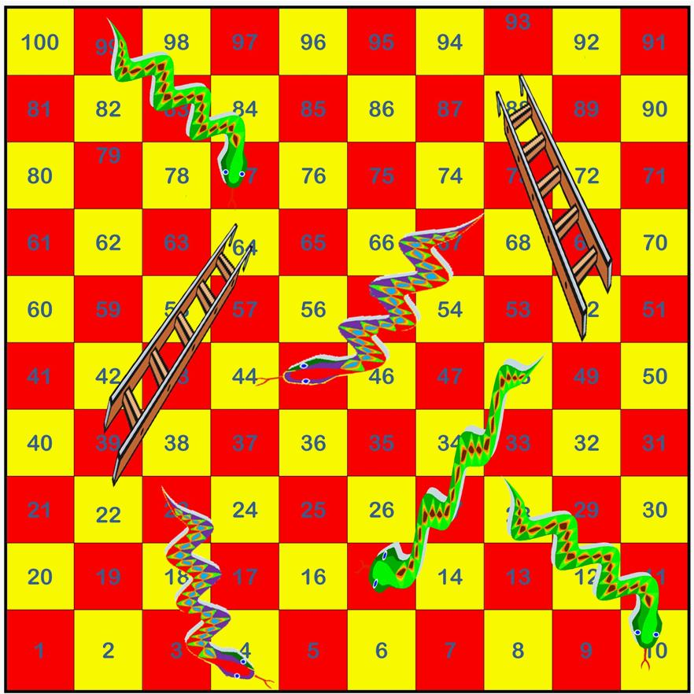

96

Lestvice i zmijice

Kartice za zmijice
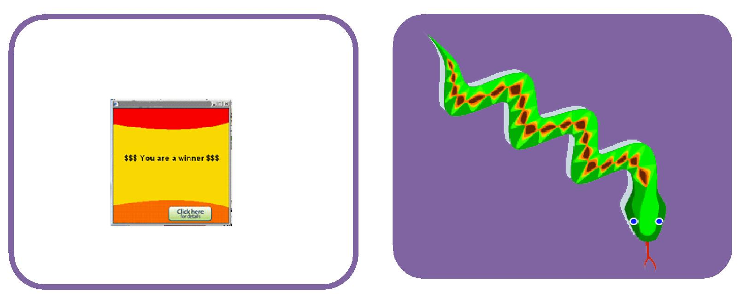

Kliknuo/la si na ovaj pop-ap oglas:

„$$$ Ti si dobitnik/ dobitnica $$$“

Sada dobijaš toliko mejlova da je tvoje prijemno sanduče uvek zakrčeno džank mejlovima.
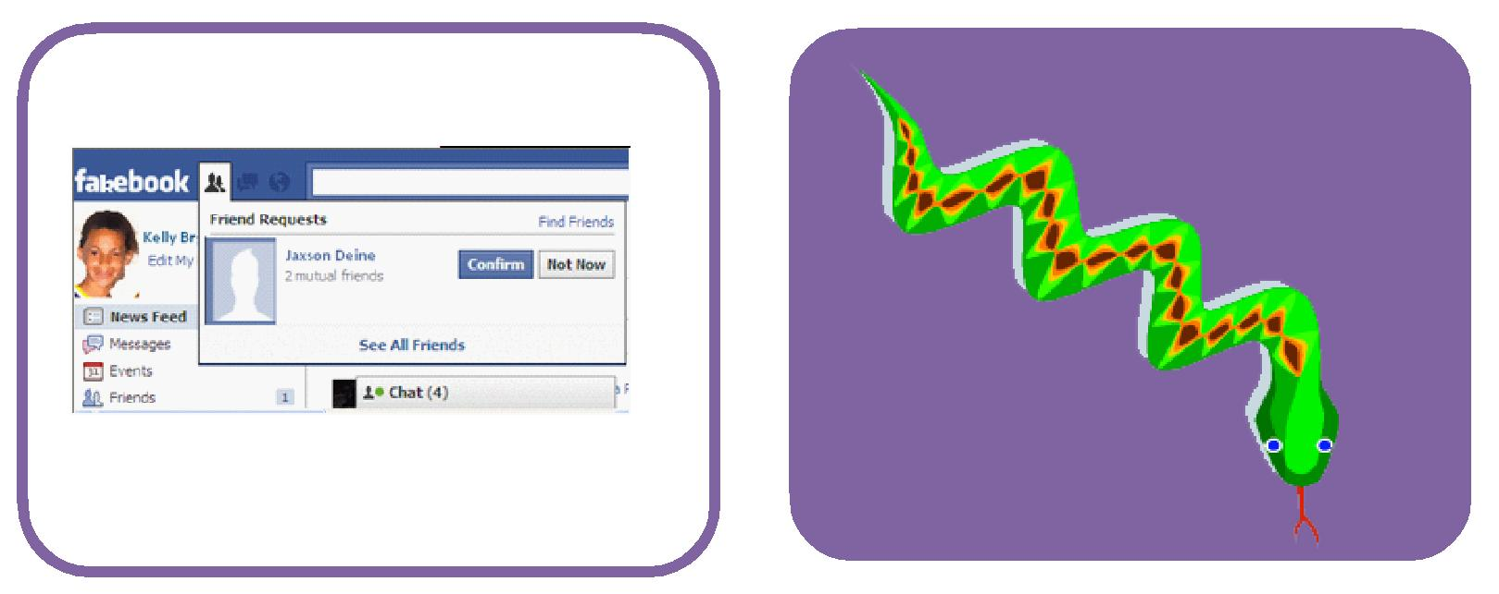

Prihvatio/la si nasumice nečiji zahtev za
prijateljstvom na Fejsbuku.

Treba da prihvatiš kao prijatelje na Fejsbuku samo
osobe koje su ti prijatelji u stvarnom životu.
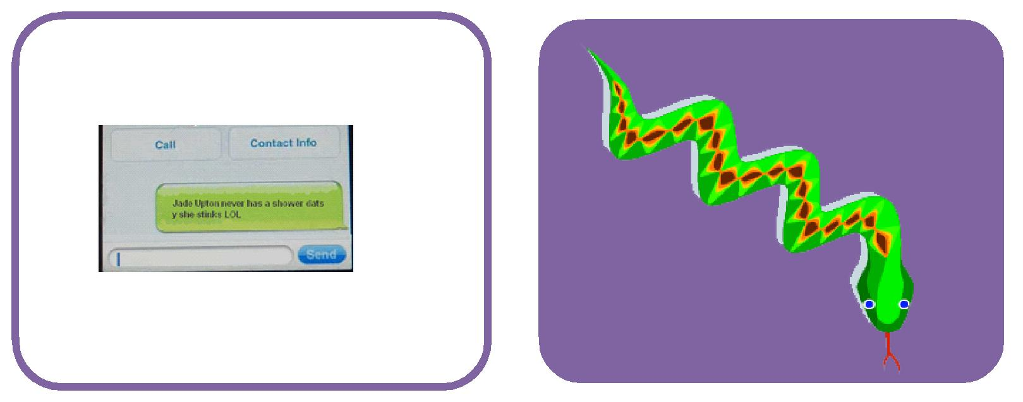

Dobio /la si zlonamerni tekst o nekom svom školskom drugu/drugarici i poslao /la nekom od svojih prijatelja

Slanje zlonamernog teksta može povrediti druge
osobe i predstavlja nasilnički čin.
Ukoliko dobiješ zlobnu sms ili internet poruku,
treba da je pokažeš nekoj odrasloj osobi .

97

Lestvice i zmijice

Kartice za lestvice

Avatari

98

Aktivnost 4: Četiri pitanja

Razgovarajte o sledećem:

- Koje vrste informacija ne bi trebalo objavljivati na internetu ?
- Koja su bila neka od „zlatnih pravila“ o korišćenju interneta?
- Koja su to četiri pitanja?
- Zašto mislite da ljudi postavljaju lažne sadržaje ili oglase na internet?
- Koji su neki od nepoštenih načina na koje se može upotrebiti lična informacija?
- Koja rešenja ili strategije za zaštitu bezbednosti su predložena u odlomcima filma „Tagged“?

Možda će biti potrebno odgledati film, i posebno odlomke, nekoliko puta. Sledeći termini se u njemu koriste, pa je važno da učenici/e razumeju pojmove:

- scam
- pop-ups
- spyware
- banners

Scams su obmane koje imaju za cilj da se dođe do novca preko ličnih informacija koje se pronađu na internetu.

Pop-apovi su prozorčići koji se pojavljuju u prvom planu internet pretraživača. Oni mogu biti integrisani u neke vebsajtove iz praktičnih razloga, ali se često koriste za oglase ili pornografiju na ekranu.

Spyware je kompjuterski program koji se može instalirati na ličnim kompjuterima, obično bez saglasnosti vlasnice/ka. Oni sakupljaju informacije i vraćaju ih nekom drugom izvoru.

Baneri su uobičajeni način oglašavanja na internetu.

Podelite učenice/ke na parove ili male grupe i dajte svakoj grupi po jedan od gornjih termina. Grupe istražuju šta on znači, koju funkciju ima, i kako bi to moglo da ugrozi ličnoj bezbednosti ili bezbednosti kompjutera. Na kraju rezultate razmatra celo odeljenje.

99

Nastavna jedinica - Pozitivna komunikacija na internetu

Pregled i ciljevi nastavne jedinice

CILJ je pomoći učenicama/ima da:

- Razumeju na koji način je komunikacija preko interneta slična, ali se i razlikuje od komunikacije licem u lice
- Shvate da jezik koji se koristi varira u zavisnosti od toga kome je namenjen
- Razviju veštine ljubazne i učtive komunikacije

Na kraju ove nastavne jedinice, učenici/e će biti u stanju da:

- Opišu razlike i sličnosti između komunikacije licem u lice i komunikacije putem interneta
- Nabroje nekoliko pravila „netikecije“
- Sastave imejlove prikladne sadržine za određeni auditorijum, koristeći učtive, prikladne i inkluzivne načine izražavanja

Pre nego što počnete

Ova nastavna jedinica je predviđena za starije razrede osnovnih škola i srednje škole.

Pre nego što je započnete, važno je da budete svesni šta Vaši učenici/e, kao i ostala deca te starosne dobi, rade na internetu i kako koriste digitalne tehnologije.

Prethodne informacije za nastavnice / nastavnike

Učenici/e svakodnevno komuniciraju sa različitim osobama na različite načine. Komunikacija preko interneta, kao što je elektronska pošta, instant poruke, video čet / ćaskanje i društvene mreže sve više postaje sastavni deo života. Učenici/e treba da budu svesni da se mnoga pravila ophođenja i principi lepog ponašanja (etikecije) takođe odnose i na komunikaciju preko interneta. Takva komunikacija se često naziva „netikecija“ .

Trajanje nastavne jedinice

Vreme koje ćete posvetiti ovoj nastavnoj jedinici zavisiće od prethodnog znanja i veština koje učenici/e poseduju. Sastoji se od 5 aktivnosti, od kojih je svaka predviđena da traje jedan ili dva časa od 45 minuta

CILJ je pomoći učenicama/ima da:

- Razumeju da je komunikacija na internetu slična, ali se i razlikuje, od komunikacije licem u lice
- Shvate da će jezik koji se koristi za komunikaciju varirati u zavisnosti od toga kome je namenjen
- Razviju veštine ljubazne i učtive komunikacije

Potrebni materijal

- Radni listovi 1– 4
- Papir za postere
- Manji komadi kartona
- Torba (vidi Aktivnost 3)
- Interaktivna bela tabla ili kompjuter sa data projektorom
- Imejl nalozi učenica/ka ili škole

Aktivnost 1: Kako komuniciramo?

Šta će Vam biti potrebno:

- Radni list 1: Mapa uma

Učenice/i u parovima nabrajaju različite vidove komunikacije u svakodnevnom životu. Sakupite sve rezultate i načinite zajednički spisak za celo odeljenje. Svakom paru zadajte po jedan metod komunikacije sa liste i zamolite ih da pribeleže odlike tog vida komunikacije na Radnom listu 1 (možda ćete odlučiti da jedan primerak popunite zajednički u punom sastavu).

Te odlike mogu biti sledeće:

- Da li je to pisani ili usmeni vid komunikacije?
- Da li je licem u lice?
100

- Da li govor tela ima uticaja na ovaj vid komunikacije?
- Da li zahteva upotrebu tehnologije?
- U koju svrhu / svrhe se koristi?

Nakon ovoga pitajte svaki par da razmotre šta je potrebno da bi njihov metod komunikacije bio uspešan (ovo mogu uraditi na istom radnom listu, ili pak upotrebite novi). Na primer:

- Razgovarati učtivo
- Dobar pravopis, gramatika i interpunkcija
- Inkluzivni jezički termini
- Prikladan govor tela, kao što je na primer gledanje u oči
- Voditi računa o osećanjima drugih
- Govoriti jasno
- Koristiti lako čitljive fontove

Razgovarajte o njihovim idejama i istaknite uslove za uspešnu komunikaciju koji se mogu primeniti na više od jednog metoda komunikacije (npr. voditi računa o osećanjima drugih i koristiti inkluzivan jezik).

Aktivnost 2: Uspešna komunikacija

Šta će Vam biti potrebno:

- Radni list 2: Komunikacijski stripovi (uveličani na format A3)
- Papir za poster

Učenici/e razmatraju odlike uspešne komunikacije iz Aktivnosti 1. U parovima, učenici/e biraju jedan metod komunikacije i na Radnom listu 2 crtaju dva jednostavna stripa, jedan koji ilustruje primer uspešne komunikacije i drugi koji ilustruje primer neuspešne komunikacije. Izložite crteže po učionici i pozovite učenice/ke da se kreću po učionici i razgledaju ih. Parovi bi trebalo da dobiju vremena da objasne svoje stripove ostalima. Završite čas razgovorom o uspešnoj komunikaciji i dogovorite se o spisku „neophodnih elemenata“ za sve u odeljenju.

Aktivnost 3: Sa kim komuniciramo?

Šta će Vam biti potrebno:

- Mali komadi kartona
- Torba

Ova aktivnost ima za cilj da pokaže učenicama/ima da je često potrebno koristiti različit jezik u komunikaciji sa različitim osobama. Na nivou čitavog odeljenja, učenici/e nabrajaju različite osobe sa kojima redovno komuniciraju (npr. drugove/ drugarice iz razreda, bliske odrasle osobe koje o njima brinu, prijatelj(ic)e, nastavnice/ke, itd.) Zapišite sve njih na posebne komadiće kartona i sve ih stavite u jednu torbu.

Za demonstraciju, odaberite dve učenice/ka za koje znate da imaju solidno samopouzdanje. Jedno od njih govori, a drugo sluša. Osoba koja sluša izvuče jednu karticu iz torbe i preuzima ulogu te osobe (npr. nastavnice/ka). Osoba koja govori mora da se pravi da je osoba koja sluša nervira i da prikaže kako bi ona/on prenela/o poruku na prikladan način. Ponovite ovaj proces dva ili tri puta sa istim demonstatorima. Zamolite ostale učenice/ke da kažu kako se (i da li se) jezik koji su koristili menjao u zavisnosti od osobe sa kojom se komuniciralo.

Učenice/i rade u parovima i koriste kartice da bi vežbali različite uloge nekoliko puta, a zatim izvedu svoj scenario pred svima.

Oni treba da navedu kako su prilagodili način i stil govora za različite sagovornice/ke.

Na nivou celog odeljenja, razgovarajte i razmatrajte koji način razgovora je prikladan za različite sagovornice/ke. Obratite pažnju na žargon, skraćenice, psovke, itd.

101

RADNI LIST 1 Nastavna jedinica - Pozitivna komunikacija na internetu

Mapa uma

Ime:
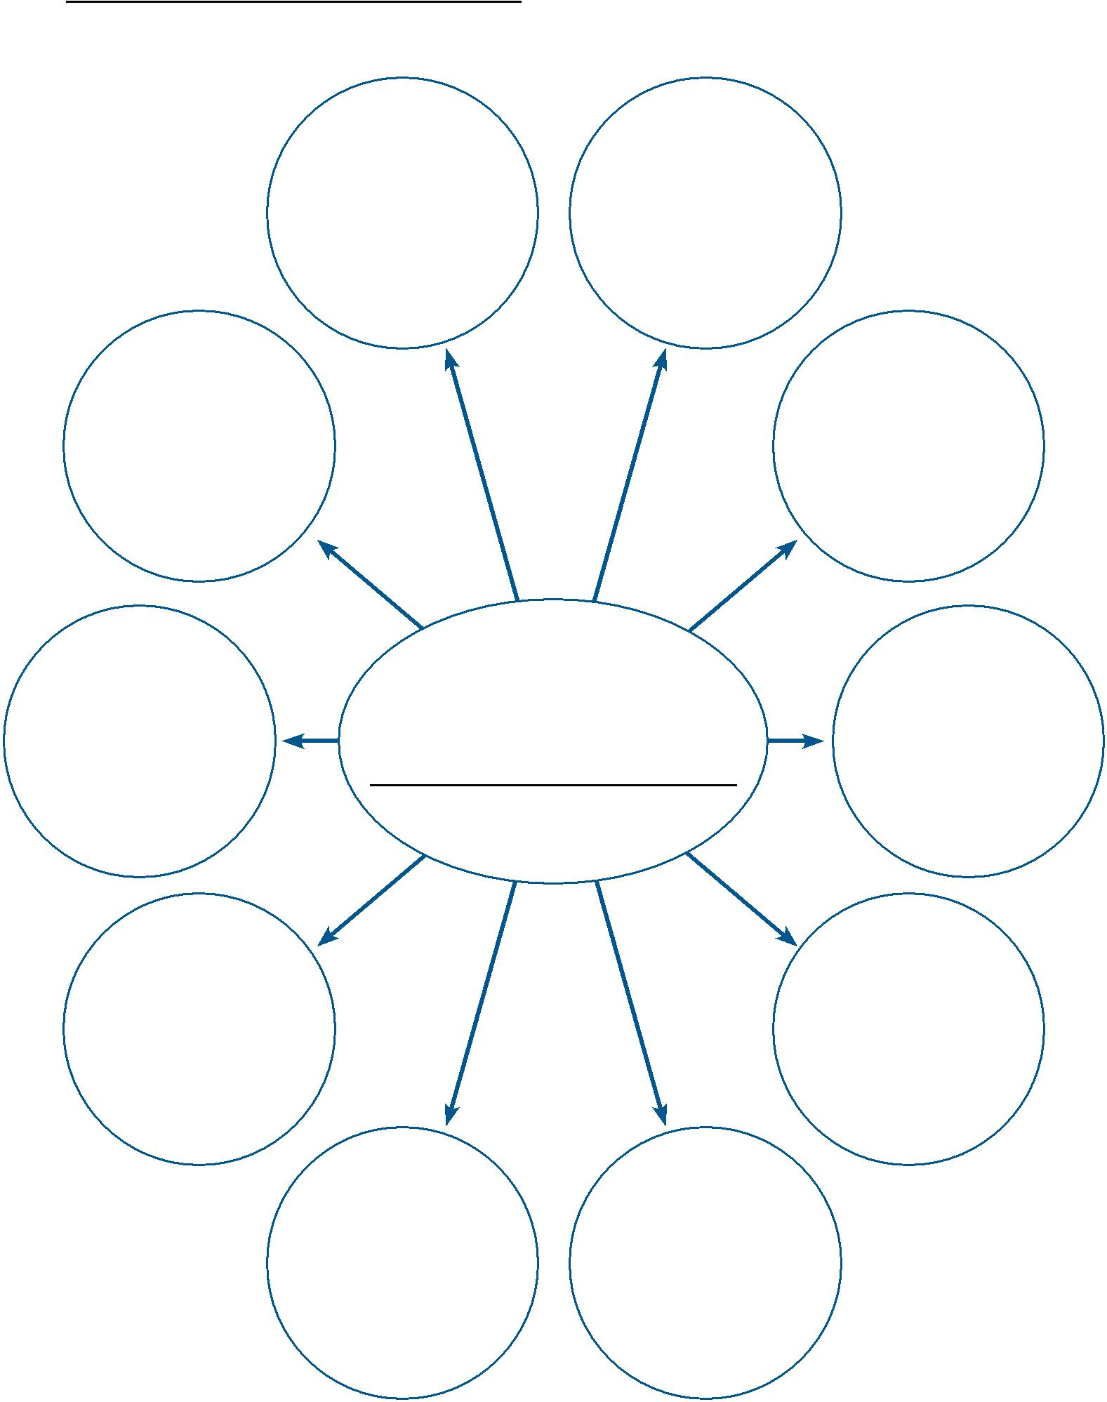

102

RADNI LIST 2 Nastavna jedinica - Pozitivna komunikacija na internetu

Stripovi za komunikaciju

Ime:

uspešne komunikacije |  | neuspešne komunikacije
Primer |  | Primer

103

Aktivnosti 4: Primena netikecije

Šta će Vam biti potrebno:

- Radni list 3: Emocije na internetu
- Interaktivna bela tabla ili kompjuter sa data projektorom

Ova aktivnost je usmerena na prikladnu upotrebu jezika na internetu i na načine na koje učenice/i mogu saopštiti emocije / ono što žele da saopšte preko interneta ili telefonskih poruka. Potrebno je razmotriti Aktivnost 3 kao uvod u komunikaciju preko interneta.

Napišite reč „netikecija“ na tabli i zamolite učenice/ke da Vam kažu šta ona znači i šta misle kako je izvedena.

Netikecija je kombinacija (inter)net i etikecija (lepo ponašanje) i odnosi se na upotrebu pristojnog ophođenja prilikom komunikacije preko interneta, kao što je npr. inkluzivan jezik i izbegavanje grubih i uvredljivih komentara.

Vratite se na ideje iz Aktivnosti 3 koje se odnose na upotrebu jezika u razgovoru sa različitim osobama.

Objasnite učenicama/ima da „netikecija“ podrazumeva upotrebu prikladnog jezika u imejlovima, na volu, čet porukama, itd.

Uporedo sa uvođenjem SMS-a i četa, upotreba jezika se značajno promenila. Učenice/i često koriste skraćenice, ili termine koji su njima poznati i koje koriste u međusobnoj komunikaciji. Takođe je moguće da se značenje / emocija izgubi ili pogrešno protumači u pisanoj komunikaciji i učenice/i treba da budu toga svesni. Sposobnost da se odabere prikladan jezik i da se prenesu emocije / sadržaj tokom komunikacije je dragocena sposobnost.

Zamolite učenice/ke da razmisle o tome kako komuniciraju preko interneta. Ukoliko ste tokom Aktivnosti 1 i 2 podrobno razmatrali to pitanje, osvrnite se na već sakupljene informacije. Ukoliko to nije bio slučaj, zamolite učenice/ke da razmisle o tome da li koriste imejl, sajtove društvenih mreža, instant poruke, video čet, itd, kada i na koji način. Zamolite učenice/ke da razmisle o tome na koji način se komunikacija preko interneta razlikuje od komunikacije licem u lice. Kako se osećanja i raspoloženja prenose u komunikaciji preko interneta?

Upotrebite Radni list 3 (prikažite ga na interaktivnoj beloj tabli ili na data projektoru) da biste razgovarali o upotrebi velikih slova, interpunkciji i emocija u imejlovima ili kod četovanja. Donja polovina radnog lista ne bi trebalo da se otkrije dok se razgovara o sadržaju na gornjoj polovini.

Reč „emotikon“ je izvedena iz dve reči: „Emocije“ i „ikone“. Emotikoni su stenografski metod prikazivanja osećanja preko interneta. Emotikoni se mogu koristiti prilikom svake komunikacije preko interneta, ali su naročito popularni u pričaonicama i u instant porukama. Mada je to zabavan i lak način saopštavanja emocija, ne smatraju se prikladnim za zvaničnije imejlove i ne bi trebalo se koriste u pogrdnom smislu.

Nabrojte spisak osećanja koje bi učenice/i eventualno želeli da saopšte u pisanoj komunikaciji preko. Učenice/i rade u parovima i osmišljavaju emotikon za svako osećanje o kome su razgovarale/i.

Aktivnost 5: Pozitivna komunikacija na internetu

Šta će Vam biti potrebno:

- Interaktivna bela tabla
- Imejl nalozi učenica/ka / škole (ukoliko ne posedujete naloge učenica/ka / škole, potrebno ih je prethodno otvoriti)
- Radni list 4: Koncept imejla

Tokom ove aktivnosti, učenici/e će primenjivati stečena znanja o komunikaciji preko interneta da bi napisali mejlove za tri različita primaoca. Učenice/i koriste Radni list 4 (za svakog učenica/ka će biti potrebno po tri primerka) da bi isplanirali tri mejla: jedan za drugaricu/druga, jedan za direktorku/ direktora škole i jedan za jednu lokalnu kompaniju. Učenice/i biraju teme za mejlove, ili ih mogu odrediti nastavnice/i. Učenice/i treba koncept svakog mejla da pokažu nastavnici/ku, da bi proverili da li su to učinili adekvatno.

Upozorenje

Na nastavnicama/ima je da odluče da li će mejlovi zaista biti poslati. Preporučuje se da se mejlovi pošalju drugarici / drugu, i eventualno direktorki / direktoru škole, a da se mejl u kome se obraćaju lokalnoj kompaniji ostavi u formi koncepta.
104

RADNI LIST 1 Nastavna jedinica - Pozitivna komunikacija na internetu

Mapa uma

Ime:

105

RADNI LIST 4 Nastavna jedinica - Pozitivna komunikacija na internetu

Koncept imejla

Ime:

Koristite ovu matricu za planiranje vašeg mejla.

To...

Cc...

Subject:

106

Nastavna jedinica - Sajber maltretiranje

CILJ je pomoći učenicama/ima da:
• Maltretiranje može poprimiti različite oblike
• Prepoznaju različite uloge osoba koje su umešane u situacije maltretiranja
• Shvate posledice sajber maltretiranja na osobe koje se nađu u takvim situacijama

•

Aktivnost 1: Šta je maltretiranje i ko je sve u to uključen?

Pogledajte str. 46-48 (primenite Aktivnosti 1-2)

Aktivnost 2: Razmatranje uloge odraslih posmatrač(ic)a koji su obavezni da pomognu

Šta će Vam biti potrebno:

- Filmski edukativni paket „Tagged“ (film u trajanju od 18 min. i odlomci „Kate“, „Jack“, „Raz“ i „Voxes“) Razgovarajte o sledećim temama:

- Koje kvalitete treba da poseduje odrasla osoba koja zaslužuje poverenje deteta?
- Šta nastavnice/i mogu da učine?
- Šta roditelji ili druge bliske odrasle osobe koje brinu o detetu mogu da učine?

Podstaknite učenice/ke da razmotre ulogu odrasle osobe od poverenja. Učenice/i često ne prijave odraslima da ih neko maltretira zato što misle da im to može još više nauditi. Pomognite učenicama/ima da razmisle o načinima na koje odrasli mogu da im pomognu da se uhvate u koštac sa problemom sajber maltretiranja. Na kraju, dajte učenicama/ima neko vreme za razmišljanje, tokom koga će svako ponaosob za sebe pribeležiti šta smatra najvažnijim u vezi sa odraslim posmatrači(ca)ma koji su u obavezi da pomognu.

Aktivnost 3: Sprečavanje sajber maltretiranja

Šta će Vam biti potrebno:

- Radni list 4 preuzeti sa str. 75, 76 i 77: Šta možete učiniti da prekinete sajber maltretiranje

Razdelite učenicama/ima po jedan primerak Radnog lista 4. Čitavo odeljenje čita i razmatra savete koji su navedeni na radnom listu. Učenici/e rade u parovima ili u malim grupama i izrađuju poster ili brošuru o prevenciji maltretiranja. Pri tome mogu da koriste Radni list 4, a možete ih podstaći da smisle sopstveni.

Upoznajte se sa Cybersmart Access serijom zanimljivih igrica koje imaju za cilj da naglase ključne poruke o bezbednosti na internetu, a namenjene su deci sa posebnim potrebama u obrazovanju. To je besplatan materijal namenjen za upotrebu u svim školama, koje učenici/e rado koriste, bez obzira na njihove sposobnosti.

107

PRILOZI

Prilog 1: Vežbe – šta je naučeno?

Ključna pitanja u vežbama koje slede – ŠTA JE NAUČENO:

- Bezbedno korišćenje društvenih mreža
- Zaštita ličnih podataka
- Kako reagovati na sajber maltretiranje i neželjeni kontakt
- Digitalna reputacija
- Odgovorno korišćenje interneta i mobilnih telefona

PAŽLJIVO BIRAJ PRIJATELJ(IC)E
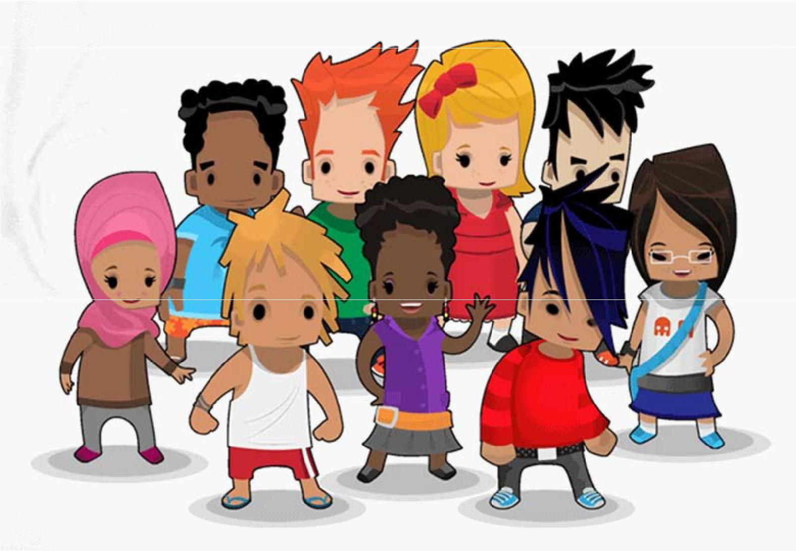

Uvod

Ponekad, kada ste na internetu, neke osobe mogu da se predstavljaju kao vaši prijatelji/ce i da vas prevare. Potrebno je da budete sigurni da su to zaista one osobe koje se tako predstavljaju. Kada ćaskate sa nekim preko interneta, pokušajte da prepoznate da li je to prijatelj/ica ili nasilnik. Razmislite o scenama koje slede, i proverite ZLATNA PRAVILA za ćaskanje preko interneta, korišćenje instant poruka ili slanje poruka preko mobilnog telefona.

Procenite da li je neko prijatelj/ica ili nasilnik

Scena 1:

Tvoj najbolji drug/drugarica kontaktira te preko interneta i želi da ćaska. Poziva te da idete zajedno u bioskop. Nisi siguran/ sigurna da li je to zaista on/ona, pošto znaš da se dešava da se neki lažno predstavljaju preko interneta. Da bi proverio/la da li je to zaista tvoj drug/drugarica, postavi toj osobi nekoliko pitanja o boji njegove/njene kose, omiljenoj hrani ili muzici koju najviše voli. Pošto dobiješ ispravan odgovor, znaćeš da je to zaista tvoj drug/drugarica i da možeš da nastaviš da četuješ sa njim/njom.
108

Zlatno pravilo 1:

Postavi svojim prijatelji(ca)ma pitanja na koja samo oni znaju odgovor. Ukoliko odgovore tačno, znaćeš da je to zaista tvoj drug/drugarica i da možeš da nastaviš da četuješ sa njim/njom bezbedno. ih

Scena 2:

Tvoja školska drugarica koja voli da snima svojim mobilnim telefonom uspostavlja sa tobom vezu preko interneta i traži broj tvog mobilnog telefona. Kaže da želi da ti pošalje neke fotografije. Odlučuješ da proveriš da li je to zaista ona zato što ne želiš da otkriješ svoj broj telefona nekom nepoznatom nasilniku. Postavljaš svojoj drugarici nekoliko pitanja, npr. kako joj se zove mama, da li ima kućnog ljubimca i kako izgleda maska njenog mobilnog telefona. Koja bi još pitanja mogla/o da postaviš da bi utvrdila/o da li je to zaista tvoja školska drugarica?

Zlatno pravilo 2:

Nemoj odati nijedan podatak o sebi dok ne ustanoviš da je osoba koja se predstavlja kao tvoj drug/drugarica na mreži zaista on/ona lično. Postavi pitanja pomoću kojih ćeš to ustanoviti.

Scena 3:

Dečak po imenu Sem sa kojim si se ranije upoznao/la uspostavlja sa tobom vezu na mreži i želi da ćaska. U svesti ti se ukazuje Sem – on ima crvenu kosu i pegice i uživa u igricama na internetu – uvek ima kod sebe Nintendo DS. Pitaš ga koja mu je omiljena igrica, a on kaže da uopšte ne voli igrice! To je čudno, pošto znaš da sem uživa u igricama. Odlučuješ da proveriš da li je to zaista Sem, pa ga pitaš koje boje mu je kosa. Pošto odgovori da ima plavu kosu , jasno ti je da to nije Sem, već neko ko se lažno predstavlja kao on. Zbog toga si zabrinut/a, pa kažeš svom nastavnici/ku da te je neka čudna osoba kontaktirala na mreži i blokiraš lažnog „Sema“ sa liste prijatelja.

Zlatno pravilo 3:

Ukoliko stupiš u kontakt sa nekim koji se lažno predstavlja kao tvoj prijatelj/ica, reci to odrasloj osobi od poverenja – mami, tati, staratelju i nastavnici/ku.

Scena 4:

Tvojoj drugarici Džemi se zaista dopada Pol, pa odlučuješ da se našališ sa njom na mreži, tako što ćeš se predstaviti kao Pol. Pitaš Džemu da li bi htela da pođe sa tobom u bioskop. Džema prekida ćaskanje i pita te koji je tvoj omiljeni film, a ti ne znaš koji je Polov omiljeni film, pa nešto slažeš. Džemi je odmah jasno da ti nisi Pol, već neko ko se predstavlja u njegovo ime. Njena mama odgovara na tvoj čet i kaže da zna da se lažno predstavljaš i da će pozvati policiju.

Zlatno pravilo 4:

Nemoj se lažno predstavljati na mreži – to ti može doneti nevolje.

Prema tome, kada si na mreži, kako razlučiti prijateljicu / prijatelja od nasilnika?

Imaj na umu zlatna pravila:

- Proveri da li zaista četuješ sa svojim prijatelji(ca)ma tako što ćeš im postaviti neka pitanja na koja samo oni znaju odgovor.

- Nemoj saopštiti nijedan svoj lični podatak dok ne ustanoviš da je osoba koja se predstavlja kao tvoj drug/drugarica na mreži zaista on/ona lično.

- Ukoliko stupiš u kontakt sa nekim koji se lažno predstavlja kao tvoj prijatelj/ica, reci to odrasloj osobi od poverenja.

- Ukoliko stupiš u kontakt sa nasilnikom, reci to nastavnici/ku ili nekoj drugoj odrasloj osobi od poverenja i blokiraj ga sa liste prijatelja.

- Nemoj se lažno predstavljati na mreži.

CROWD SURFING

Uvod

Vodi računa o tome kome prenosiš informacije – cilj ti je da se o njima neko brižno stara. Šalji samo poruke i fotografije osobama od poverenja koje poznaješ lično. Imaj na umu da se neke stvari nikada ne šalju drugima.

Osvrni se na ova bezbednosna pravila. Materijal ne treba slati dalje ukoliko:

- Sadrži suviše privatnih informacija

109

- Uznemirava tebe ili nekog drugog
- Brineš da to neko drugi ne vidi, zato što je suviše nepristojno, ružno ili lično

U koga možeš imati poverenja da će postupati ispravno?

U primerima koji slede, proceni ko će postupiti ispravno i preneti poruke.

- Odlučuješ da pošalješ prijateljici/prijatelju svoju fotografiju u kojoj si u donjem vešu. Da li bi trebalo da takvu fotografiju šalješ drugima? Proveri bezbednosna pravila:

- Fotografije koje se tiču sopstvene privatnosti bi trebalo sačuvati za sebe. Mogli biste upasti u nevolju ili bi one mogle da stignu do nepoznatih osoba. Nemojte nikome slati takve informacije. Obrišite ih.

- Treba da pošalješ poruku Kim i da joj kažeš da ponese opremu za fizičko u školu. Ne možeš da pronađeš broj njenog mobilnog telefona. Pažljivo razmisli koga bi mogla/o da zamoliš da prenese Kim ovu poruku.

Razmisli o sledećem:

- Da li možeš da veruješ toj osobi? Da li se ona/on uvek lepo ophodi sa Kim?
- Nasilnik možda ne bi preneo ovu poruku, pa bi Kim propustila čas fizičkog.
- Drugarica/drug od poverenja će preneti ovu poruku, zato što zna da ukoliko Kim ne bude imala opremu, neće moći da učestvuje u sportskim aktivnostima.

- Drugarica/drug od poverenja će preneti ovu poruku, da bi ona mogla da učestvuje u sportskim aktivnostima.

- Dobijaš SMS sa sledećim sadržajem: „Džek je debela svinja“.

Džek ti se ne dopada, ali da li treba ovu poruku preneti dalje? Imaj na umu sledeća bezbednosna pravila:

- Ukoliko dobiješ ružne poruke poput ove, trebalo bi da to kažeš nekoj odrasloj osobi i da obrišeš poruku.
- Ukoliko preneseš takvu poruku, možeš i sam/sama dospeti u nevolju zbog zlobne poruke koju si poslao/la.

Šta si naučila / naučio?

Prenošenje materijala ili prikazivanje informacija na mreži dozvoljeno je samo sa osobama u koje možeš imati poverenja, kojima veruješ. Pre nego što nešto pošalješ ili objaviš na mreži, razmisli o bezbednosnim pravilima.

NE SME se prenositi ono što:

- sadrži suviše ličnih informacija.
- bi moglo da uznemiri tebe ili nekog drugog.
- te brine da bi neko drugi to mogao da vidi.

Imaj na umu da na internetu moraš voditi računa KOJU vrstu poruka šalješ i KO će ih videti.
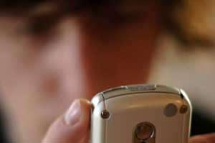

110

DROP BOX

Uvod

Kada dobiješ poruke preko interneta od članova porodice, prijatelj(ic)a ili osoba koje ne poznaješ, potrebno je da odlučiš na koji način ćeš reagovati. Mogu ti stići fotografije, filmovi, poruke preko Fejsbuka ili tekstovi. Neki od tih materijala će biti bezbedni, ali o nekim drugim će biti potrebno da obavestiš neku odraslu osobu ili da ih obrišeš. Potrebno je da odlučiš šta je najbolje da uradiš sa svakom takvom porukom.

Primeni sledeća bezbednosna pravila:

- Da li je ovo bezbedno? Ukoliko se zbog nekog sadržaja osećaš nebezbedno ili zabrinuto, potrebno je da to saopštitš nekoj odrasloj osobi od poverenja.

- Nemoj slati fotografije ili ilustracije sa ličnim podacima, kao što je npr. tvoja adresa, naziv škole, školska uniforma, broj telefona ili puno ime i prezime.

- Nemoj prosleđivati ružne poruke i obavesti neku odraslu osobu ukoliko tebi stigne neka ružna poruka.
- Nemoj slati seksi ili ružne fotografije preko interneta – nikad se ne zna ko ih može videti.
- Nemoj kliktati na linkove u mejlovima koji te obaveštavaju da si dobila/o neki novac ili traže od tebe da uplatiš neku svotu novca ili pak da proslediš svoje bankovne podatke – to su prevare.

Odluči šta bi uradila/o sa ovim porukama

- Dobijaš SMS od prijateljice / prijatelja koji glasi: „ Pica kod Sema je bila odlična!“

Šta bi uradila/o? Priseti se bezbednosnih pravila .

Ova informacija je bezbedna i neće nikome nauditi. Možeš je podeliti, odgovoriti na nju ili je sačuvati.

- Stiže ti mejl od Kim koji glasi: „ Mrzim te! Kim“

Šta bi uradila/o? Priseti se bezbednosnih pravila.

Ovo je zlonamerna poruka, pa uvek reci nekoj odrasloj osobi koja brine o tebi i kojoj veruješ, staratelju ili nastavnici/ nastavniku.

- Dobijaš SMS od prijatelja koji glasi: „Džastin Biber je na TV večeras!“

Šta bi uradila/o? Priseti se bezbednosnih pravila.

Ova informacija je bezbedna i neće nikome nauditi. Možeš je proslediti, odgovoriti na nju ili je samo sačuvati.

- Dobijaš mejl koji glasi: „Osvojili ste 10 miliona dolara. Pošaljite nam podatke o svom bankovnom računu i svoju lozinku.“

Šta bi uradila/o? Priseti se bezbednosnih pravila .

Ovo je lažna informacija. Neko verovatno pokušava da se dokopa bankovnih podataka tvoje porodice. Obriši poruku.

- Dobijaš poruku preko Fejsbuka: „Da li želiš da ideš sa mnom na utakmicu ovog vikenda? Tata“

Šta bi uradila/o? Priseti se bezbednosnih pravila .

Postavi pitanje kojim ćeš proveriti da li je poruka zaista od tvog tate. Ukoliko jeste, ova informacija je bezbedna i neće nikome nauditi. Možeš da odgovoriš svom tati.

- Neko ti šalje YouTube video koji prikazuje neku decu kako se tuku.

Šta bi uradila/o? Priseti se bezbednosnih pravila .

Video materijali koji prikazuju dečije tuče mogu biti oblik nasilja. Uvek reci odrasloj osobi u koju imaš poverenja ukoliko dobiješ ovakve fajlove ili linkove.

Šta si naučila / naučio?

Kada dobiješ poruke na mreži, šta treba da uradiš da ne bi ugrozio/la svoju bezbednost?

Priseti se bezbednosnih pravila:

- Da li je ovo bezbedno? Ukoliko se zbog nekog sadržaja osećaš nebezbedno ili zabrinuto, potrebno je da to saopštiš nekoj odrasloj osobi od poverenja.

- Nemoj slati fotografije ili ilustracije sa ličnim podacima, kao što je npr. tvoja adresa, naziv škole, školska uniforma, broj telefona ili puno ime i prezime.

- Nemoj prosleđivati ružne poruke i obavesti neku odraslu osobu ukoliko tebi stigne neka ružna poruka.
- Nemoj slati seksi ili ružne fotografije preko interneta – nikad se ne zna ko ih može videti.
- Nemoj kliktati na linkove u mejlovima koji te obaveštavaju da si dobila/o neki novac ili traže od tebe da uplatiš neku svotu novca ili pak da proslediš svoje bankovne podatke – to su prevare.
111

FLIP AND FIX

Šta treba da preduzmeš kada dobiješ poruke?

Evo nekoliko primera:

- Dobijaš poruku preko Fejsbuka od prijatelja/ice koja glasi: „Hej, večeras je žurka u Dauns ulici broj 20. Vidimo se tamo!“

Šta bi trebalo da uradiš?

Nemoj prosleđivati ovakvu poruku i reci svom prijatelju/ici da ne objavljuje svoju adresu. Zlonamerne ili nepoznate osobe bi mogle doći na tu žurku ukoliko se poruka prosledi osobama koje ne poznaju.

- Dobijaš mejl sa fotografijom rođendanskog slavlja. Na njoj si ti i tvoji drugovi kako nasmejani jedete tortu.

Šta bi trebalo da uradiš?

Ovo je u redu što se tiče osoba koje su na fotografiji, pošto na njoj nema ničeg uvredljivog, niti se odaju lične informacije. Ukoliko želiš da je proslediš ostalima, prvo se konsultuj sa onima koji su na fotografiji.

- Dobijaš mejl sledeće sadržine: „ Ne zaboravi da sutra poneseš opremu za fizičko u školu.“

Šta bi trebalo da uradiš?

Opšte informacije, kao što su podsetnici za školska događanja su u redu. Ova poruka je bezbedna i neće nikome naškoditi.

- Dobijaš poruku na Fejsbuku koja glasi: „Upoznali smo se na mreži. Kako bi bilo da se nađemo večeras kod tržnog centra?“

Šta bi trebalo da uradiš?

Uvek se posavetuj sa nekom odraslom osobom ukoliko te preko interneta neko pozove da se nađete ili da ti dođe u posetu. Razlog za to je što se neke osobe lažno predstavljaju i mogu biti zlonamerni. Uvek obavesti neku odraslu osobu.

- Dobijaš SMS sledeće sadržine: „Videla /o sam te danas kako voziš svoj novi bicikl. Koja glupa boja!“ Šta bi trebalo da uradiš?
Ne odgovaraj na takvu poruku. Sačuvaj je kao dokaz. Uvek obavesti neku odraslu osobu u koju imaš poverenja ukoliko dobiješ poruku uvredljive sadržine.

- Neko ti pošalje mejl koji glasi: „Klikni ovde da bi dobila/o nagradu! Win.exe“ Šta bi trebalo da uradiš?

Poruke koje te obaveštavaju da si dobila/o neku nagradu su obično lažne. Nemoj kliktati na reklame ili linkove koje dobiješ od nepoznatih pošiljalaca. Takve poruke mogu da ti unište kompjuter.

Šta si naučila / naučio?

Kada dobiješ poruku na mreži, odluči kako da reaguješ da bi ostao/la bezbedan/bezbedna.

Imaj na umu pravila:

- Da li je ovo bezbedno? Ukoliko se zbog nečega osećaš nebezbedno ili zabrinuto, trebalo bi da to kažeš nekoj odrasloj osobi od poverenja.

- Nemoj slati fotografije ili ilustracije sa ličnim podacima, kao što je npr. tvoja adresa, naziv škole, školska uniforma, broj telefona ili puno ime i prezime.

- Nemoj prosleđivati ružne poruke i obavesti neku odraslu osobu ukoliko tebi stigne neka ružna poruka.
- Nemoj slati seksi ili ružne fotografije preko interneta – nikad se ne zna ko ih može videti.
- Nemoj kliktati na linkove u mejlovima koji te obaveštavaju da si dobio/la neki novac ili traže od tebe da uplatiš neku svotu novca ili pak da proslediš svoje bankovne podatke – to su prevare.

----------------------------------------------------------------------------------------------

Pronađi me na www.cybersmart.gov.au i zaigraj!

112

ONLINE MAYHEM – DRUŠTVENA IGRA I KARTE (1)

Za ovu aktivnost, posetite www.cybersmart.gov.au koristeći svoj kompjuter ili u odeljenju koristite interaktivnu tablu. Aktivnost se preporučuje za zajedničko vreme dece i mladih sa bliskim odraslim osobama koje o njima brinu.

Potreban ti je kompjuter da bi uradio/la neki zadatak, ali tvoja sestra ne želi da se izloguje. Preskoči jedan potez.

Potrebno ti je da pronađeš imena poslednjih pet predsednika vlade Australije/dve direktorke tvoje škole (dakle, ne direktora!); međutim, pažnju ti odvlači igrica na internetu.

Vrati se za jedno polje.

Umesto da uradiš domaći zadatak, provela/o si sve vreme igrajući igricu i sad imaš problem u školi.

Preskoči jedan potez.

Dok si na četu sa prijateljicom/prijateljem, dobijaš poziv da postaneš prijatelj nekome koga ne poznaješ. Pošto voliš da sklapaš nova prijateljstva, prihvataš poziv. To nije dobra ideja! Pomeri se tri polja unazad.

Dok igraš igricu, pojavi se oglas koji ti kaže da „klikneš ovde“ da bi preuzela/o nagradu. Klikneš i virus ulazi u tvoj kompjuter.

Pomeri se tri polja unazad.

Tvoji roditelji su te uhvatili kako razgledaš neprikladan sadržaj na internetu.

Pomeri se četiri polja unazad.

Dok nešto istražuješ za neki školski projekat, nalaziš sličan zadatak na internetu. Da bi uštedela/o vreme, prepisuješ i predaješ nastavnici/ku. Ispostavlja se da je sve bilo pogrešno i dobijaš lošu ocenu.

Pomeri se dva polja unazad.

Zapisuješ lozinku za svoju Fejsbuk stranicu i ostavljaš je na školskoj klupi.

Pomeri se dva polja unazad.

Misliš da bi bilo zabavno ukucati ružne reči na pretraživač i kliknuti na sajtove koji se pojave. Pomeri se tri polja unazad.

Koristiš vebsajt koji je napravljen pre šest godina da bi pronašao/la statističke podatke o broju stanovnika na svetu.

Preskoči jedan potez.

Šta si naučila/naučio?

Samostalno zabeleži i podeli sa drugaricama i drugovima u odeljenju.

113

ONLINE MAYHEM – DRUŠTVENA IGRA I KARTE (2)

Za ovu aktivnost, posetite www.cybersmart.gov.au na ličnom kompjuteru ili u odeljenju koristite interaktivnu tablu. Aktivnost se preporučuje za zajedničko vreme dece i mladih sa bliskim odraslim osobama koje o njima brinu.

Potrebno je da ustanoviš koji konj je pobedio na Kupu Melburna 1997. i da pronađeš informaciju u dva poteza (klika). Pomeri se dva mesta unapred.

Da bi uštedela/a vreme pretraživanja, koristiš naprednu opciju pretraživača.

Pomeri se dva mesta unapred.

Primećuješ vebsajt koji se završava sa .au/.rs i znaš da to znači da je australijski/srpski. Pomeri se dva mesta unapred.

Drug ili drugarica te moli da ustanoviš da li je neki sajt pouzdan, a ti mu/joj kažeš da provere u odeljeku „O nama“ da bi ustanovio/la ko je autor sajta.

Pomeri se tri mesta unapred.

Dok igraš svoju omiljenu igricu na internetu, primećuješ da se neprekidno pojavljuju oglasi sa sadržajem neprimerenim za decu. Obavestiš o tome svoje roditelje, a oni se obrate kompaniji koja je odgovorna za sajt. Pomeri se za jedno mesto unapred i odigraj još jedan potez.

Za vreme korišćenja pretraživača,

ključne reči koje su tačne, bitne i speci čne. Pomeri se dva mesta unapred.

Pronalaziš vebsajt koji ti može biti koristan za izradu domaćeg zadatka, ali ipak proveravaš odeljak „O nama“ da bi se uverio/la da je.

Pomeri se dva mesta unapred i odigraj još jedan potez.

Slučajno naletiš na vebsajt zbog čijeg sadržaja se osećaš nelagodno. Odmah izlaziš sa tog sajta. Pomeri se dva mesta unapred.

Potrebno ti je da pronađeš neki određeni odeljak na sajtu, pa ideš na mapu tog sajta. Pametno! Pomeri se tri mesta unapred.

Dok koristiš internet, imaš na umu šta si naučio/la na času o najvažnijim savetima za pretraživanje. Pomeri se za jedno mesto unapred i odigraj još jedan potez.

Šta si naučila/naučio?

Samostalno zabeleži i podeli sa drugaricama i drugovima u odeljenju.

114

Prilog 2: KVIZ (pronađi me na www.cybersmart.gov.au !)

KVIZ : Koliko mudro se ponašaš na internetu?
Kako ovaj kviz funkcioniše?
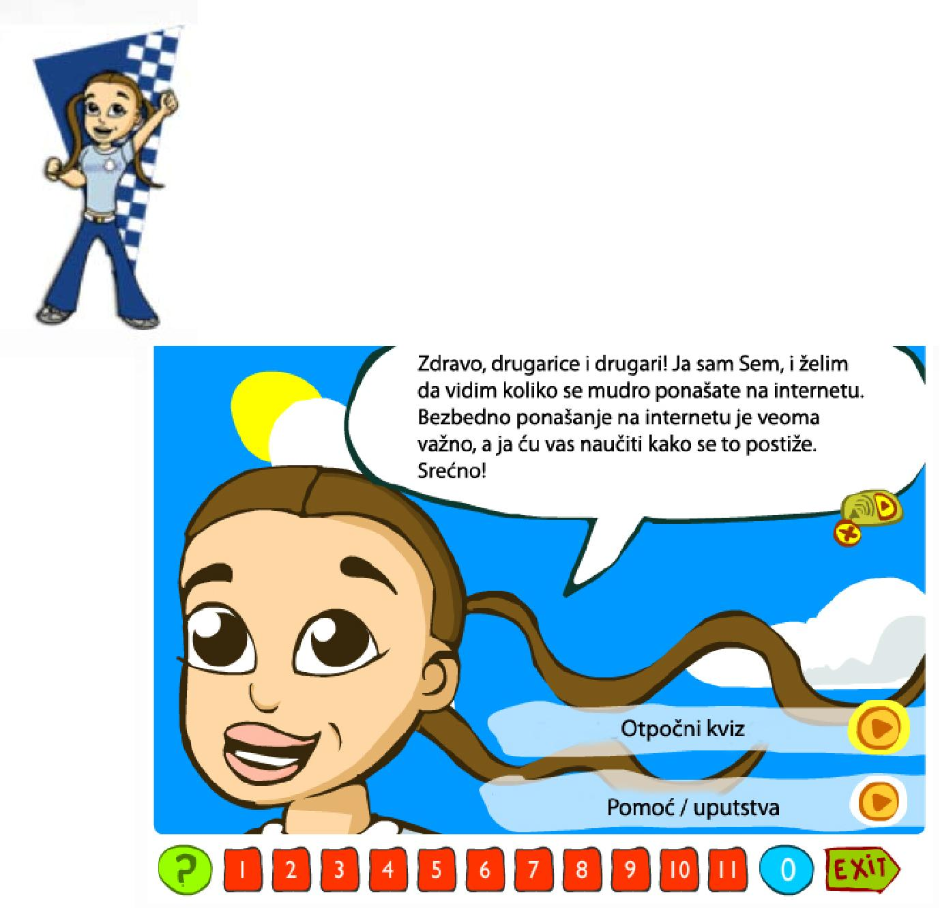
Sem će te voditi kroz 11 pitanja. Ona će ti pomagati i govoriti ti šta je potrebno da uradiš.

Kod svakog pitanja ćeš morati da odlučiš šta bi u toj situaciji uradila/o. Biće potrebno da odabereš jedan od ponuđenih odgovora.

Spremi se na razmišljanje i srećno!

Šta ako moji odgovori budu pogrešni?

Ne brini ukoliko ne uradiš sve kako treba prvi put, možeš pokušati ponovo! U stvari, možeš ponoviti ovaj kviz koliko god puta želiš.

Otpočni kviz o sajber bezbednosti.
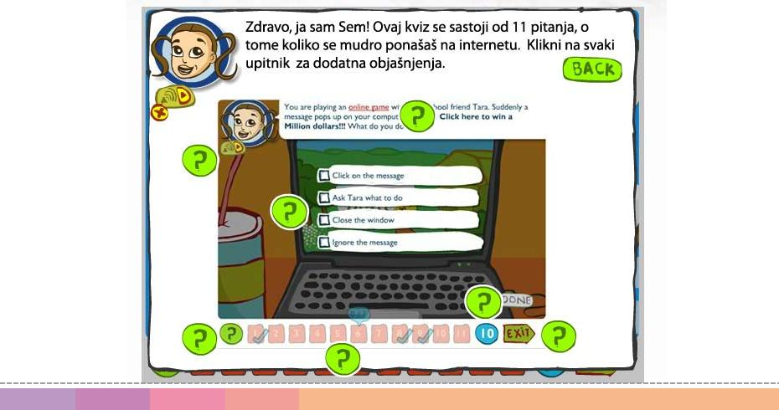

115

- Ako je nešto napisano crvenom bojom, klikni na to da vidiš šta znači.
- Ako ne želiš da me slušaš, klikni na dugme za podešavanje zvuka.
- Na ovom mestu se sve događa. Svako pitanje će se pojaviti u ovom prozoru. Odaberi odgovor za koji misliš da je tačan. Ne brini ako ne pogodiš tačan odgovor u prvom pokušaju, možeš ponoviti kviz koliko god puta želiš!

- Svaki put kad tačno odgovoriš na pitanje, tvoj rezultat će se povećati. Ovaj kviz se sastoji od 25 pitanja.

- Klikni na znak pitanja kad god ti je potrebna pomoć.
- Sva pitanja ćeš moći da pratiš na ovoj crti. Kada pravilno odgovoriš na pitanje, pojaviće se znak (štiklica). Ako ne odgovoriš ispravno na sve delove pitanja, tvoj rezultat za to pitanje će se pojaviti umesto znaka.

- Ako želiš da prekineš kviz pre nego što ispravno odgovoriš na sva pitanja, klikni na IZAĐI. Ja ću upamtiti pitanja koja si već rešila/o, pa nećeš morati da ih radiš ponovo kad poželiš da završiš kviz.
Izađi (na kraju)

Pitanje 1 - (imejl)
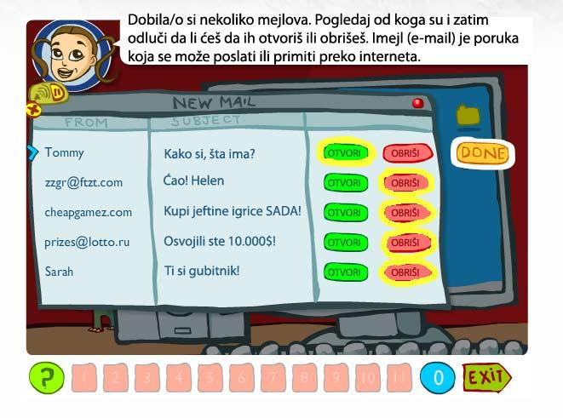

Kako si, šta ima? - Otvori (Tomi je prijatelj i želeo je samo da te pita kako si. Naravno, u redu je dobijati mejlove od prijatelj(ic)a.)

Ćao! Helen - Obriši (uvek treba da pitaš blisku odraslu osobu koja o tebi brine ili nastavnicu/ka pre nego što otvoriš mejl od osobe koju ne poznaješ)

Kupi jeftine igrice SADA! - Obriši (ovaj mejl može biti virus – trebalo bi da ga obrišeš, ili da pitaš blisku odraslu osobu koja o tebi brine ili nastavnicu/ka)

Kompjuterski virus može da ošteti tvoj kompjuter i da utiče na radnje koje on obavlja. Virusi mogu biti u mejlovima od nepoznatih osoba.

Osvojili ste 10.000$! - Obriši (ovo je zaista primamljivo za otvaranje, ali to je trik /hoax mejl i u njemu može biti virus. Obriši ga.) Hoax e-mail je poruka poslata preko interneta koja ima za cilj da te prevari.

Ti si gubitnik! - Obriši (ovo je nasilnički mejl. Sačuvaj ga i pokaži bliskoj odrasloj osobi koja o tebi brine ili nastavnici/ku.) Nasilnički mejl je okrutna ili zlobna poruka poslata preko interneta.

116

Pitanje 2 (milion dolara)
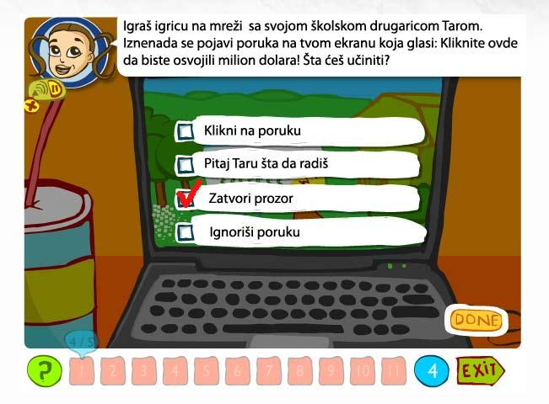

- Klikni na poruku - Nikad ne bi trebalo da klikneš na poruku sa ovakvim sadržajem! Ukoliko vidiš nešto na internetu što izgleda isuviše dobro da bi bilo istinito, verovatno je tako. Tvoj kompjuter bi mogao primiti zloćudan virus. Internet je ogroman broj kompjutera u celom svetu koji su međusobno povezani.

- Pitaj Taru šta da radiš - Uvek je dobro posavetovati se sa nekim kad nisi siguran/sigurna šta da uradiš, ali bi bilo bolje da ovu poruku zatvoriš. Da li želiš da pokušaš još jednom?

- Zatvori prozor - Igrica na mreži je igrica koja se može igrati preko interneta Zatvori taj prozor (komentar Bravo! Zatvaranje prozora je bio pravi izbor!)

- Ignoriši poruku - To nije najbolje što možeš da uradiš. Bolje bi bilo da zatvoriš poruku. Da li želiš da pokušaš još jednom?

Pitanje 3 (sms)
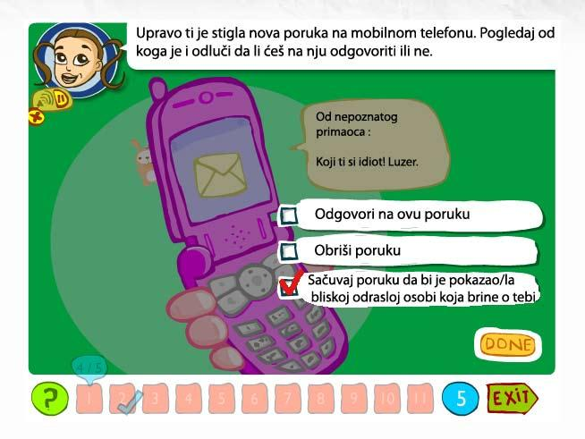

117

- Odgovori na ovu poruku (Komentar: Ova poruka je nasilna poruka. Ukoliko odgovoriš na nju, uradićeš upravo ono što nasilnik želi. Onda može da nastavi da ti šalje takve poruke. Da li želiš da pokušaš još jednom?

Nasilna poruka je okrutna ili zlobna tekstualna poruka poslata preko mobilnog telefona, ili na kompjuter preko interneta.

- Obriši poruku (Komentar.) Potrebno je da pokažeš ovu poruku bliskoj odrasloj osobi koja brine o tebi ili nastavnici/ku da bi oni zaustavili maltretiranje. Da li želiš da pokušaš još jednom?

Maltretiranje je okrutno ili zlobno ponašanje prema drugoj osobi.

- Sačuvaj poruku da bi je pokazao/la bliskoj odrasloj osobi koja brine o tebi (tačan odgovor) Bravo! Čuvanje poruke i obaveštavanje odraslih u koje imaš poverenje je prava stvar! Ona može biti upotrebljena kao dokazni materijal. Dokazni materijal služi kao dokaz da je nešto nebezbedno izgovoreno na mreži, ili prikazano kao video na mreži, što možeš da pokažeš bliskim odraslima koji brinu o tebi, nastavnicama i nastavnicima, pa i policiji.

Pitanje 4 (informacije)
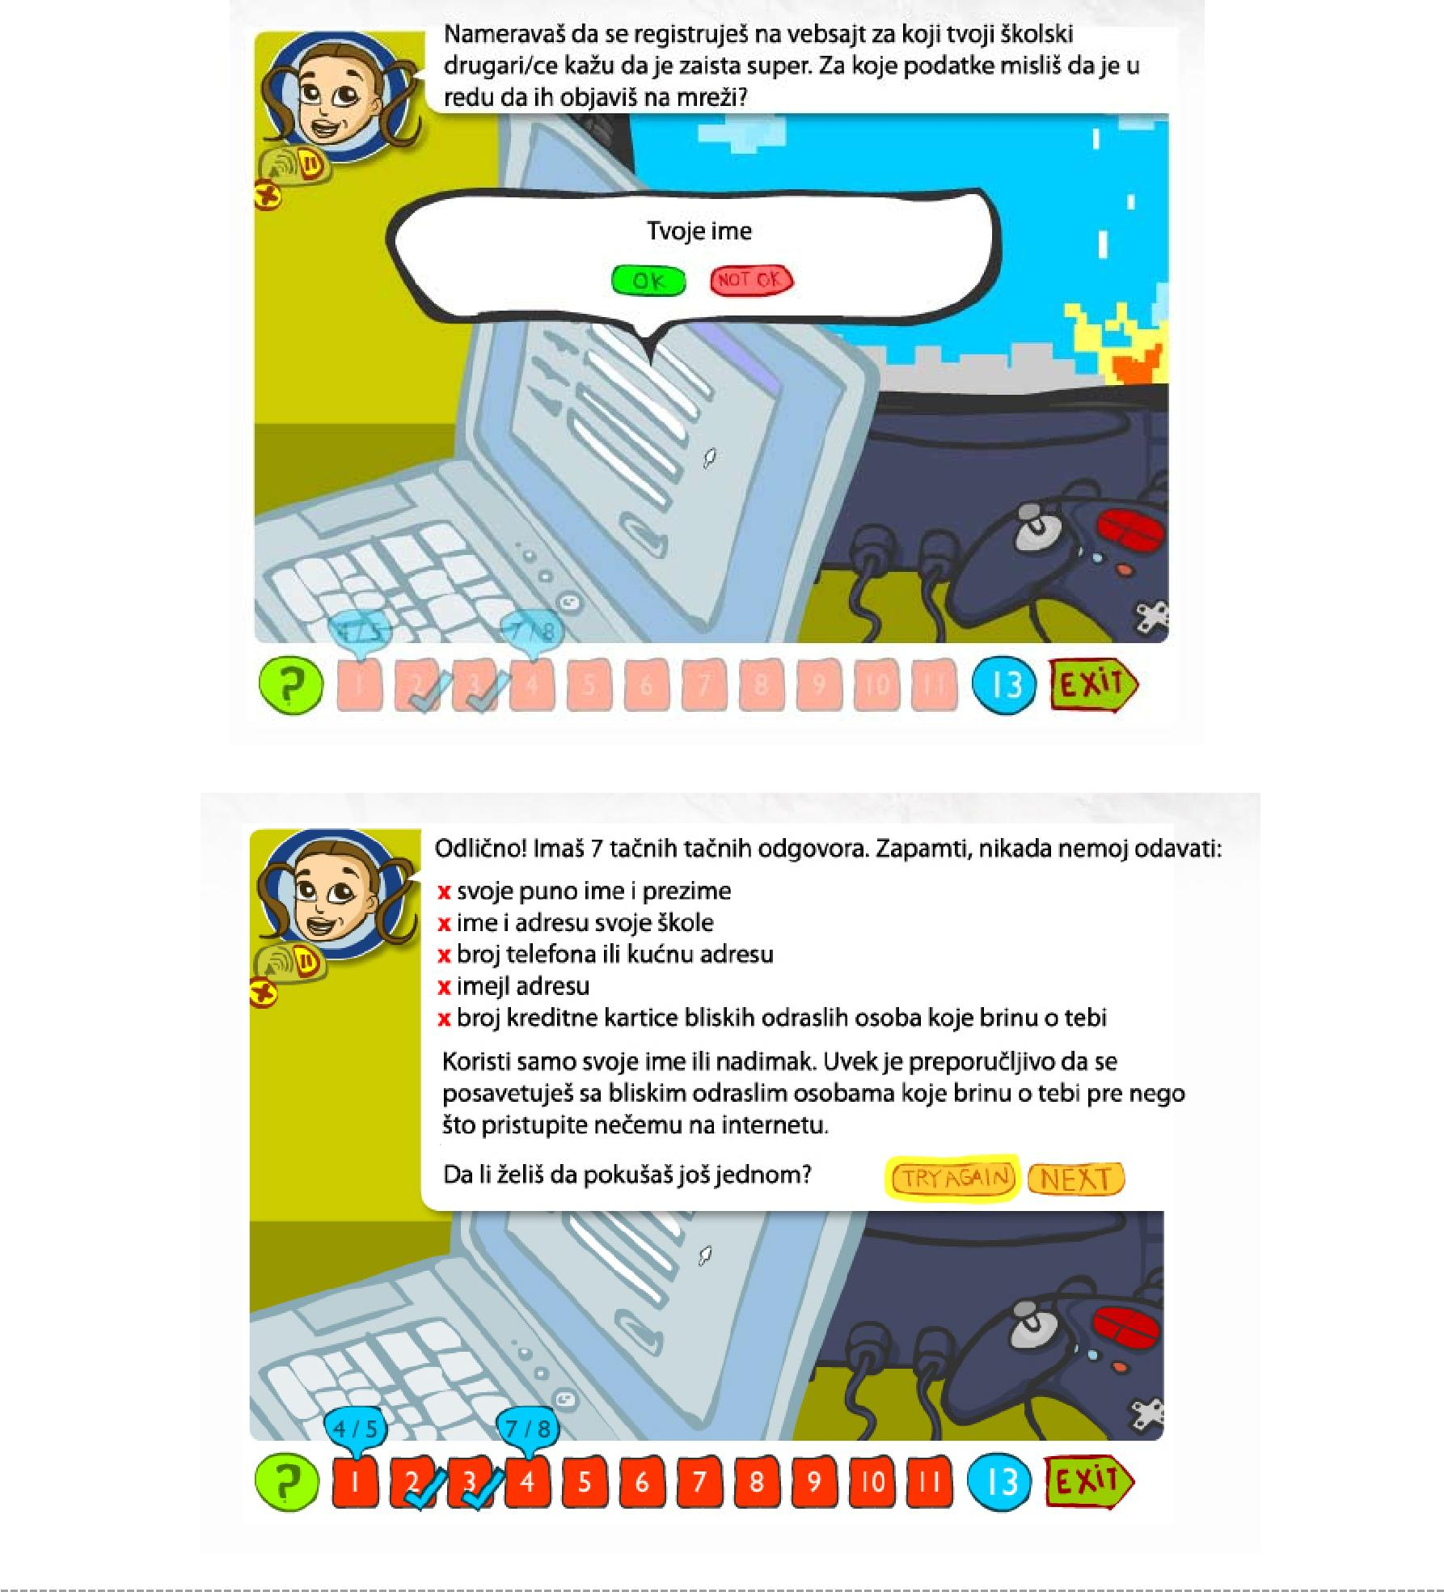

118

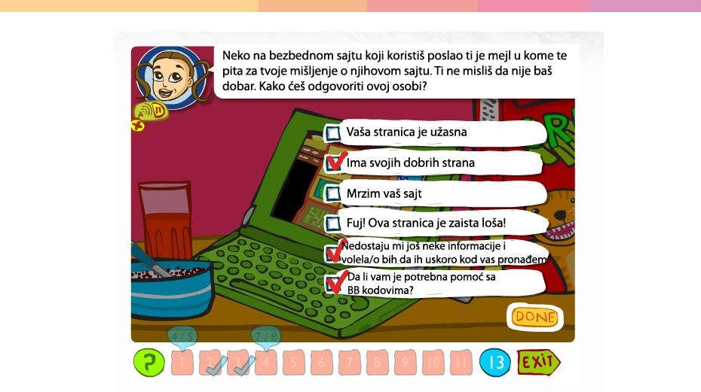Pitanje 5: (povratna informacija)

• Vaša stranica njihovom
mestu?

- Ima svojih dobrih strana - Tačan odgovor! Ovo je zaista lep gest s tvoje strane!
- Mrzim vaš sajt- Nije baš lepo nekome reći da vam se ne dopada njihov sajt. Kako bi se ti osećala/o na njihovom mestu?
- Fuj! Ova stranica je zaista loša! - Nije baš lepo nekome reći da vam se ne dopada njihov sajt. Kako bi se ti osećala/o na njihovom mestu?

- Nedostaju mi još neke informacije i volela/o bih da ih uskoro kod vas pronađem - Tačan odgovor! Ovo je zaista lep gest s tvoje strane!

- Da li vam je potrebna pomoć sa BB kodovima? - Tačan odgovor! Ovo je zaista lep gest s tvoje strane!
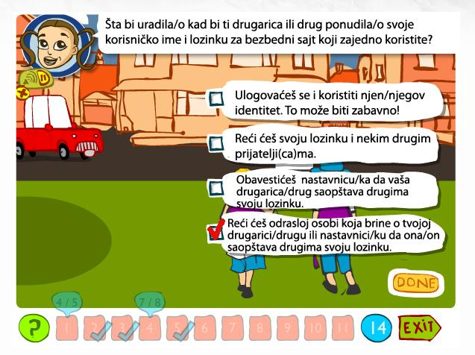

Pitanje 6 (lozinka)

119

- Ulogovaćeš se i koristiti njen/njegov identitet. To može biti zabavno! - Nikad ne treba da koristiš tuđi nalog. Da li želiš da pokušaš još jednom?

- Reći ćeš svoju lozinku i nekim drugim prijatelji(ca)ma. - Pogrešno je saopštavati svoju lozinku. Reci svom nastavnici/ku ako misliš da znaš nečiju lozinku. Da li želiš da pokušaš još jednom?

- Obavestićeš nastavnicu/ka da vaša drugarica/drug saopštava drugima svoju lozinku. - Dobro je reći svojoj nastavnici/ku, ali je još bolje obavestiti i odrasle osobe koje brinu o tvojoj drugarici/drugu da ona/on saopštava svoju lozinku. Da li želiš da pokušaš još jednom?

- Reći ćeš odrasloj osobi koja brine o tvojoj drugarici/drugu ili nastavnici/ku da ona/on saopštava drugima svoju lozinku. - Tačan odgovor! Reći odrasloj osobi koja brine o tvojoj drugarici/drugu i nastavnici/ku da ona/on saopštava svoju lozinku - najbolje je što možeš da uradiš.

Pitanje 7 (melodije zvona)
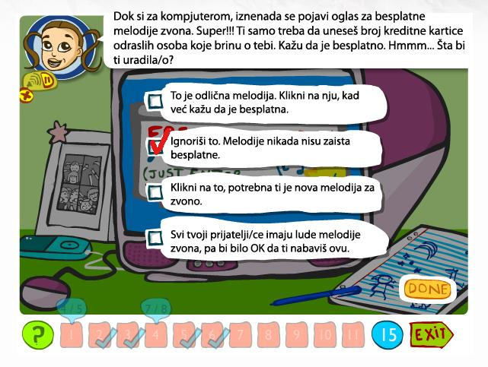

Oglas se koristi da bi se nešto prodalo. Može se videti na posterima, u časopisima ili na internetu.

Melodije zvona su zvuci koji se mogu poslati na tvoj telefon sa interneta.

Kreditna kartica se može upotrebiti da se nešto kupi u prodavnicama ili na internetu.

- To je odlična melodija. Klikni na nju, kad već kažu da je besplatna. - Najbolje je ignorisati ovakve oglase. Melodije NIKADA nisu zaista besplatne, čak ni kada kažu da jesu. Da li želiš da pokušaš još jednom?

- Ignoriši to. Melodije nikada nisu zaista besplatne. Tačan odgovor! Najbolje je ignorisati ovakve oglase.
- Klikni na to, potrebna ti je nova melodija za zvono. - Najbolje je ignorisati ovakve oglase. Melodije NIKADA nisu zaista besplatne, čak ni kada kažu da jesu. Da li želiš da pokušaš još jednom?

- Svi tvoji prijatelji/ce imaju lude melodije zvona, pa bi bilo OK da ti nabaviš ovu. - Najbolje je ignorisati ovakve oglase. Melodije NIKADA nisu zaista besplatne, čak ni kada kažu da jesu. Da li želiš da pokušaš još jednom?

120

Pitanje 8 (bezbedni sajtovi)
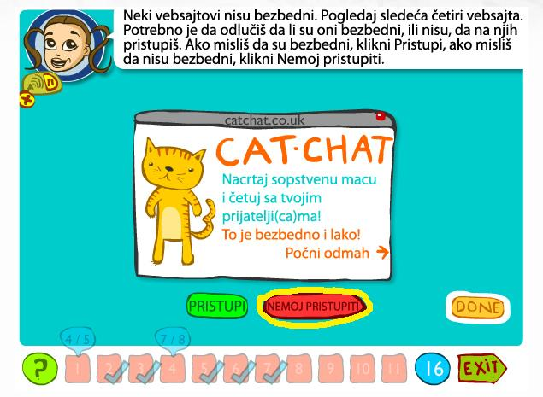

- Pristupi - MACA NA ČETU u stvari ne proverava ko si ti. To znači da svako može da pristupi ovom sajtu! Samo zato što na sajtu piše da je bezbedan, to ne znači da je zaista tako!

- Nemoj pristupiti - MACA NA ČETU u stvari ne proverava ko si ti. To znači da svako može da pristupi ovom sajtu! Samo zato što na sajtu piše da je bezbedan, to ne znači da je zaista tako!
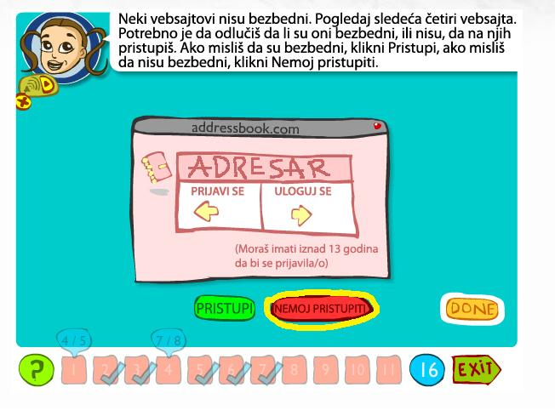

- Pristupi - Adresar nalaže starosnu granicu koja je iznad tvojih godina, tako da ti nije dozvoljeno da pristupiš – mogla/o bi da naiđeš na neke starije osobe koje bi mogle da te iskoriste. Iskoristiti nekoga znači da neko želi da te iskoristi za svoje potrebe, a da pri tome ne vodi računa o tvojim potrebama ili osećanjima. Zbog toga se možeš osećati nesrećno ili loše.

- Nemoj pristupiti - Adresar nalaže starosnu granicu koja je iznad tvojih godina, tako da ti nije dozvoljeno da pristupiš – mogla/o bi da naiđeš na neke starije osobe koje bi mogle da te iskoriste.

121

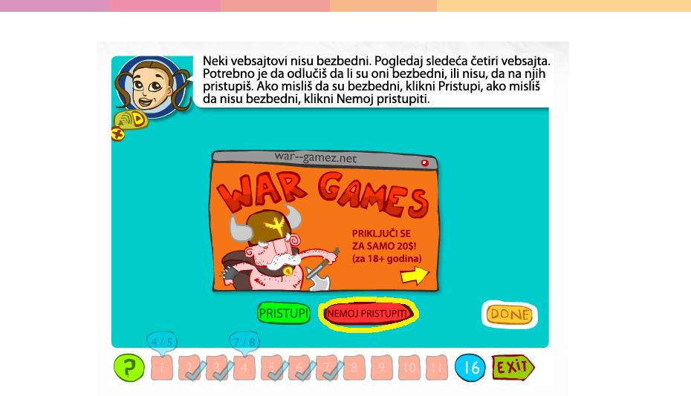

Nemoj pristupiti - Ratne igre su namenjene isključivo osobama iznad 18 godina starosti, tako da ne možeš da im pristupiš možda ti se čini da je to u redu, ali njihov sadržaj je u stvari nasilan. Pristup ovom sajtu se plaća.
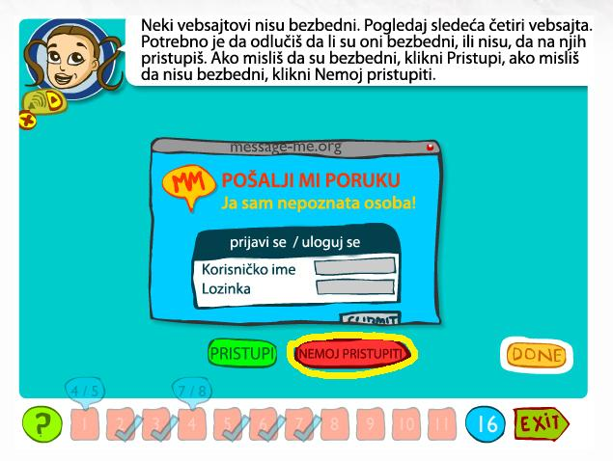

- Pristupi - POŠALJI MI PORUKU je za sve uzraste i neke nepoznate osobe bi mogle da pokušaju da uspostave kontakt sa tobom.

- Nemoj pristupiti - POŠALJI MI PORUKU je za sve uzraste i neke nepoznate osobe bi mogle da pokušaju da uspostave kontakt sa tobom.

Imaš 1/2/3/ tačna odgovora. Da li želiš da pokušaš još jednom? Pokušaj ponovo / Dalje

Tvoj skor do sada je 1/2/3. Seti se, možeš se vratiti i ponovo popuniti kviz kad god želiš.

Da li zaista želiš sada da izađeš? DA NE

Odlično! Svi odgovori su ti tačni!

122

Pitanje 9 (video sa agresivnim sadržajem)
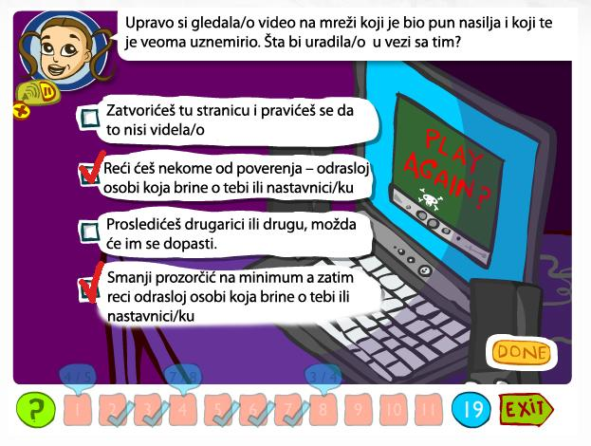

- Zatvorićeš tu stranicu i pravićeš se da to nisi videla/o - Nije dobra ideja ignorisati nešto što si gledala/o na internetu i što te je uznemirilo. Da li želiš da pokušaš još jednom?

- Reći ćeš nekoj osobi od poverenja – odrasloj osobi koja brine o tebi ili nastavnici/ku - Tačan odgovor! Kada kažeš odrasloj osobi u koju imaš poverenja ili svojoj nastavnici/ku, možeš da sprečiš da ubuduće drugi to gledaju!

- Prosledićeš drugarici ili drugu, možda će im se dopasti. Ne smeš proslediti video prijatelji(ca)ma, ako je tebe već uznemirio, verovatno će uznemiriti i njih. Da li želiš da pokušaš još jednom?

- Smanji prozorčić na minimum a zatim reci odrasloj osobi koja brine o tebi ili nastavnici/ku - Tačan odgovor! Kada kažeš odrasloj osobi koja brine o tebi ili svojoj nastavnici/ku, možeš da sprečiš da ubuduće drugi to gledaju!

Kada proslediš video koji si gledala/o sa interneta, šalješ ga prijateljici/prijatelju da ga pogleda.

Kada smanjiš prozorčić na minimum, on se i dalje nalazi na ekranu, ali ga druge osobe ne mogu videti.
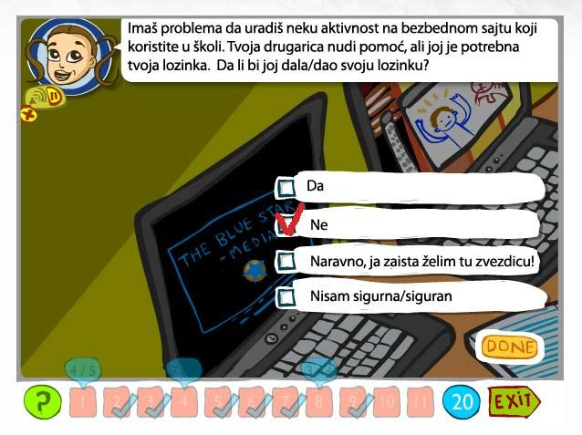

Pitanje 10 (razmena naloga)

123

- Da - Lozinka mora da bude tvoja tajna. Ne smeš NIKADA reći svoju lozinku nikome, niti tražiti od nekoga da ti saopšti svoju. Ako odaš svoju lozinku, neko može ukrasti tvoj identitet. Da li želiš da pokušaš još jednom?

Ako neko ukrade tvoj identitet, predstavljaće se kao ti na vebsajtu ili na internetu.

- Ne - Tačan odgovor! Tvoja lozinka treba da ostane tajna.
- Naravno, ja zaista želim tu zvezdicu! - Lozinka mora da bude tvoja tajna. Ne smeš NIKADA reći svoju lozinku nikome, niti tražiti od nekoga da ti saopšti svoju. Ako odaš svoju lozinku, neko može ukrasti tvoj identitet. Da li želiš da pokušaš još jednom?

- Nisam sigurna/siguran (Komentar:) (Komentar:) Lozinka mora da bude tvoja tajna. Ne smeš NIKADA reći svoju lozinku nikome, niti tražiti od nekoga da ti saopšti svoju. Ako odaš svoju lozinku, neko može ukrasti tvoj identitet. Da li želiš da pokušaš još jednom?
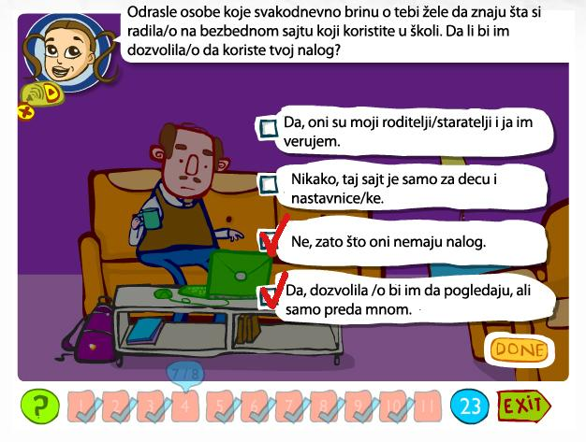

Pitanje 11

(roditelji)

- Da, oni su moji roditelji/staratelji i ja im verujem. - Ne bi trebalo nikome da dozvoliš da gleda tvoj nalog. U redu je da odrasle osobe koje brinu o tebi i imaš poverenja u njih pogledaju tvoj nalog, ali pobrini se da budeš sa njima da im pokažeš šta žele da vide. Da li želiš da pokušaš još jednom?

- Nikako, taj sajt je samo za decu i nastavnice/ke. - Ne bi trebalo nikome da dozvoliš da gleda tvoj nalog. U redu je da odrasle osobe koje brinu o tebi i imaš poverenja u njih pogledaju tvoj nalog, ali pobrini se da budeš sa njima da im pokažeš šta žele da vide. Da li želiš da pokušaš još jednom?

- Ne, zato što oni nemaju nalog. - Tačan odgovor! Ti treba da budeš jedina osoba koja koristi taj nalog. U redu je da odrasle osobe koje brinu o tebi i imaš poverenja u njih pogledaju tvoj nalog, ali pobrini se da budeš sa njima da im pokažeš šta žele da vide.

- Da, dozvolila /o bi im da pogledaju, ali samo pred tobom. - Tačan odgovor! Ti treba da budeš jedina osoba koja koristi taj nalog. U redu je da odrasle osobe koje brinu o tebi i imaš poverenja u njih pogledaju tvoj nalog, ali pobrini se da budeš sa njima da im pokažeš šta žele da vide.

124

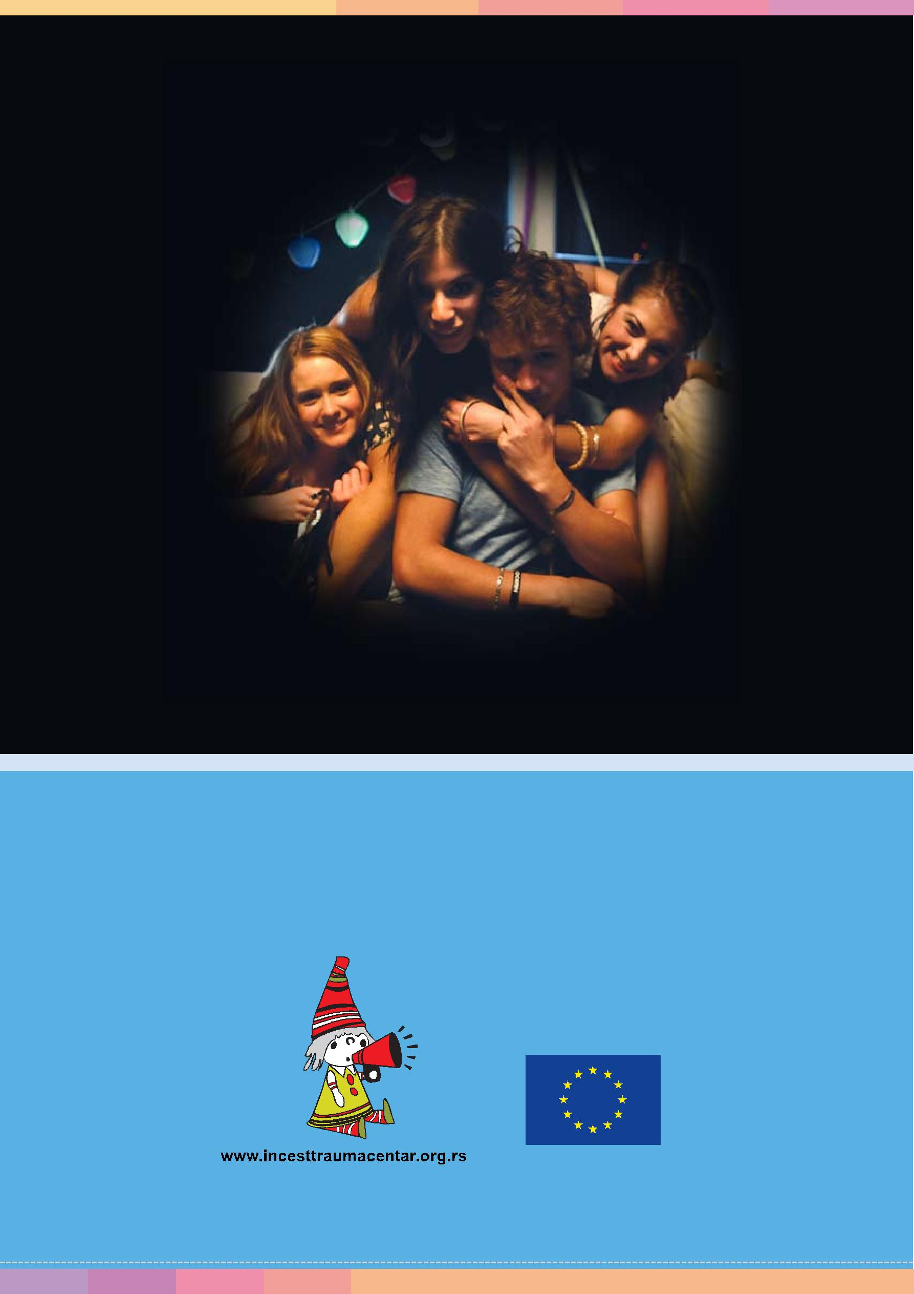

Koristite Priručnik i filmski edukativni paket „Tagged“ u svom svakodnevnom radu u okviru redovnog nastavnog programa!

EVROPSKA UNIJA

Publikacija je proizvedena uz finansijsku podršku Evropske Unije iz programa „Evropski instrument za demokratiju i ljudska prava“ za 2011. godinu u Srbiji.

